Приложение № 1 к Приказу

Азово-Черноморского

территориального управления

Федерального агентства

по рыболовству

от____ноября 2016 г. №____

**Извещение о проведении аукциона**

**на право заключения договора пользования рыбоводными участками**

1. Настоящее извещение о проведении аукциона на право заключения договоров пользования рыбоводными участками, прилегающими к территории муниципальных образований Краснодарского края (далее – извещение о проведении аукциона) разработано Азово-Черноморским территориальным управлением Федерального агентства по рыболовству в соответствии с Гражданским кодексом Российской Федерации, Федеральным законом от 02 июля 2013 г. № 148-ФЗ «Об аквакультуре (рыбоводстве) и о внесении изменений в отдельные законодательные акты Российской Федерации», Федеральным законом от 26 июля 2006 г. № 135-ФЗ «О защите конкуренции» и постановлением Правительства Российской Федерации от 15 мая 2014 г. № 450 «Об утверждении Правил организации и проведения торгов (конкурсов, аукционов) на право заключения договора пользования рыбоводным участком» (далее – Правила организации и проведения торгов).

**2.1.** **Организатор аукциона -** Азово-Черноморское территориальное управление Федерального агентства по рыболовству (далее – организатор аукциона).

**2.2. Решение о проведении аукциона** утверждено приказом Азово-Черноморского территориального управления Федерального агентства по рыболовству «___» ноября 2016 г. № ____.

**2.3.** **Адрес организатора аукциона, комиссии организатора аукциона**: 344002, г. Ростов-на-Дону, Береговая ул., 21 в;

**Контактные лица** – Хижнякова Наталья Леонидовна, Черненко Елена Викторовна, Малиновкин Алексей Вячеславович.

**Электронная почта:** torgi@rostov-fishcom.ru.

**Телефон**: 8 (863) 280-05-43 факс: 8 (863) 262-49-31.

**3. Сведения об аукционе.**

**3.1.** **Предмет аукциона.**

Право на заключение договора пользования рыбоводным участком.

Аукцион является открытым и проводится в отношении 47 (сорока семи) рыбоводных участков. Количество лотов – 47.

**3.2.** **Сведения о рыбоводных участках, включая их местоположение, площадь, границы, схемы рыбоводных участков, срок договора, начальная цена предмета аукциона, «шаг аукциона», а также размер задатка; объем и видовой состав объектов аквакультуры, подлежащих разведению и (или) содержанию, выращиванию, а также выпуску в водный объект и изъятию из водного объекта в границах рыбоводных участков, определенные в соответствии с Методикой, утвержденной приказом Министерства сельского хозяйства Российской Федерации от 14.06.2016 № 235.**

В соответствии с Приложением № 1 к извещению о проведении аукциона.

**3.3. Ограничения, связанные с использованием рыбоводного участка.**

Отсутствуют.

**3.4. Срок и порядок представления документации об аукционе, официальный сайт, где размещена документация.**

Документация об аукционе представляется любому заинтересованному лицу по адресу организатора аукциона в течение 2 рабочих дней со дня поступления заявления в письменной или электронной форме.

Официальный сайт, на котором размещена документация об аукционе: http://www.torgi.gov.ru (далее – официальный сайт).

**3.5. Место, дата, время начала и окончания срока подачи заявок об участии в аукционе.**

Заявки об участии в аукционе (форма согласно приложению № 2 к документации об аукционе) принимаются: с понедельника по четверг с 9.00 до 18.00 (время московское), в пятницу - с 9-00 до 16-45 (время московское).

Дата начала приема заявок: «10» ноября 2016 г. 9-00 (время московское).

Прием заявок об участии в аукционе прекращается за 5 дней до дня проведения аукциона.

Дата окончания приема заявок об участии в аукционе (последний день приема заявок) «14» декабря 2016 г. 18-00 (время московское).

Заявки об участии в аукционе в письменной форме, на бумажном носителе, направляются по адресу: 344002, г. Ростов-на-Дону, Береговая ул., 21 в.

Заявки об участии в аукционе в электронной форме, подписанные усиленной квалифицированной электронной подписью направляются на адрес электронной почты: [torgi@rostov-fishcom.ru](mailto:torgi@rostov-fishcom.ru).

3.6. Место, дата и время проведения аукциона.

Аукцион проводится «20» декабря 2016 года в 10 часов 00 минут по московскому времени, по адресу: 344002, г. Ростов-на-Дону, Береговая ул., 21 в.

Регистрация участников аукциона проводится в месте проведения аукциона «20» декабря 2016 г. с 09:00 до 09:50 (время московское).

3.7. Порядок внесения задатка Заявителями и возврата им, срок перечисления в соответствующий бюджет задатка победителя и реквизиты счета, который открыт федеральному органу исполнительной власти для учета средств, находящихся во временном распоряжении и на котором учитываются задатки участников аукциона.

**Заявители перечисляют** в качестве задатка (средств, вносимых в качестве обеспечения заявки) (далее - **задаток**) денежные средства в валюте Российской Федерации по следующим реквизитам:

получатель:

**УФК по Ростовской области (Азово-Черноморское территориальное управление Федерального агентства по рыболовству л/с 05581874090)**

**ИНН 6164287579**

**КПП 616401001, ОКТМО 60701000**

**Номер счета № 40302810900001000035**

**Банк получателя: Отделение по Ростовской области Южного главного управления Центрального банка РФ (отделение Ростов-на-Дону)**

**БИК: 046015001**

**КБК: 00000000000000000000 «Задаток к лоту № __»**

Участникам, не победившим в аукционе, организатор аукциона возвращает задаток в течение 5 рабочих дней со дня подписания протокола аукциона.

3.8. Банковские реквизиты счета, который открыт органу Федерального казначейства в учреждении Центрального банка Российской Федерации для учета и распределения доходов между бюджетами бюджетной системы Российской Федерации и на который подлежат зачислению доходы от проведения аукционов на право заключения договора.

Организатор аукциона перечисляет полученные от продажи права на заключение договора средства, состоящие из внесенных победителем аукциона задатка и доплаты, в доход соответствующего бюджета в соответствии с нормативами распределения доходов между бюджетами бюджетной системы Российской Федерации, установленными Бюджетным кодексом Российской Федерации, законом (решением) о бюджете, в полном объеме в следующие сроки:

а) задаток победителя аукциона – в течение 3 рабочих дней со дня подписания протокола аукциона;

б) доплата – в течение 3 рабочих дней со дня ее поступления на счет, по следующим реквизитам:

получатель:

УФК по Ростовской области (Азово-Черноморское территориальное управление Федерального агентства по рыболовству)

ИНН 6164287579

КПП 616401001, ОКТМО 60701000

Номер счета № 40101810400000010002

л/с № 04951000760

Банк получателя: Отделение по Ростовской области Южного главного управления Центрального банка РФ (отделение Ростов-на-Дону)

БИК: 046015001

КБК: 07611705010016000180 «Прочие неналоговые доходы федерального бюджета».

3.9. Размер, порядок и сроки внесения в соответствующий бюджет платы, взимаемой организатором аукциона за представление документации об аукционе.

Плата не предусмотрена.

3.10. Основания и условия, определяющие изъятие объектов аквакультуры из водных объектов в границах рыбоводного участка.

Устанавливаются в соответствии с законодательством Российской Федерации.

3.11. Сведения об объектах рыбоводной инфраструктуры.

Сведения отсутствуют.

3.12. Мероприятия, которые относятся к рыбохозяйственной мелиорации и осуществляются рыбоводным хозяйством.

Мероприятия, относящиеся к рыбохозяйственной мелиорации, подлежат осуществлению Пользователем на рыбоводном участке в соответствии с требованиями действующего законодательства Российской Федерации.

3.13. Обязательства рыбоводного хозяйства осуществлять мероприятия по охране окружающей среды, водных объектов и других природных ресурсов.

Соблюдение законодательства Российской Федерации в области: рыболовства и сохранения водных биологических ресурсов, аквакультуры, водного, земельного, гражданского, санитарно-ветеринарного, природоохранного. Не допускать ухудшения среды обитания водных объектов и других природных ресурсов.

**3.14. Обязательства рыбоводного хозяйства представлять в порядке, установленном Министерством сельского хозяйства Российской Федерации, отчетность об объеме выпуска в водные объекты и объеме изъятия из водных объектов аквакультуры.**

В порядке, установленном законодательством Российской Федерации.

**3.15. Ответственность сторон по договору пользования рыбоводным участком.**

В случае неисполнения или ненадлежащего исполнения своих обязательств, стороны несут ответственность в соответствии с законодательством Российской Федерации и договором пользования рыбоводным участком. Стороны не несут ответственности за ненадлежащее исполнение своих обязательств по Договору пользования рыбоводным участком, если это явилось следствием наступления обстоятельств непреодолимой силы, которые включают, в частности, землетрясение, наводнение и аналогичные стихийные бедствия, а также иные чрезвычайные ситуации. О наступлении обстоятельств непреодолимой силы заинтересованная Сторона должна незамедлительно, письменно уведомить другую Сторону с представлением документов, подтверждающих наступление таких обстоятельств, их непреодолимость для заинтересованной Стороны и безусловность их влияния на неисполнение заинтересованной Стороной своих обязательств по настоящему Договору. В отсутствие подобного уведомления, заинтересованная Сторона не вправе ссылаться на наступление обстоятельств непреодолимой силы.

**Приложение №1**

**к извещению о проведении аукциона**

Предмет аукциона, в том числе сведения о рыбоводных участках, включая их местоположение, площадь, границы, схемы рыбоводных участков, срок договора, начальная цена предмета аукциона, «шаг аукциона», а также размер задатка; объем и видовой состав объектов аквакультуры, подлежащих разведению и (или) содержанию, выращиванию, а также выпуску в водный объект и изъятию из водного объекта в границах рыбоводных участков, определенные в соответствии с Методикой, утвержденной Министерством сельского хозяйства Российской Федерации

|  |  |  |  |  |  |  |  |  |  |  |  |  |  |  |  |
| --- | --- | --- | --- | --- | --- | --- | --- | --- | --- | --- | --- | --- | --- | --- | --- |
|  | | | | | | | | | | | **Лот №** | **1** | | | |
|  |  | | | | | | | | | | | | | | |
| **Сведения о рыбоводном участке:** | утвержден приказом министерства сельского хозяйства и перерабатывающей промышленности Краснодарского края от 20 июля 2015 № 279 (ред. от 06.09.2016 № 362) | | | | | | | | | | | | | | |
| **Муниципальное образование** | **№ п/п** | **Границы рыбоводного участка  (границы рыбоводного участка определены в системе координат WGS-84)** | | | | | | | | | | | **Площадь (га)** | **Вид водопользования** | |
| Краснодарский край  Брюховецкий район | 1.10 | Участок реки Бейсуг, расположенный северо-восточнее с. Большой Бейсуг на территории Брюховецкого района, ограниченный последовательным соединением точек: от точки (1) 45° 47' 19.2'' с. ш., 39° 15' 6.67'' в. д. по прямой линии в точку (2) 45° 47’ 25.54" с. ш., 39° 15’ 07.48" в. д., по береговой линии в точку (3) 45° 48' 22.38'' с. ш., 39° 18' 41.96'' в. д., по прямой линии в точку (4) 45° 48' 19.79'' с. ш., 39° 18' 40.03'' в. д., по береговой линии в точку (5) 45° 47' 14.57'' с. ш., 39° 15' 24.9'' в. д., по прямой линии в точку (6) 45° 47' 13.76'' с. ш., 39° 15' 21.58'' в. д. и далее по береговой линии в точку (1) | | | | | | | | | | | 80 | совместное | |
| **Начальная цена предмета аукциона, руб.** | | | **Шаг аукциона, руб.** | | | **Размер задатка, руб.** | | **Водный объект (бассейн)** | | **Коэффициент платы (тыс. руб. за 100 га)** | | | **Срок договора** | | |
| 25 600 | | | 1 280 | | | 10 240 | | Прочие реки | | 32,00 | | | 10 лет | | |
| **Объем и видовой состав объектов аквакультуры, подлежащих разведению и (или) содержанию, выращиванию, а также выпуску в водный объект и изъятию из водного объекта в границах рыбоводного участка при осуществлении пастбищной аквакультуры, определенные в соответствии с Методикой, утвержденной приказом Минсельхоза России от 14 июня 2016 № 235** | | | | | | | | | | | | | | | |
| Виды объектов аквакультуры, подлежащие разведению и (или) содержанию, выращиванию, а также выпуску в водный объект и изъятию из водного объекта в границах рыбоводного участка | | | | Продолжительность выращивания, лет | Минимальныйй ежегодный объем подлежащих изъятию из водного объекта в границах рыбоводного участка объектов аквакультуры, выращиваемых при осуществлении пастбищной аквакультуры (тонн/год) | | Ежегодный объем подлежащих разведению и (или) выращиванию объектов аквакультуры, тонн | | | | | | | | Минимальный ежегодный объем подлежащих выпуску объектов аквакультуры, выращиваемых при осуществлении пастбищной аквакультуры, не устанавливается |
| с даты заключения договора пользования рыбоводным участком до половины первого периода выращивания | | со второй половины до конца первого периода выращивания | | | с начала второго периода выращивания до конца действия договора пользования рыбоводным участком | | |
| Стерлядь (Acipenser ruthenus) | | | | 4 | 28 | | 0,000 | | 50 % минимального ежегодного объема подлежащего изъятию из водного объекта в границах рыбоводного участка объектов аквакультуры | | | 100 % минимального ежегодного объема подлежащего изъятию из водного объекта в границах рыбоводного участка объектов аквакультуры | | |
| Сазан, Карп (Cyprinus carpio) | | | | 4 | 0,000 | |
| Амур белый (Ctenopharyngodon idella) | | | | 4 | 0,000 | |
| Амур черный (Mylopharyngodon piceus) | | | | 4 | 0,000 | |
| Толстолобик белый (Hypophthalmichthys molitrix) | | | | 4 | 0,000 | |
| Толстолобик пестрый (Aristichthys nobilis) | | | | 4 | 0,000 | |
| Толстолобики гибридные | | | | 4 | 0,000 | |
| Лещ (Abramis brama) | | | | 4 | 0,000 | |
| Рыбец (Vimba vimba) | | | | 4 | 0,000 | |
| Тарань, плотва (Rutilus rutilus form) | | | | 4 | 0,000 | |
| Сом обыкновенный (Silurus glanis) | | | | 4 | 0,000 | |
| Судак обыкновенный (Sander lucioperca) | | | | 4 | 0,000 | |
| Щука обыкновенная (Esox lucius) | | | | 4 | 0,000 | |
| Пиленгас (Liza haematocheilis) | | | | 4 | 0,000 | |
| Лобан (Mugil cephalus) | | | | 4 | 0,000 | |
| Рак речной узкопалый (Astacus leptodactylus) | | | | 4 | 0,000 | |

**Схема водного объекта с границами рыбоводного участка № 1.10 (предоставлена министерством сельского хозяйства и перерабатывающей промышленности Краснодарского края)**

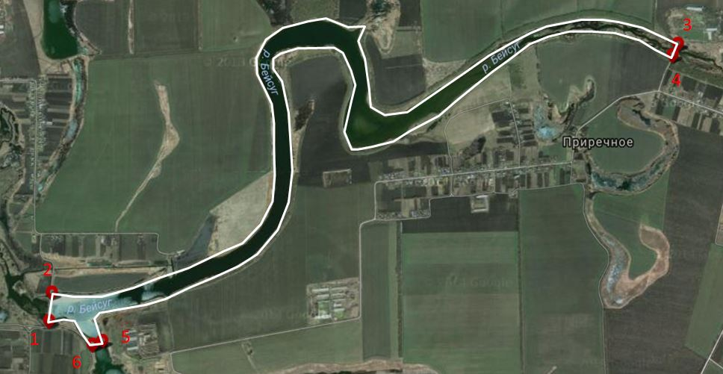

|  |  |  |  |  |  |  |  |  |  |  |  |  |  |  |  |
| --- | --- | --- | --- | --- | --- | --- | --- | --- | --- | --- | --- | --- | --- | --- | --- |
|  | | | | | | | | | | | **Лот №** | **2** | | | |
|  |  | | | | | | | | | | | | | | |
| **Сведения о рыбоводном участке:** | утвержден приказом министерства сельского хозяйства и перерабатывающей промышленности Краснодарского края от 20 июля 2015 № 279 (ред. от 06.09.2016 № 362) | | | | | | | | | | | | | | |
| **Муниципальное образование** | **№ п/п** | **Границы рыбоводного участка  (границы рыбоводного участка определены в системе координат WGS-84)** | | | | | | | | | | | **Площадь (га)** | **Вид водопользования** | |
| Краснодарский край  Брюховецкий район | 1.11 | Участок реки Бейсуг, в границах Большебейсугского сельского поселения на территории Брюховецкого района, ограниченный последовательным соединением точек: от точки (1) 45° 48' 4.82'' с. ш., 39° 9' 13.8'' в. д. по прямой линии в точку (2) 45° 48’ 12.7" с. ш., 39° 9’ 15.47" в. д., по береговой линии в точку (3) 45° 47' 58.63'' с. ш., 39° 12' 48.78'' в. д., по прямой линии в точку (4) 45° 47' 58.52'' с. ш., 39° 12' 40.98'' в. д., по береговой линии через точки (5) 45° 47' 38.22'' с. ш., 39° 11' 46.52'' в. д., (6) 45° 47' 53.98'' с. ш., 39° 12' 33.16'' в. д., по прямой линии в точку (7) 45° 47' 52.85'' с. ш., 39° 12' 31.85'' в. д. и далее по береговой линии в точку (1) | | | | | | | | | | | 156 | совместное | |
| **Начальная цена предмета аукциона, руб.** | | | **Шаг аукциона, руб.** | | | **Размер задатка, руб.** | | **Водный объект (бассейн)** | | **Коэффициент платы (тыс. руб. за 100 га)** | | | **Срок договора** | | |
| 49 920 | | | 2 496 | | | 19 968 | | Прочие реки | | 32,00 | | | 10 лет | | |
| **Объем и видовой состав объектов аквакультуры, подлежащих разведению и (или) содержанию, выращиванию, а также выпуску в водный объект и изъятию из водного объекта в границах рыбоводного участка при осуществлении пастбищной аквакультуры, определенные в соответствии с Методикой, утвержденной приказом Минсельхоза России от 14 июня 2016 № 235** | | | | | | | | | | | | | | | |
| Виды объектов аквакультуры, подлежащие разведению и (или) содержанию, выращиванию, а также выпуску в водный объект и изъятию из водного объекта в границах рыбоводного участка | | | | Продолжительность выращивания, лет | Минимальныйй ежегодный объем подлежащих изъятию из водного объекта в границах рыбоводного участка объектов аквакультуры, выращиваемых при осуществлении пастбищной аквакультуры (тонн/год) | | Ежегодный объем подлежащих разведению и (или) выращиванию объектов аквакультуры, тонн | | | | | | | | Минимальный ежегодный объем подлежащих выпуску объектов аквакультуры, выращиваемых при осуществлении пастбищной аквакультуры, не устанавливается |
| с даты заключения договора пользования рыбоводным участком до половины первого периода выращивания | | со второй половины до конца первого периода выращивания | | | с начала второго периода выращивания до конца действия договора пользования рыбоводным участком | | |
| Стерлядь (Acipenser ruthenus) | | | | 4 | 54.6 | | 0,000 | | 50 % минимального ежегодного объема подлежащего изъятию из водного объекта в границах рыбоводного участка объектов аквакультуры | | | 100 % минимального ежегодного объема подлежащего изъятию из водного объекта в границах рыбоводного участка объектов аквакультуры | | |
| Сазан, Карп (Cyprinus carpio) | | | | 4 | 0,000 | |
| Амур белый (Ctenopharyngodon idella) | | | | 4 | 0,000 | |
| Амур черный (Mylopharyngodon piceus) | | | | 4 | 0,000 | |
| Толстолобик белый (Hypophthalmichthys molitrix) | | | | 4 | 0,000 | |
| Толстолобик пестрый (Aristichthys nobilis) | | | | 4 | 0,000 | |
| Толстолобики гибридные | | | | 4 | 0,000 | |
| Лещ (Abramis brama) | | | | 4 | 0,000 | |
| Рыбец (Vimba vimba) | | | | 4 | 0,000 | |
| Тарань, плотва (Rutilus rutilus form) | | | | 4 | 0,000 | |
| Сом обыкновенный (Silurus glanis) | | | | 4 | 0,000 | |
| Судак обыкновенный (Sander lucioperca) | | | | 4 | 0,000 | |
| Щука обыкновенная (Esox lucius) | | | | 4 | 0,000 | |
| Пиленгас (Liza haematocheilis) | | | | 4 | 0,000 | |
| Лобан (Mugil cephalus) | | | | 4 | 0,000 | |
| Рак речной узкопалый (Astacus leptodactylus) | | | | 4 | 0,000 | |

**Схема водного объекта с границами рыбоводного участка № 1.11 (предоставлена министерством сельского хозяйства и перерабатывающей промышленности Краснодарского края)**

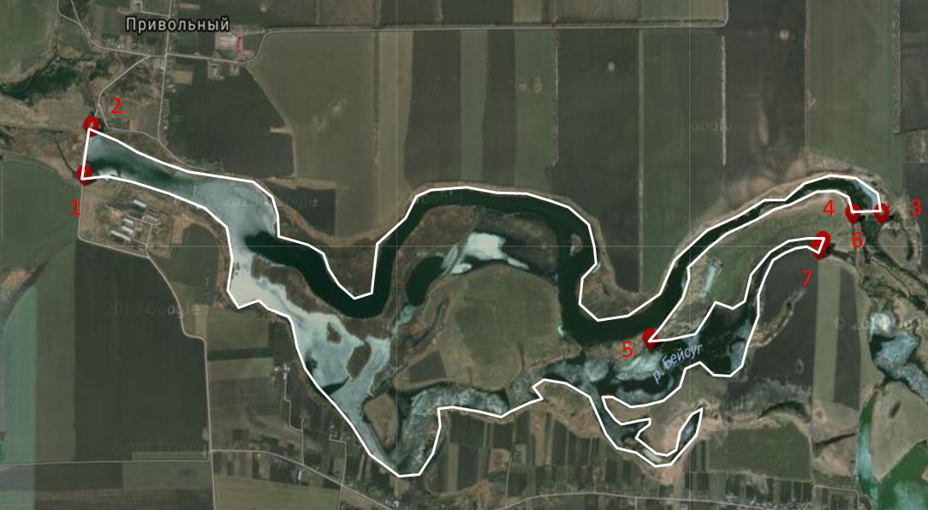

|  |  |  |  |  |  |  |  |  |  |  |  |  |  |  |  |
| --- | --- | --- | --- | --- | --- | --- | --- | --- | --- | --- | --- | --- | --- | --- | --- |
|  | | | | | | | | | | | **Лот №** | **3** | | | |
|  |  | | | | | | | | | | | | | | |
| **Сведения о рыбоводном участке:** | утвержден приказом министерства сельского хозяйства и перерабатывающей промышленности Краснодарского края от 20 июля 2015 № 279 (ред. от 06.09.2016 № 362) | | | | | | | | | | | | | | |
| **Муниципальное образование** | **№ п/п** | **Границы рыбоводного участка  (границы рыбоводного участка определены в системе координат WGS-84)** | | | | | | | | | | | **Площадь (га)** | **Вид водопользования** | |
| Краснодарский край  Брюховецкий район | 1.12 | Участок реки Бейсужек Правый, расположенный севернее ст. Переясловской на территории Брюховецкого района, ограниченный последовательным соединением точек: от точки (1) 45°53’46,01"с.ш. 39°00’10,86"в.д. по береговой линии в точку (2) 45°53’55.93"с.ш. 39°00’45,61"в.д., по прямой линии в точку (3) 45°53’51,03"с.ш. 39°00’44,86"в.д., по береговой линии в точку (4) 45°53’46,25"с.ш. 39°00’15,96"в.д. и далее по прямой линии в точку (1) | | | | | | | | | | | 10 | совместное | |
| **Начальная цена предмета аукциона, руб.** | | | **Шаг аукциона, руб.** | | | **Размер задатка, руб.** | | **Водный объект (бассейн)** | | **Коэффициент платы (тыс. руб. за 100 га)** | | | **Срок договора** | | |
| 3 200 | | | 160 | | | 1 280 | | Прочие реки | | 32,00 | | | 10 лет | | |
| **Объем и видовой состав объектов аквакультуры, подлежащих разведению и (или) содержанию, выращиванию, а также выпуску в водный объект и изъятию из водного объекта в границах рыбоводного участка при осуществлении пастбищной аквакультуры, определенные в соответствии с Методикой, утвержденной приказом Минсельхоза России от 14 июня 2016 № 235** | | | | | | | | | | | | | | | |
| Виды объектов аквакультуры, подлежащие разведению и (или) содержанию, выращиванию, а также выпуску в водный объект и изъятию из водного объекта в границах рыбоводного участка | | | | Продолжительность выращивания, лет | Минимальныйй ежегодный объем подлежащих изъятию из водного объекта в границах рыбоводного участка объектов аквакультуры, выращиваемых при осуществлении пастбищной аквакультуры (тонн/год) | | Ежегодный объем подлежащих разведению и (или) выращиванию объектов аквакультуры, тонн | | | | | | | | Минимальный ежегодный объем подлежащих выпуску объектов аквакультуры, выращиваемых при осуществлении пастбищной аквакультуры, не устанавливается |
| с даты заключения договора пользования рыбоводным участком до половины первого периода выращивания | | со второй половины до конца первого периода выращивания | | | с начала второго периода выращивания до конца действия договора пользования рыбоводным участком | | |
| Стерлядь (Acipenser ruthenus) | | | | 4 | 3.5 | | 0,000 | | 50 % минимального ежегодного объема подлежащего изъятию из водного объекта в границах рыбоводного участка объектов аквакультуры | | | 100 % минимального ежегодного объема подлежащего изъятию из водного объекта в границах рыбоводного участка объектов аквакультуры | | |
| Сазан, Карп (Cyprinus carpio) | | | | 4 | 0,000 | |
| Амур белый (Ctenopharyngodon idella) | | | | 4 | 0,000 | |
| Амур черный (Mylopharyngodon piceus) | | | | 4 | 0,000 | |
| Толстолобик белый (Hypophthalmichthys molitrix) | | | | 4 | 0,000 | |
| Толстолобик пестрый (Aristichthys nobilis) | | | | 4 | 0,000 | |
| Толстолобики гибридные | | | | 4 | 0,000 | |
| Лещ (Abramis brama) | | | | 4 | 0,000 | |
| Рыбец (Vimba vimba) | | | | 4 | 0,000 | |
| Тарань, плотва (Rutilus rutilus form) | | | | 4 | 0,000 | |
| Сом обыкновенный (Silurus glanis) | | | | 4 | 0,000 | |
| Судак обыкновенный (Sander lucioperca) | | | | 4 | 0,000 | |
| Щука обыкновенная (Esox lucius) | | | | 4 | 0,000 | |
| Пиленгас (Liza haematocheilis) | | | | 4 | 0,000 | |
| Лобан (Mugil cephalus) | | | | 4 | 0,000 | |
| Рак речной узкопалый (Astacus leptodactylus) | | | | 4 | 0,000 | |

**Схема водного объекта с границами рыбоводного участка № 1.12 (предоставлена министерством сельского хозяйства и перерабатывающей промышленности Краснодарского края)**

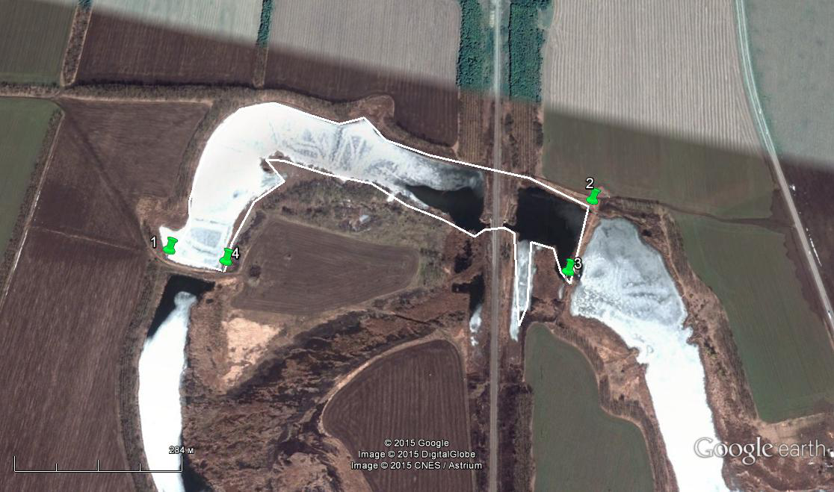

|  |  |  |  |  |  |  |  |  |  |  |  |  |  |  |  |
| --- | --- | --- | --- | --- | --- | --- | --- | --- | --- | --- | --- | --- | --- | --- | --- |
|  | | | | | | | | | | | **Лот №** | **4** | | | |
|  |  | | | | | | | | | | | | | | |
| **Сведения о рыбоводном участке:** | утвержден приказом министерства сельского хозяйства и перерабатывающей промышленности Краснодарского края от 20 июля 2015 № 279 (ред. от 06.09.2016 № 362) | | | | | | | | | | | | | | |
| **Муниципальное образование** | **№ п/п** | **Границы рыбоводного участка  (границы рыбоводного участка определены в системе координат WGS-84)** | | | | | | | | | | | **Площадь (га)** | **Вид водопользования** | |
| Краснодарский край  Брюховецкий район | 1.13 | Участок реки Правый Бейсужек, расположенный к северу от ст. Переясловской на территории Брюховецкого района, ограниченный последовательным соединением точек: от точки (1) 45°53’45,92"с.ш. 39°01’14,08"в.д. по береговой линии в точку (2) 45°53’43,03"с.ш. 39°02’52,34"в.д., по прямой линии в точку (3) 45°53’37,55"с.ш. 39°02’59,57"в.д., по береговой линии в точку (4) 45°53’41,43"с.ш. 39°01’18,06"в.д. и далее по прямой линии в точку (1) | | | | | | | | | | | 30 | совместное | |
| **Начальная цена предмета аукциона, руб.** | | | **Шаг аукциона, руб.** | | | **Размер задатка, руб.** | | **Водный объект (бассейн)** | | **Коэффициент платы (тыс. руб. за 100 га)** | | | **Срок договора** | | |
| 9 600 | | | 480 | | | 3 840 | | Прочие реки | | 32,00 | | | 10 лет | | |
| **Объем и видовой состав объектов аквакультуры, подлежащих разведению и (или) содержанию, выращиванию, а также выпуску в водный объект и изъятию из водного объекта в границах рыбоводного участка при осуществлении пастбищной аквакультуры, определенные в соответствии с Методикой, утвержденной приказом Минсельхоза России от 14 июня 2016 № 235** | | | | | | | | | | | | | | | |
| Виды объектов аквакультуры, подлежащие разведению и (или) содержанию, выращиванию, а также выпуску в водный объект и изъятию из водного объекта в границах рыбоводного участка | | | | Продолжительность выращивания, лет | Минимальныйй ежегодный объем подлежащих изъятию из водного объекта в границах рыбоводного участка объектов аквакультуры, выращиваемых при осуществлении пастбищной аквакультуры (тонн/год) | | Ежегодный объем подлежащих разведению и (или) выращиванию объектов аквакультуры, тонн | | | | | | | | Минимальный ежегодный объем подлежащих выпуску объектов аквакультуры, выращиваемых при осуществлении пастбищной аквакультуры, не устанавливается |
| с даты заключения договора пользования рыбоводным участком до половины первого периода выращивания | | со второй половины до конца первого периода выращивания | | | с начала второго периода выращивания до конца действия договора пользования рыбоводным участком | | |
| Стерлядь (Acipenser ruthenus) | | | | 4 | 10.5 | | 0,000 | | 50 % минимального ежегодного объема подлежащего изъятию из водного объекта в границах рыбоводного участка объектов аквакультуры | | | 100 % минимального ежегодного объема подлежащего изъятию из водного объекта в границах рыбоводного участка объектов аквакультуры | | |
| Сазан, Карп (Cyprinus carpio) | | | | 4 | 0,000 | |
| Амур белый (Ctenopharyngodon idella) | | | | 4 | 0,000 | |
| Амур черный (Mylopharyngodon piceus) | | | | 4 | 0,000 | |
| Толстолобик белый (Hypophthalmichthys molitrix) | | | | 4 | 0,000 | |
| Толстолобик пестрый (Aristichthys nobilis) | | | | 4 | 0,000 | |
| Толстолобики гибридные | | | | 4 | 0,000 | |
| Лещ (Abramis brama) | | | | 4 | 0,000 | |
| Рыбец (Vimba vimba) | | | | 4 | 0,000 | |
| Тарань, плотва (Rutilus rutilus form) | | | | 4 | 0,000 | |
| Сом обыкновенный (Silurus glanis) | | | | 4 | 0,000 | |
| Судак обыкновенный (Sander lucioperca) | | | | 4 | 0,000 | |
| Щука обыкновенная (Esox lucius) | | | | 4 | 0,000 | |
| Пиленгас (Liza haematocheilis) | | | | 4 | 0,000 | |
| Лобан (Mugil cephalus) | | | | 4 | 0,000 | |
| Рак речной узкопалый (Astacus leptodactylus) | | | | 4 | 0,000 | |

**Схема водного объекта с границами рыбоводного участка № 1.13 (предоставлена министерством сельского хозяйства и перерабатывающей промышленности Краснодарского края)**

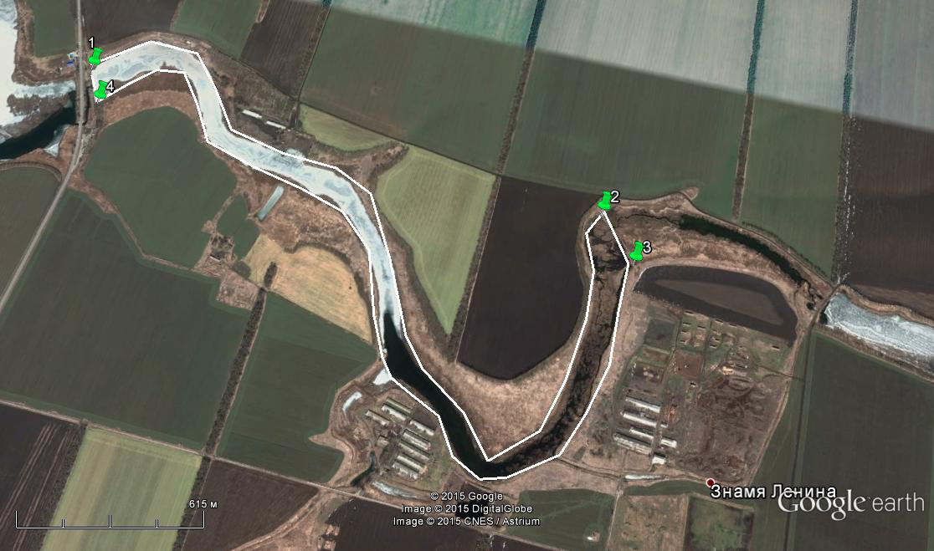

|  |  |  |  |  |  |  |  |  |  |  |  |  |  |  |  |
| --- | --- | --- | --- | --- | --- | --- | --- | --- | --- | --- | --- | --- | --- | --- | --- |
|  | | | | | | | | | | | **Лот №** | **5** | | | |
|  |  | | | | | | | | | | | | | | |
| **Сведения о рыбоводном участке:** | утвержден приказом министерства сельского хозяйства и перерабатывающей промышленности Краснодарского края от 20 июля 2015 № 279 (ред. от 06.09.2016 № 362) | | | | | | | | | | | | | | |
| **Муниципальное образование** | **№ п/п** | **Границы рыбоводного участка  (границы рыбоводного участка определены в системе координат WGS-84)** | | | | | | | | | | | **Площадь (га)** | **Вид водопользования** | |
| Краснодарский край  Брюховецкий район | 1.14 | Участок реки Правый Бейсужек, расположенный западнее с. Свободное на территории Брюховецкого района, ограниченный последовательным соединением точек: от точки (1) 45° 52' 32.48'' с. ш., 39° 5' 57.21'' в. д. по прямой линии в точку (2) 45° 52' 35.04'' с. ш., 39° 6' 0.96'' в. д., по береговой линии в точку (3) 45° 52' 31.92'' с. ш., 39° 8' 59.59'' в. д., по прямой линии в точку (4) 45° 52' 30.9'' с. ш., 39° 8' 57.74'' в. д. и далее по береговой линии в точку (1) | | | | | | | | | | | 64 | совместное | |
| **Начальная цена предмета аукциона, руб.** | | | **Шаг аукциона, руб.** | | | **Размер задатка, руб.** | | **Водный объект (бассейн)** | | **Коэффициент платы (тыс. руб. за 100 га)** | | | **Срок договора** | | |
| 20 480 | | | 1 024 | | | 8 192 | | Прочие реки | | 32,00 | | | 10 лет | | |
| **Объем и видовой состав объектов аквакультуры, подлежащих разведению и (или) содержанию, выращиванию, а также выпуску в водный объект и изъятию из водного объекта в границах рыбоводного участка при осуществлении пастбищной аквакультуры, определенные в соответствии с Методикой, утвержденной приказом Минсельхоза России от 14 июня 2016 № 235** | | | | | | | | | | | | | | | |
| Виды объектов аквакультуры, подлежащие разведению и (или) содержанию, выращиванию, а также выпуску в водный объект и изъятию из водного объекта в границах рыбоводного участка | | | | Продолжительность выращивания, лет | Минимальныйй ежегодный объем подлежащих изъятию из водного объекта в границах рыбоводного участка объектов аквакультуры, выращиваемых при осуществлении пастбищной аквакультуры (тонн/год) | | Ежегодный объем подлежащих разведению и (или) выращиванию объектов аквакультуры, тонн | | | | | | | | Минимальный ежегодный объем подлежащих выпуску объектов аквакультуры, выращиваемых при осуществлении пастбищной аквакультуры, не устанавливается |
| с даты заключения договора пользования рыбоводным участком до половины первого периода выращивания | | со второй половины до конца первого периода выращивания | | | с начала второго периода выращивания до конца действия договора пользования рыбоводным участком | | |
| Стерлядь (Acipenser ruthenus) | | | | 4 | 22.4 | | 0,000 | | 50 % минимального ежегодного объема подлежащего изъятию из водного объекта в границах рыбоводного участка объектов аквакультуры | | | 100 % минимального ежегодного объема подлежащего изъятию из водного объекта в границах рыбоводного участка объектов аквакультуры | | |
| Сазан, Карп (Cyprinus carpio) | | | | 4 | 0,000 | |
| Амур белый (Ctenopharyngodon idella) | | | | 4 | 0,000 | |
| Амур черный (Mylopharyngodon piceus) | | | | 4 | 0,000 | |
| Толстолобик белый (Hypophthalmichthys molitrix) | | | | 4 | 0,000 | |
| Толстолобик пестрый (Aristichthys nobilis) | | | | 4 | 0,000 | |
| Толстолобики гибридные | | | | 4 | 0,000 | |
| Лещ (Abramis brama) | | | | 4 | 0,000 | |
| Рыбец (Vimba vimba) | | | | 4 | 0,000 | |
| Тарань, плотва (Rutilus rutilus form) | | | | 4 | 0,000 | |
| Сом обыкновенный (Silurus glanis) | | | | 4 | 0,000 | |
| Судак обыкновенный (Sander lucioperca) | | | | 4 | 0,000 | |
| Щука обыкновенная (Esox lucius) | | | | 4 | 0,000 | |
| Пиленгас (Liza haematocheilis) | | | | 4 | 0,000 | |
| Лобан (Mugil cephalus) | | | | 4 | 0,000 | |
| Рак речной узкопалый (Astacus leptodactylus) | | | | 4 | 0,000 | |

**Схема водного объекта с границами рыбоводного участка № 1.14 (предоставлена министерством сельского хозяйства и перерабатывающей промышленности Краснодарского края)**

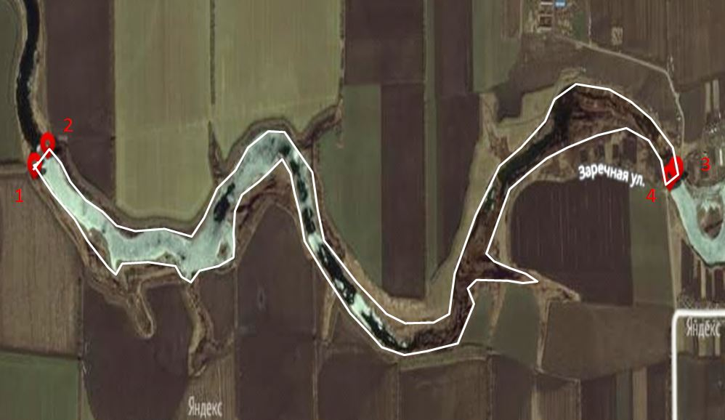

|  |  |  |  |  |  |  |  |  |  |  |  |  |  |  |  |
| --- | --- | --- | --- | --- | --- | --- | --- | --- | --- | --- | --- | --- | --- | --- | --- |
|  | | | | | | | | | | | **Лот №** | **6** | | | |
|  |  | | | | | | | | | | | | | | |
| **Сведения о рыбоводном участке:** | утвержден приказом министерства сельского хозяйства и перерабатывающей промышленности Краснодарского края от 20 июля 2015 № 279 (ред. от 06.09.2016 № 362) | | | | | | | | | | | | | | |
| **Муниципальное образование** | **№ п/п** | **Границы рыбоводного участка  (границы рыбоводного участка определены в системе координат WGS-84)** | | | | | | | | | | | **Площадь (га)** | **Вид водопользования** | |
| Краснодарский край  Брюховецкий район | 1.15 | Участок реки Бейсуг, расположенный в границах Батуринского сельского поселения на территории Брюховецкого района, ограниченный последовательным соединением точек: от точки (1) 45°47’30,89"с.ш. 39°24’1,28"в.д. по береговой линии через точки (2) 45°47’49,42"с.ш. 39°25’6,11"в.д., (3) 45°47’32,14"с.ш. 39°26’7,4"в.д., по прямой линии в точку (4) 45°47’32,18"с.ш. 39°26’1,58"в.д., по береговой линии через точки (5) 45°46’52.43"с.ш. 39°25’23,59"в.д.,(6) 45°47’24,23"с.ш. 39°24’0,79"в.д. и далее по прямой линии в точку (1) | | | | | | | | | | | 140 | совместное | |
| **Начальная цена предмета аукциона, руб.** | | | **Шаг аукциона, руб.** | | | **Размер задатка, руб.** | | **Водный объект (бассейн)** | | **Коэффициент платы (тыс. руб. за 100 га)** | | | **Срок договора** | | |
| 44 800 | | | 2 240 | | | 17 920 | | Прочие реки | | 32,00 | | | 10 лет | | |
| **Объем и видовой состав объектов аквакультуры, подлежащих разведению и (или) содержанию, выращиванию, а также выпуску в водный объект и изъятию из водного объекта в границах рыбоводного участка при осуществлении пастбищной аквакультуры, определенные в соответствии с Методикой, утвержденной приказом Минсельхоза России от 14 июня 2016 № 235** | | | | | | | | | | | | | | | |
| Виды объектов аквакультуры, подлежащие разведению и (или) содержанию, выращиванию, а также выпуску в водный объект и изъятию из водного объекта в границах рыбоводного участка | | | | Продолжительность выращивания, лет | Минимальныйй ежегодный объем подлежащих изъятию из водного объекта в границах рыбоводного участка объектов аквакультуры, выращиваемых при осуществлении пастбищной аквакультуры (тонн/год) | | Ежегодный объем подлежащих разведению и (или) выращиванию объектов аквакультуры, тонн | | | | | | | | Минимальный ежегодный объем подлежащих выпуску объектов аквакультуры, выращиваемых при осуществлении пастбищной аквакультуры, не устанавливается |
| с даты заключения договора пользования рыбоводным участком до половины первого периода выращивания | | со второй половины до конца первого периода выращивания | | | с начала второго периода выращивания до конца действия договора пользования рыбоводным участком | | |
| Стерлядь (Acipenser ruthenus) | | | | 4 | 49 | | 0,000 | | 50 % минимального ежегодного объема подлежащего изъятию из водного объекта в границах рыбоводного участка объектов аквакультуры | | | 100 % минимального ежегодного объема подлежащего изъятию из водного объекта в границах рыбоводного участка объектов аквакультуры | | |
| Сазан, Карп (Cyprinus carpio) | | | | 4 | 0,000 | |
| Амур белый (Ctenopharyngodon idella) | | | | 4 | 0,000 | |
| Амур черный (Mylopharyngodon piceus) | | | | 4 | 0,000 | |
| Толстолобик белый (Hypophthalmichthys molitrix) | | | | 4 | 0,000 | |
| Толстолобик пестрый (Aristichthys nobilis) | | | | 4 | 0,000 | |
| Толстолобики гибридные | | | | 4 | 0,000 | |
| Лещ (Abramis brama) | | | | 4 | 0,000 | |
| Рыбец (Vimba vimba) | | | | 4 | 0,000 | |
| Тарань, плотва (Rutilus rutilus form) | | | | 4 | 0,000 | |
| Сом обыкновенный (Silurus glanis) | | | | 4 | 0,000 | |
| Судак обыкновенный (Sander lucioperca) | | | | 4 | 0,000 | |
| Щука обыкновенная (Esox lucius) | | | | 4 | 0,000 | |
| Пиленгас (Liza haematocheilis) | | | | 4 | 0,000 | |
| Лобан (Mugil cephalus) | | | | 4 | 0,000 | |
| Рак речной узкопалый (Astacus leptodactylus) | | | | 4 | 0,000 | |

**Схема водного объекта с границами рыбоводного участка № 1.15 (предоставлена министерством сельского хозяйства и перерабатывающей промышленности Краснодарского края)**

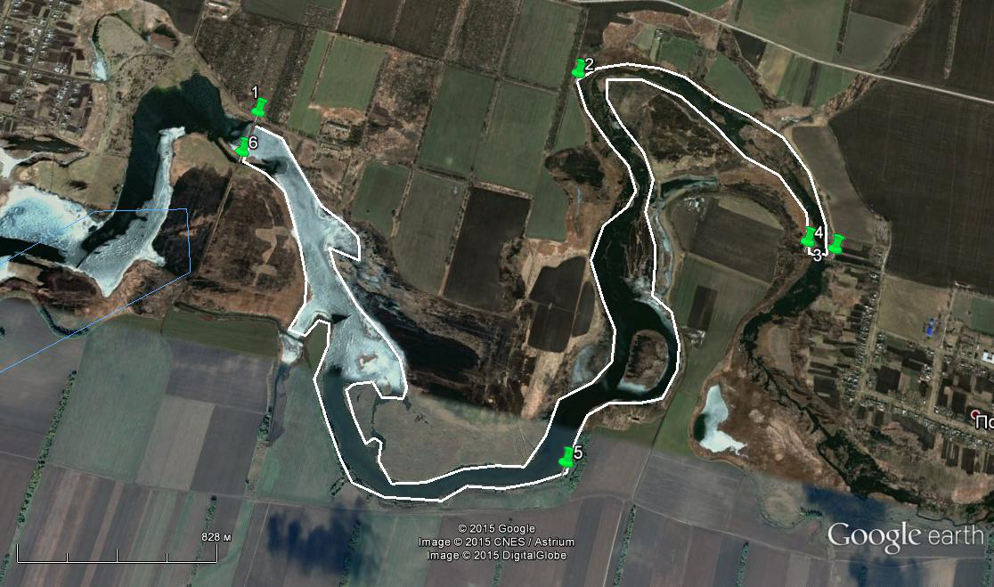

|  |  |  |  |  |  |  |  |  |  |  |  |  |  |  |  |
| --- | --- | --- | --- | --- | --- | --- | --- | --- | --- | --- | --- | --- | --- | --- | --- |
|  | | | | | | | | | | | **Лот №** | **7** | | | |
|  |  | | | | | | | | | | | | | | |
| **Сведения о рыбоводном участке:** | утвержден приказом министерства сельского хозяйства и перерабатывающей промышленности Краснодарского края от 20 июля 2015 № 279 (ред. от 06.09.2016 № 362) | | | | | | | | | | | | | | |
| **Муниципальное образование** | **№ п/п** | **Границы рыбоводного участка  (границы рыбоводного участка определены в системе координат WGS-84)** | | | | | | | | | | | **Площадь (га)** | **Вид водопользования** | |
| Краснодарский край  Брюховецкий район | 1.16 | Участок реки Бейсуг на территории Брюховецкого района, ограниченный последовательным соединением точек: от точки (1) 45°48’02,72" с.ш. 39°08’28,86"в.д. по прямой линии к точке (2) 45°48’05,27"с.ш. 39°08’34,36"в.д., по береговой линии к точке (3) 45°47’27,64"с.ш. 39°08’25,92"в.д., по береговой линии к точке (4) 45°47’29,41" с.ш. 39°08’23,41"в.д. и далее по береговой линии в точку (1) | | | | | | | | | | | 11 | совместное | |
| **Начальная цена предмета аукциона, руб.** | | | **Шаг аукциона, руб.** | | | **Размер задатка, руб.** | | **Водный объект (бассейн)** | | **Коэффициент платы (тыс. руб. за 100 га)** | | | **Срок договора** | | |
| 3 520 | | | 176 | | | 1 408 | | Прочие реки | | 32,00 | | | 10 лет | | |
| **Объем и видовой состав объектов аквакультуры, подлежащих разведению и (или) содержанию, выращиванию, а также выпуску в водный объект и изъятию из водного объекта в границах рыбоводного участка при осуществлении пастбищной аквакультуры, определенные в соответствии с Методикой, утвержденной приказом Минсельхоза России от 14 июня 2016 № 235** | | | | | | | | | | | | | | | |
| Виды объектов аквакультуры, подлежащие разведению и (или) содержанию, выращиванию, а также выпуску в водный объект и изъятию из водного объекта в границах рыбоводного участка | | | | Продолжительность выращивания, лет | Минимальныйй ежегодный объем подлежащих изъятию из водного объекта в границах рыбоводного участка объектов аквакультуры, выращиваемых при осуществлении пастбищной аквакультуры (тонн/год) | | Ежегодный объем подлежащих разведению и (или) выращиванию объектов аквакультуры, тонн | | | | | | | | Минимальный ежегодный объем подлежащих выпуску объектов аквакультуры, выращиваемых при осуществлении пастбищной аквакультуры, не устанавливается |
| с даты заключения договора пользования рыбоводным участком до половины первого периода выращивания | | со второй половины до конца первого периода выращивания | | | с начала второго периода выращивания до конца действия договора пользования рыбоводным участком | | |
| Стерлядь (Acipenser ruthenus) | | | | 4 | 3.85 | | 0,000 | | 50 % минимального ежегодного объема подлежащего изъятию из водного объекта в границах рыбоводного участка объектов аквакультуры | | | 100 % минимального ежегодного объема подлежащего изъятию из водного объекта в границах рыбоводного участка объектов аквакультуры | | |
| Сазан, Карп (Cyprinus carpio) | | | | 4 | 0,000 | |
| Амур белый (Ctenopharyngodon idella) | | | | 4 | 0,000 | |
| Амур черный (Mylopharyngodon piceus) | | | | 4 | 0,000 | |
| Толстолобик белый (Hypophthalmichthys molitrix) | | | | 4 | 0,000 | |
| Толстолобик пестрый (Aristichthys nobilis) | | | | 4 | 0,000 | |
| Толстолобики гибридные | | | | 4 | 0,000 | |
| Лещ (Abramis brama) | | | | 4 | 0,000 | |
| Рыбец (Vimba vimba) | | | | 4 | 0,000 | |
| Тарань, плотва (Rutilus rutilus form) | | | | 4 | 0,000 | |
| Сом обыкновенный (Silurus glanis) | | | | 4 | 0,000 | |
| Судак обыкновенный (Sander lucioperca) | | | | 4 | 0,000 | |
| Щука обыкновенная (Esox lucius) | | | | 4 | 0,000 | |
| Пиленгас (Liza haematocheilis) | | | | 4 | 0,000 | |
| Лобан (Mugil cephalus) | | | | 4 | 0,000 | |
| Рак речной узкопалый (Astacus leptodactylus) | | | | 4 | 0,000 | |

**Схема водного объекта с границами рыбоводного участка № 1.16 (предоставлена министерством сельского хозяйства и перерабатывающей промышленности Краснодарского края)**

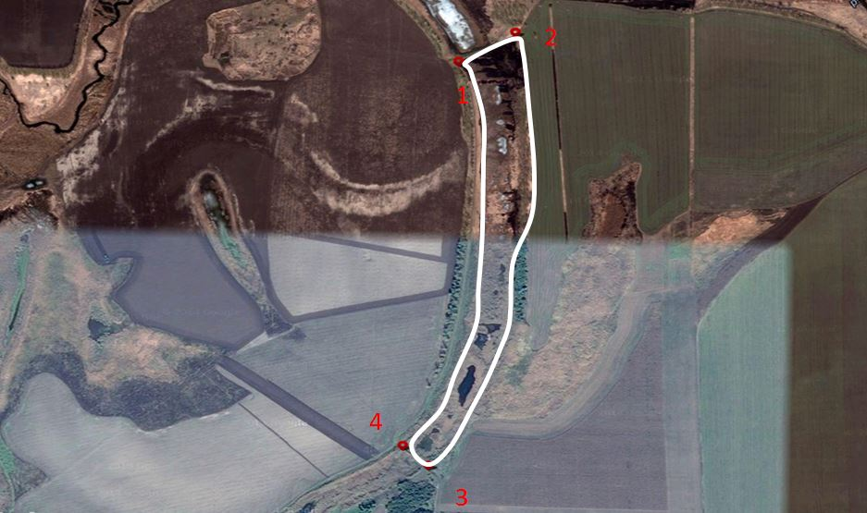

|  |  |  |  |  |  |  |  |  |  |  |  |  |  |  |  |
| --- | --- | --- | --- | --- | --- | --- | --- | --- | --- | --- | --- | --- | --- | --- | --- |
|  | | | | | | | | | | | **Лот №** | **8** | | | |
|  |  | | | | | | | | | | | | | | |
| **Сведения о рыбоводном участке:** | утвержден приказом министерства сельского хозяйства и перерабатывающей промышленности Краснодарского края от 20 июля 2015 № 279 (ред. от 06.09.2016 № 362) | | | | | | | | | | | | | | |
| **Муниципальное образование** | **№ п/п** | **Границы рыбоводного участка  (границы рыбоводного участка определены в системе координат WGS-84)** | | | | | | | | | | | **Площадь (га)** | **Вид водопользования** | |
| Краснодарский край  Динской район | 6.7 | Участок балки Ставок на территории Динского района, ограниченный последовательным соединением точек: от точки (1) 45°18’24"с.ш. 39°13’20"в.д. по прямой линии к точке (2) 45°18’30" с.ш. 39°13’11"в.д., по береговой линии к точке (3) 45°18’45"с.ш. 39°14’54"в.д., по прямой линии к точке (4), 45°18’43" с.ш. 39°14’24"в.д., и далее по береговой ли-нии к точке (1) | | | | | | | | | | | 30 | совместное | |
| **Начальная цена предмета аукциона, руб.** | | | **Шаг аукциона, руб.** | | | **Размер задатка, руб.** | | **Водный объект (бассейн)** | | **Коэффициент платы (тыс. руб. за 100 га)** | | | **Срок договора** | | |
| 9 600 | | | 480 | | | 3 840 | | Прочие реки | | 32,00 | | | 10 лет | | |
| **Объем и видовой состав объектов аквакультуры, подлежащих разведению и (или) содержанию, выращиванию, а также выпуску в водный объект и изъятию из водного объекта в границах рыбоводного участка при осуществлении пастбищной аквакультуры, определенные в соответствии с Методикой, утвержденной приказом Минсельхоза России от 14 июня 2016 № 235** | | | | | | | | | | | | | | | |
| Виды объектов аквакультуры, подлежащие разведению и (или) содержанию, выращиванию, а также выпуску в водный объект и изъятию из водного объекта в границах рыбоводного участка | | | | Продолжительность выращивания, лет | Минимальныйй ежегодный объем подлежащих изъятию из водного объекта в границах рыбоводного участка объектов аквакультуры, выращиваемых при осуществлении пастбищной аквакультуры (тонн/год) | | Ежегодный объем подлежащих разведению и (или) выращиванию объектов аквакультуры, тонн | | | | | | | | Минимальный ежегодный объем подлежащих выпуску объектов аквакультуры, выращиваемых при осуществлении пастбищной аквакультуры, не устанавливается |
| с даты заключения договора пользования рыбоводным участком до половины первого периода выращивания | | со второй половины до конца первого периода выращивания | | | с начала второго периода выращивания до конца действия договора пользования рыбоводным участком | | |
| Стерлядь (Acipenser ruthenus) | | | | 4 | 10.5 | | 0,000 | | 50 % минимального ежегодного объема подлежащего изъятию из водного объекта в границах рыбоводного участка объектов аквакультуры | | | 100 % минимального ежегодного объема подлежащего изъятию из водного объекта в границах рыбоводного участка объектов аквакультуры | | |
| Сазан, Карп (Cyprinus carpio) | | | | 4 | 0,000 | |
| Амур белый (Ctenopharyngodon idella) | | | | 4 | 0,000 | |
| Амур черный (Mylopharyngodon piceus) | | | | 4 | 0,000 | |
| Толстолобик белый (Hypophthalmichthys molitrix) | | | | 4 | 0,000 | |
| Толстолобик пестрый (Aristichthys nobilis) | | | | 4 | 0,000 | |
| Толстолобики гибридные | | | | 4 | 0,000 | |
| Лещ (Abramis brama) | | | | 4 | 0,000 | |
| Рыбец (Vimba vimba) | | | | 4 | 0,000 | |
| Тарань, плотва (Rutilus rutilus form) | | | | 4 | 0,000 | |
| Сом обыкновенный (Silurus glanis) | | | | 4 | 0,000 | |
| Судак обыкновенный (Sander lucioperca) | | | | 4 | 0,000 | |
| Щука обыкновенная (Esox lucius) | | | | 4 | 0,000 | |
| Пиленгас (Liza haematocheilis) | | | | 4 | 0,000 | |
| Лобан (Mugil cephalus) | | | | 4 | 0,000 | |
| Рак речной узкопалый (Astacus leptodactylus) | | | | 4 | 0,000 | |

**Схема водного объекта с границами рыбоводного участка № 6.7 (предоставлена министерством сельского хозяйства и перерабатывающей промышленности Краснодарского края)**

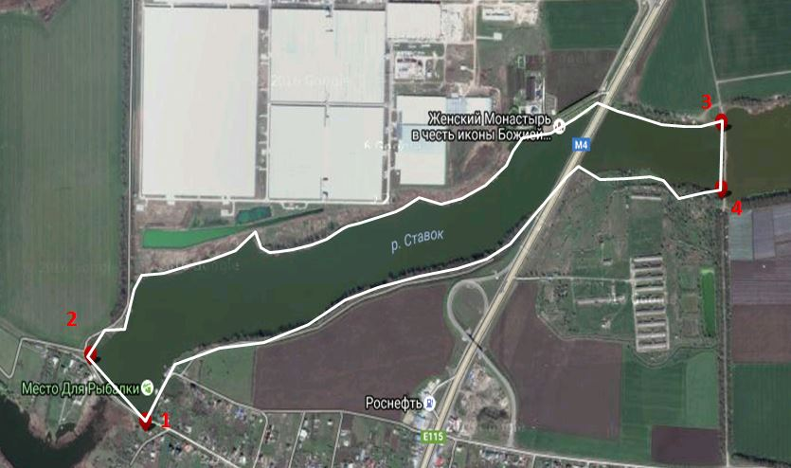

|  |  |  |  |  |  |  |  |  |  |  |  |  |  |  |  |
| --- | --- | --- | --- | --- | --- | --- | --- | --- | --- | --- | --- | --- | --- | --- | --- |
|  | | | | | | | | | | | **Лот №** | **9** | | | |
|  |  | | | | | | | | | | | | | | |
| **Сведения о рыбоводном участке:** | утвержден приказом министерства сельского хозяйства и перерабатывающей промышленности Краснодарского края от 20 июля 2015 № 279 (ред. от 06.09.2016 № 362) | | | | | | | | | | | | | | |
| **Муниципальное образование** | **№ п/п** | **Границы рыбоводного участка  (границы рыбоводного участка определены в системе координат WGS-84)** | | | | | | | | | | | **Площадь (га)** | **Вид водопользования** | |
| Краснодарский край  Динской район | 6.8 | Участок реки 3-я Кочеты на территории Динского рай-она, ограниченный последовательным соединением точек: от точки (1) 45°16’47" с.ш. 39°17’38"в.д. по береговой линии в точку (2) 45°17’09"с.ш. 39°18’28"в.д., по прямой линии в точку (3) 45°17’09" с.ш. 39°18’32"в.д., по береговой линии в точку (4) 45°16’43" с.ш. 39°17’30"в.д. и далее по прямой линии в точку (1) | | | | | | | | | | | 20.68 | совместное | |
| **Начальная цена предмета аукциона, руб.** | | | **Шаг аукциона, руб.** | | | **Размер задатка, руб.** | | **Водный объект (бассейн)** | | **Коэффициент платы (тыс. руб. за 100 га)** | | | **Срок договора** | | |
| 6 617.60 | | | 330.88 | | | 2 647.04 | | Прочие реки | | 32,00 | | | 10 лет | | |
| **Объем и видовой состав объектов аквакультуры, подлежащих разведению и (или) содержанию, выращиванию, а также выпуску в водный объект и изъятию из водного объекта в границах рыбоводного участка при осуществлении пастбищной аквакультуры, определенные в соответствии с Методикой, утвержденной приказом Минсельхоза России от 14 июня 2016 № 235** | | | | | | | | | | | | | | | |
| Виды объектов аквакультуры, подлежащие разведению и (или) содержанию, выращиванию, а также выпуску в водный объект и изъятию из водного объекта в границах рыбоводного участка | | | | Продолжительность выращивания, лет | Минимальныйй ежегодный объем подлежащих изъятию из водного объекта в границах рыбоводного участка объектов аквакультуры, выращиваемых при осуществлении пастбищной аквакультуры (тонн/год) | | Ежегодный объем подлежащих разведению и (или) выращиванию объектов аквакультуры, тонн | | | | | | | | Минимальный ежегодный объем подлежащих выпуску объектов аквакультуры, выращиваемых при осуществлении пастбищной аквакультуры, не устанавливается |
| с даты заключения договора пользования рыбоводным участком до половины первого периода выращивания | | со второй половины до конца первого периода выращивания | | | с начала второго периода выращивания до конца действия договора пользования рыбоводным участком | | |
| Стерлядь (Acipenser ruthenus) | | | | 4 | 7.238 | | 0,000 | | 50 % минимального ежегодного объема подлежащего изъятию из водного объекта в границах рыбоводного участка объектов аквакультуры | | | 100 % минимального ежегодного объема подлежащего изъятию из водного объекта в границах рыбоводного участка объектов аквакультуры | | |
| Сазан, Карп (Cyprinus carpio) | | | | 4 | 0,000 | |
| Амур белый (Ctenopharyngodon idella) | | | | 4 | 0,000 | |
| Амур черный (Mylopharyngodon piceus) | | | | 4 | 0,000 | |
| Толстолобик белый (Hypophthalmichthys molitrix) | | | | 4 | 0,000 | |
| Толстолобик пестрый (Aristichthys nobilis) | | | | 4 | 0,000 | |
| Толстолобики гибридные | | | | 4 | 0,000 | |
| Лещ (Abramis brama) | | | | 4 | 0,000 | |
| Рыбец (Vimba vimba) | | | | 4 | 0,000 | |
| Тарань, плотва (Rutilus rutilus form) | | | | 4 | 0,000 | |
| Сом обыкновенный (Silurus glanis) | | | | 4 | 0,000 | |
| Судак обыкновенный (Sander lucioperca) | | | | 4 | 0,000 | |
| Щука обыкновенная (Esox lucius) | | | | 4 | 0,000 | |
| Пиленгас (Liza haematocheilis) | | | | 4 | 0,000 | |
| Лобан (Mugil cephalus) | | | | 4 | 0,000 | |
| Рак речной узкопалый (Astacus leptodactylus) | | | | 4 | 0,000 | |

**Схема водного объекта с границами рыбоводного участка № 6.8 (предоставлена министерством сельского хозяйства и перерабатывающей промышленности Краснодарского края)**

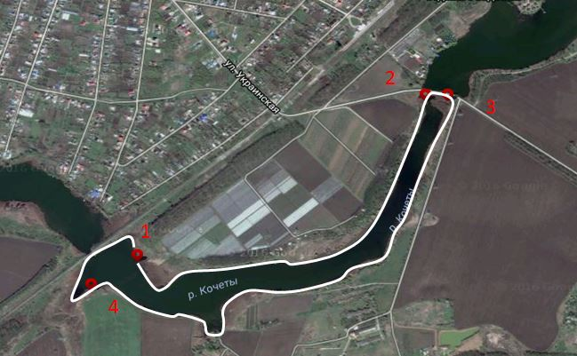

|  |  |  |  |  |  |  |  |  |  |  |  |  |  |  |  |
| --- | --- | --- | --- | --- | --- | --- | --- | --- | --- | --- | --- | --- | --- | --- | --- |
|  | | | | | | | | | | | **Лот №** | **10** | | | |
|  |  | | | | | | | | | | | | | | |
| **Сведения о рыбоводном участке:** | утвержден приказом министерства сельского хозяйства и перерабатывающей промышленности Краснодарского края от 20 июля 2015 № 279 (ред. от 06.09.2016 № 362) | | | | | | | | | | | | | | |
| **Муниципальное образование** | **№ п/п** | **Границы рыбоводного участка  (границы рыбоводного участка определены в системе координат WGS-84)** | | | | | | | | | | | **Площадь (га)** | **Вид водопользования** | |
| Краснодарский край  Динской район | 6.9 | Участок реки Понура на территории Динского района, ограниченный последовательным со-единением точек: от точки (1) 45°14’30" с.ш. 38°52’50"в.д. по прямой линии в точку (2) 45°14’34" с.ш. 38°52’49"в.д., по береговой линии в точку (3) 45°15’19"с.ш. 38°51’39"в.д., по прямой линии в точку (4) 45°15’19"с.ш. 38°51’43"в.д., по береговой линии в точку (5) 45°14’32"с.ш. 38°53’40"в.д., по прямой линии в точку (6) 45°14’30"с.ш. 38°53’38"в.д. и далее по береговой линии в точку (1) | | | | | | | | | | | 50 | совместное | |
| **Начальная цена предмета аукциона, руб.** | | | **Шаг аукциона, руб.** | | | **Размер задатка, руб.** | | **Водный объект (бассейн)** | | **Коэффициент платы (тыс. руб. за 100 га)** | | | **Срок договора** | | |
| 16 000 | | | 800 | | | 6 400 | | Прочие реки | | 32,00 | | | 10 лет | | |
| **Объем и видовой состав объектов аквакультуры, подлежащих разведению и (или) содержанию, выращиванию, а также выпуску в водный объект и изъятию из водного объекта в границах рыбоводного участка при осуществлении пастбищной аквакультуры, определенные в соответствии с Методикой, утвержденной приказом Минсельхоза России от 14 июня 2016 № 235** | | | | | | | | | | | | | | | |
| Виды объектов аквакультуры, подлежащие разведению и (или) содержанию, выращиванию, а также выпуску в водный объект и изъятию из водного объекта в границах рыбоводного участка | | | | Продолжительность выращивания, лет | Минимальныйй ежегодный объем подлежащих изъятию из водного объекта в границах рыбоводного участка объектов аквакультуры, выращиваемых при осуществлении пастбищной аквакультуры (тонн/год) | | Ежегодный объем подлежащих разведению и (или) выращиванию объектов аквакультуры, тонн | | | | | | | | Минимальный ежегодный объем подлежащих выпуску объектов аквакультуры, выращиваемых при осуществлении пастбищной аквакультуры, не устанавливается |
| с даты заключения договора пользования рыбоводным участком до половины первого периода выращивания | | со второй половины до конца первого периода выращивания | | | с начала второго периода выращивания до конца действия договора пользования рыбоводным участком | | |
| Стерлядь (Acipenser ruthenus) | | | | 4 | 17.5 | | 0,000 | | 50 % минимального ежегодного объема подлежащего изъятию из водного объекта в границах рыбоводного участка объектов аквакультуры | | | 100 % минимального ежегодного объема подлежащего изъятию из водного объекта в границах рыбоводного участка объектов аквакультуры | | |
| Сазан, Карп (Cyprinus carpio) | | | | 4 | 0,000 | |
| Амур белый (Ctenopharyngodon idella) | | | | 4 | 0,000 | |
| Амур черный (Mylopharyngodon piceus) | | | | 4 | 0,000 | |
| Толстолобик белый (Hypophthalmichthys molitrix) | | | | 4 | 0,000 | |
| Толстолобик пестрый (Aristichthys nobilis) | | | | 4 | 0,000 | |
| Толстолобики гибридные | | | | 4 | 0,000 | |
| Лещ (Abramis brama) | | | | 4 | 0,000 | |
| Рыбец (Vimba vimba) | | | | 4 | 0,000 | |
| Тарань, плотва (Rutilus rutilus form) | | | | 4 | 0,000 | |
| Сом обыкновенный (Silurus glanis) | | | | 4 | 0,000 | |
| Судак обыкновенный (Sander lucioperca) | | | | 4 | 0,000 | |
| Щука обыкновенная (Esox lucius) | | | | 4 | 0,000 | |
| Пиленгас (Liza haematocheilis) | | | | 4 | 0,000 | |
| Лобан (Mugil cephalus) | | | | 4 | 0,000 | |
| Рак речной узкопалый (Astacus leptodactylus) | | | | 4 | 0,000 | |

**Схема водного объекта с границами рыбоводного участка № 6.9 (предоставлена министерством сельского хозяйства и перерабатывающей промышленности Краснодарского края)**

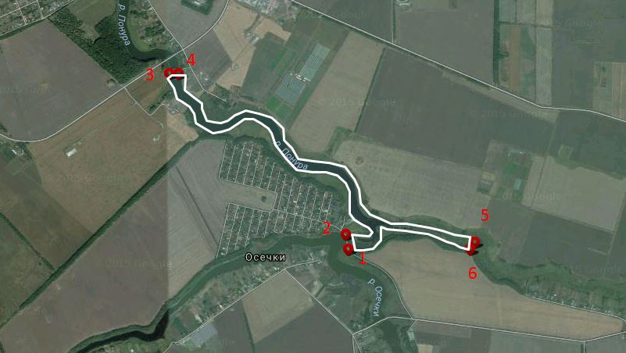

|  |  |  |  |  |  |  |  |  |  |  |  |  |  |  |  |
| --- | --- | --- | --- | --- | --- | --- | --- | --- | --- | --- | --- | --- | --- | --- | --- |
|  | | | | | | | | | | | **Лот №** | **11** | | | |
|  |  | | | | | | | | | | | | | | |
| **Сведения о рыбоводном участке:** | утвержден приказом министерства сельского хозяйства и перерабатывающей промышленности Краснодарского края от 20 июля 2015 № 279 (ред. от 06.09.2016 № 362) | | | | | | | | | | | | | | |
| **Муниципальное образование** | **№ п/п** | **Границы рыбоводного участка  (границы рыбоводного участка определены в системе координат WGS-84)** | | | | | | | | | | | **Площадь (га)** | **Вид водопользования** | |
| Краснодарский край  Динской район | 6.10 | Участок реки Кочеты на территории Динского района, ограниченный последовательным со-единением точек: от точки (1) 45° 18’ 46.77" с.ш., 39° 10’ 3.86" в.д. по прямой линии в точку (2) 45° 18’ 44.79" с.ш., 39° 10’ 7.68" в.д., по береговой линии в точку (3) 45° 18’ 53.53" с.ш., 39° 10’ 34.22" в.д., по прямой линии в точку (4) 45° 18’ 55.87" с.ш., 39° 10’ 36.96" в.д., по береговой линии в точку (5) 45° 19' 26.94'' с. ш., 39° 10' 47.97'' в.д., по прямой линии в точку (6) 45° 19' 29.33'' с. ш., 39° 10' 42.41'' в.д., по береговой линии в точку (7) 45° 19' 39.1'' с. ш., 39° 9' 11.25'' в.д., по прямой линии в точку (8) 45° 19' 40.41'' с. ш., 39° 9' 4.46'' в.д. и далее по береговой линии в точку (1) | | | | | | | | | | | 60.5 | совместное | |
| **Начальная цена предмета аукциона, руб.** | | | **Шаг аукциона, руб.** | | | **Размер задатка, руб.** | | **Водный объект (бассейн)** | | **Коэффициент платы (тыс. руб. за 100 га)** | | | **Срок договора** | | |
| 19 360 | | | 968 | | | 7 744 | | Прочие реки | | 32,00 | | | 10 лет | | |
| **Объем и видовой состав объектов аквакультуры, подлежащих разведению и (или) содержанию, выращиванию, а также выпуску в водный объект и изъятию из водного объекта в границах рыбоводного участка при осуществлении пастбищной аквакультуры, определенные в соответствии с Методикой, утвержденной приказом Минсельхоза России от 14 июня 2016 № 235** | | | | | | | | | | | | | | | |
| Виды объектов аквакультуры, подлежащие разведению и (или) содержанию, выращиванию, а также выпуску в водный объект и изъятию из водного объекта в границах рыбоводного участка | | | | Продолжительность выращивания, лет | Минимальныйй ежегодный объем подлежащих изъятию из водного объекта в границах рыбоводного участка объектов аквакультуры, выращиваемых при осуществлении пастбищной аквакультуры (тонн/год) | | Ежегодный объем подлежащих разведению и (или) выращиванию объектов аквакультуры, тонн | | | | | | | | Минимальный ежегодный объем подлежащих выпуску объектов аквакультуры, выращиваемых при осуществлении пастбищной аквакультуры, не устанавливается |
| с даты заключения договора пользования рыбоводным участком до половины первого периода выращивания | | со второй половины до конца первого периода выращивания | | | с начала второго периода выращивания до конца действия договора пользования рыбоводным участком | | |
| Стерлядь (Acipenser ruthenus) | | | | 4 | 21.175 | | 0,000 | | 50 % минимального ежегодного объема подлежащего изъятию из водного объекта в границах рыбоводного участка объектов аквакультуры | | | 100 % минимального ежегодного объема подлежащего изъятию из водного объекта в границах рыбоводного участка объектов аквакультуры | | |
| Сазан, Карп (Cyprinus carpio) | | | | 4 | 0,000 | |
| Амур белый (Ctenopharyngodon idella) | | | | 4 | 0,000 | |
| Амур черный (Mylopharyngodon piceus) | | | | 4 | 0,000 | |
| Толстолобик белый (Hypophthalmichthys molitrix) | | | | 4 | 0,000 | |
| Толстолобик пестрый (Aristichthys nobilis) | | | | 4 | 0,000 | |
| Толстолобики гибридные | | | | 4 | 0,000 | |
| Лещ (Abramis brama) | | | | 4 | 0,000 | |
| Рыбец (Vimba vimba) | | | | 4 | 0,000 | |
| Тарань, плотва (Rutilus rutilus form) | | | | 4 | 0,000 | |
| Сом обыкновенный (Silurus glanis) | | | | 4 | 0,000 | |
| Судак обыкновенный (Sander lucioperca) | | | | 4 | 0,000 | |
| Щука обыкновенная (Esox lucius) | | | | 4 | 0,000 | |
| Пиленгас (Liza haematocheilis) | | | | 4 | 0,000 | |
| Лобан (Mugil cephalus) | | | | 4 | 0,000 | |
| Рак речной узкопалый (Astacus leptodactylus) | | | | 4 | 0,000 | |

**Схема водного объекта с границами рыбоводного участка № 6.10 (предоставлена министерством сельского хозяйства и перерабатывающей промышленности Краснодарского края)**

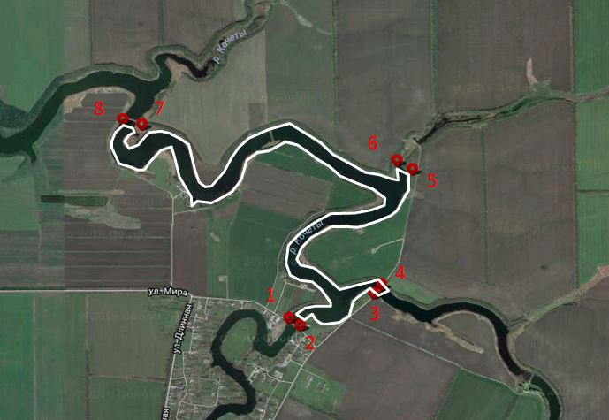

|  |  |  |  |  |  |  |  |  |  |  |  |  |  |  |  |
| --- | --- | --- | --- | --- | --- | --- | --- | --- | --- | --- | --- | --- | --- | --- | --- |
|  | | | | | | | | | | | **Лот №** | **12** | | | |
|  |  | | | | | | | | | | | | | | |
| **Сведения о рыбоводном участке:** | утвержден приказом министерства сельского хозяйства и перерабатывающей промышленности Краснодарского края от 20 июля 2015 № 279 (ред. от 06.09.2016 № 362) | | | | | | | | | | | | | | |
| **Муниципальное образование** | **№ п/п** | **Границы рыбоводного участка  (границы рыбоводного участка определены в системе координат WGS-84)** | | | | | | | | | | | **Площадь (га)** | **Вид водопользования** | |
| Краснодарский край  Динской район | 6.11 | Участок балки Джимайлова на территории Динского района, ограниченный последовательным соединением точек: от точки (1) 45°17’40.65" с.ш. 39°20’48.99"в.д. по береговой линии в точку (2) 45°17’39.45"с.ш. 39°20’54.25"в.д., по прямой линии в точку (3) 45°18’18.22" с.ш. 39°21’27.21"в.д., по береговой линии в точку (4) 45°18’18.09" с.ш. 39°21’23.8"в.д. и далее по прямой линии в точку (1) | | | | | | | | | | | 13 | совместное | |
| **Начальная цена предмета аукциона, руб.** | | | **Шаг аукциона, руб.** | | | **Размер задатка, руб.** | | **Водный объект (бассейн)** | | **Коэффициент платы (тыс. руб. за 100 га)** | | | **Срок договора** | | |
| 4 160 | | | 208 | | | 1 664 | | Прочие реки | | 32,00 | | | 10 лет | | |
| **Объем и видовой состав объектов аквакультуры, подлежащих разведению и (или) содержанию, выращиванию, а также выпуску в водный объект и изъятию из водного объекта в границах рыбоводного участка при осуществлении пастбищной аквакультуры, определенные в соответствии с Методикой, утвержденной приказом Минсельхоза России от 14 июня 2016 № 235** | | | | | | | | | | | | | | | |
| Виды объектов аквакультуры, подлежащие разведению и (или) содержанию, выращиванию, а также выпуску в водный объект и изъятию из водного объекта в границах рыбоводного участка | | | | Продолжительность выращивания, лет | Минимальныйй ежегодный объем подлежащих изъятию из водного объекта в границах рыбоводного участка объектов аквакультуры, выращиваемых при осуществлении пастбищной аквакультуры (тонн/год) | | Ежегодный объем подлежащих разведению и (или) выращиванию объектов аквакультуры, тонн | | | | | | | | Минимальный ежегодный объем подлежащих выпуску объектов аквакультуры, выращиваемых при осуществлении пастбищной аквакультуры, не устанавливается |
| с даты заключения договора пользования рыбоводным участком до половины первого периода выращивания | | со второй половины до конца первого периода выращивания | | | с начала второго периода выращивания до конца действия договора пользования рыбоводным участком | | |
| Стерлядь (Acipenser ruthenus) | | | | 4 | 4.55 | | 0,000 | | 50 % минимального ежегодного объема подлежащего изъятию из водного объекта в границах рыбоводного участка объектов аквакультуры | | | 100 % минимального ежегодного объема подлежащего изъятию из водного объекта в границах рыбоводного участка объектов аквакультуры | | |
| Сазан, Карп (Cyprinus carpio) | | | | 4 | 0,000 | |
| Амур белый (Ctenopharyngodon idella) | | | | 4 | 0,000 | |
| Амур черный (Mylopharyngodon piceus) | | | | 4 | 0,000 | |
| Толстолобик белый (Hypophthalmichthys molitrix) | | | | 4 | 0,000 | |
| Толстолобик пестрый (Aristichthys nobilis) | | | | 4 | 0,000 | |
| Толстолобики гибридные | | | | 4 | 0,000 | |
| Лещ (Abramis brama) | | | | 4 | 0,000 | |
| Рыбец (Vimba vimba) | | | | 4 | 0,000 | |
| Тарань, плотва (Rutilus rutilus form) | | | | 4 | 0,000 | |
| Сом обыкновенный (Silurus glanis) | | | | 4 | 0,000 | |
| Судак обыкновенный (Sander lucioperca) | | | | 4 | 0,000 | |
| Щука обыкновенная (Esox lucius) | | | | 4 | 0,000 | |
| Пиленгас (Liza haematocheilis) | | | | 4 | 0,000 | |
| Лобан (Mugil cephalus) | | | | 4 | 0,000 | |
| Рак речной узкопалый (Astacus leptodactylus) | | | | 4 | 0,000 | |

**Схема водного объекта с границами рыбоводного участка № 6.11 (предоставлена министерством сельского хозяйства и перерабатывающей промышленности Краснодарского края)**

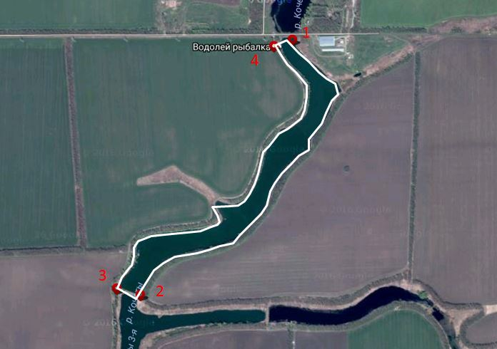

|  |  |  |  |  |  |  |  |  |  |  |  |  |  |  |  |
| --- | --- | --- | --- | --- | --- | --- | --- | --- | --- | --- | --- | --- | --- | --- | --- |
|  | | | | | | | | | | | **Лот №** | **13** | | | |
|  |  | | | | | | | | | | | | | | |
| **Сведения о рыбоводном участке:** | утвержден приказом министерства сельского хозяйства и перерабатывающей промышленности Краснодарского края от 20 июля 2015 № 279 (ред. от 06.09.2016 № 362) | | | | | | | | | | | | | | |
| **Муниципальное образование** | **№ п/п** | **Границы рыбоводного участка  (границы рыбоводного участка определены в системе координат WGS-84)** | | | | | | | | | | | **Площадь (га)** | **Вид водопользования** | |
| Краснодарский край  Динской район | 6.12 | Участок реки 2-я Кочеты на территории Динского района, ограниченный последовательным соединением точек: от точки (1) 45°14’4.34"с.ш. 39°17’50.74"в.д. по прямой линии в точку (2) 45°14’09,21" с.ш. 39°17’49.02"в.д., по береговой линии в точку (3) 45°14’11.77" с.ш. 39°19’21.51"в.д., по прямой линии в точку (4) 45°14’13.71" с.ш. 39°19’19.81"в.д. и далее по береговой линии в точку (1) | | | | | | | | | | | 26 | совместное | |
| **Начальная цена предмета аукциона, руб.** | | | **Шаг аукциона, руб.** | | | **Размер задатка, руб.** | | **Водный объект (бассейн)** | | **Коэффициент платы (тыс. руб. за 100 га)** | | | **Срок договора** | | |
| 8 320 | | | 416 | | | 3 328 | | Прочие реки | | 32,00 | | | 10 лет | | |
| **Объем и видовой состав объектов аквакультуры, подлежащих разведению и (или) содержанию, выращиванию, а также выпуску в водный объект и изъятию из водного объекта в границах рыбоводного участка при осуществлении пастбищной аквакультуры, определенные в соответствии с Методикой, утвержденной приказом Минсельхоза России от 14 июня 2016 № 235** | | | | | | | | | | | | | | | |
| Виды объектов аквакультуры, подлежащие разведению и (или) содержанию, выращиванию, а также выпуску в водный объект и изъятию из водного объекта в границах рыбоводного участка | | | | Продолжительность выращивания, лет | Минимальныйй ежегодный объем подлежащих изъятию из водного объекта в границах рыбоводного участка объектов аквакультуры, выращиваемых при осуществлении пастбищной аквакультуры (тонн/год) | | Ежегодный объем подлежащих разведению и (или) выращиванию объектов аквакультуры, тонн | | | | | | | | Минимальный ежегодный объем подлежащих выпуску объектов аквакультуры, выращиваемых при осуществлении пастбищной аквакультуры, не устанавливается |
| с даты заключения договора пользования рыбоводным участком до половины первого периода выращивания | | со второй половины до конца первого периода выращивания | | | с начала второго периода выращивания до конца действия договора пользования рыбоводным участком | | |
| Стерлядь (Acipenser ruthenus) | | | | 4 | 9.1 | | 0,000 | | 50 % минимального ежегодного объема подлежащего изъятию из водного объекта в границах рыбоводного участка объектов аквакультуры | | | 100 % минимального ежегодного объема подлежащего изъятию из водного объекта в границах рыбоводного участка объектов аквакультуры | | |
| Сазан, Карп (Cyprinus carpio) | | | | 4 | 0,000 | |
| Амур белый (Ctenopharyngodon idella) | | | | 4 | 0,000 | |
| Амур черный (Mylopharyngodon piceus) | | | | 4 | 0,000 | |
| Толстолобик белый (Hypophthalmichthys molitrix) | | | | 4 | 0,000 | |
| Толстолобик пестрый (Aristichthys nobilis) | | | | 4 | 0,000 | |
| Толстолобики гибридные | | | | 4 | 0,000 | |
| Лещ (Abramis brama) | | | | 4 | 0,000 | |
| Рыбец (Vimba vimba) | | | | 4 | 0,000 | |
| Тарань, плотва (Rutilus rutilus form) | | | | 4 | 0,000 | |
| Сом обыкновенный (Silurus glanis) | | | | 4 | 0,000 | |
| Судак обыкновенный (Sander lucioperca) | | | | 4 | 0,000 | |
| Щука обыкновенная (Esox lucius) | | | | 4 | 0,000 | |
| Пиленгас (Liza haematocheilis) | | | | 4 | 0,000 | |
| Лобан (Mugil cephalus) | | | | 4 | 0,000 | |
| Рак речной узкопалый (Astacus leptodactylus) | | | | 4 | 0,000 | |

**Схема водного объекта с границами рыбоводного участка № 6.12 (предоставлена министерством сельского хозяйства и перерабатывающей промышленности Краснодарского края)**

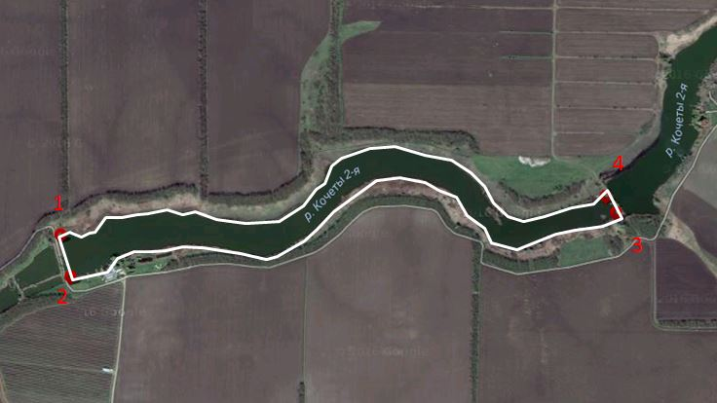

|  |  |  |  |  |  |  |  |  |  |  |  |  |  |  |  |
| --- | --- | --- | --- | --- | --- | --- | --- | --- | --- | --- | --- | --- | --- | --- | --- |
|  | | | | | | | | | | | **Лот №** | **14** | | | |
|  |  | | | | | | | | | | | | | | |
| **Сведения о рыбоводном участке:** | утвержден приказом министерства сельского хозяйства и перерабатывающей промышленности Краснодарского края от 20 июля 2015 № 279 (ред. от 06.09.2016 № 362) | | | | | | | | | | | | | | |
| **Муниципальное образование** | **№ п/п** | **Границы рыбоводного участка  (границы рыбоводного участка определены в системе координат WGS-84)** | | | | | | | | | | | **Площадь (га)** | **Вид водопользования** | |
| Краснодарский край  Динской район | 6.13 | Участок реки 3-я Кочеты на территории Динского района, ограниченный последовательным соединением точек: от точки (1) 45°17’24.07" с.ш. 39°20’10.68"в.д. по прямой линии в точку (2) 45°17’20.3"с.ш. 39°20’15.08"в.д., по береговой линии в точку (3) 45°17’2.06" с.ш. 39°21’39.78"в.д., по прямой линии в точку (4) 45°17’3.8" с.ш. 39°21’38.86"в.д., по береговой линии в точку (5) 45°17’35.27" с.ш. 39°21’20.55"в.д., по прямой линии в точку (6) 45°17’36.74" с.ш. 39°21’20.7"в.д., по береговой линии в точку (7) 45°17’36" с.ш. 39°20’55.56"в.д., по прямой линии в точку (8) 45°17’39.18" с.ш. 39°20’50.04"в.д., и далее по береговой линии в точку (1) | | | | | | | | | | | 32 | совместное | |
| **Начальная цена предмета аукциона, руб.** | | | **Шаг аукциона, руб.** | | | **Размер задатка, руб.** | | **Водный объект (бассейн)** | | **Коэффициент платы (тыс. руб. за 100 га)** | | | **Срок договора** | | |
| 10 240 | | | 512 | | | 4 096 | | Прочие реки | | 32,00 | | | 10 лет | | |
| **Объем и видовой состав объектов аквакультуры, подлежащих разведению и (или) содержанию, выращиванию, а также выпуску в водный объект и изъятию из водного объекта в границах рыбоводного участка при осуществлении пастбищной аквакультуры, определенные в соответствии с Методикой, утвержденной приказом Минсельхоза России от 14 июня 2016 № 235** | | | | | | | | | | | | | | | |
| Виды объектов аквакультуры, подлежащие разведению и (или) содержанию, выращиванию, а также выпуску в водный объект и изъятию из водного объекта в границах рыбоводного участка | | | | Продолжительность выращивания, лет | Минимальныйй ежегодный объем подлежащих изъятию из водного объекта в границах рыбоводного участка объектов аквакультуры, выращиваемых при осуществлении пастбищной аквакультуры (тонн/год) | | Ежегодный объем подлежащих разведению и (или) выращиванию объектов аквакультуры, тонн | | | | | | | | Минимальный ежегодный объем подлежащих выпуску объектов аквакультуры, выращиваемых при осуществлении пастбищной аквакультуры, не устанавливается |
| с даты заключения договора пользования рыбоводным участком до половины первого периода выращивания | | со второй половины до конца первого периода выращивания | | | с начала второго периода выращивания до конца действия договора пользования рыбоводным участком | | |
| Стерлядь (Acipenser ruthenus) | | | | 4 | 11.2 | | 0,000 | | 50 % минимального ежегодного объема подлежащего изъятию из водного объекта в границах рыбоводного участка объектов аквакультуры | | | 100 % минимального ежегодного объема подлежащего изъятию из водного объекта в границах рыбоводного участка объектов аквакультуры | | |
| Сазан, Карп (Cyprinus carpio) | | | | 4 | 0,000 | |
| Амур белый (Ctenopharyngodon idella) | | | | 4 | 0,000 | |
| Амур черный (Mylopharyngodon piceus) | | | | 4 | 0,000 | |
| Толстолобик белый (Hypophthalmichthys molitrix) | | | | 4 | 0,000 | |
| Толстолобик пестрый (Aristichthys nobilis) | | | | 4 | 0,000 | |
| Толстолобики гибридные | | | | 4 | 0,000 | |
| Лещ (Abramis brama) | | | | 4 | 0,000 | |
| Рыбец (Vimba vimba) | | | | 4 | 0,000 | |
| Тарань, плотва (Rutilus rutilus form) | | | | 4 | 0,000 | |
| Сом обыкновенный (Silurus glanis) | | | | 4 | 0,000 | |
| Судак обыкновенный (Sander lucioperca) | | | | 4 | 0,000 | |
| Щука обыкновенная (Esox lucius) | | | | 4 | 0,000 | |
| Пиленгас (Liza haematocheilis) | | | | 4 | 0,000 | |
| Лобан (Mugil cephalus) | | | | 4 | 0,000 | |
| Рак речной узкопалый (Astacus leptodactylus) | | | | 4 | 0,000 | |

**Схема водного объекта с границами рыбоводного участка № 6.13 (предоставлена министерством сельского хозяйства и перерабатывающей промышленности Краснодарского края)**

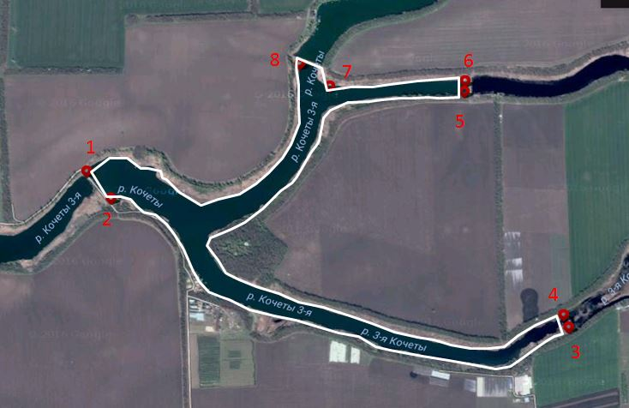

|  |  |  |  |  |  |  |  |  |  |  |  |  |  |  |  |
| --- | --- | --- | --- | --- | --- | --- | --- | --- | --- | --- | --- | --- | --- | --- | --- |
|  | | | | | | | | | | | **Лот №** | **15** | | | |
|  |  | | | | | | | | | | | | | | |
| **Сведения о рыбоводном участке:** | утвержден приказом министерства сельского хозяйства и перерабатывающей промышленности Краснодарского края от 20 июля 2015 № 279 (ред. от 06.09.2016 № 362) | | | | | | | | | | | | | | |
| **Муниципальное образование** | **№ п/п** | **Границы рыбоводного участка  (границы рыбоводного участка определены в системе координат WGS-84)** | | | | | | | | | | | **Площадь (га)** | **Вид водопользования** | |
| Краснодарский край  Динской район | 6.14 | Участок реки 3-я Кочеты на территории Динского района, ограниченный последовательным соединением точек: от точки (1) 45°18’33.57" с.ш. 39°12’34.61"в.д. по прямой линии в точку (2) 45°18’35.63"с.ш. 39°12’35.61"в.д., по береговой линии в точку (3) 45°18’13.88" с.ш. 39°13’34.24"в.д., по прямой линии в точку (4) 45°18’12.25" с.ш. 39°13’31.31"в.д., и далее по береговой линии в точку (1) | | | | | | | | | | | 16.1 | совместное | |
| **Начальная цена предмета аукциона, руб.** | | | **Шаг аукциона, руб.** | | | **Размер задатка, руб.** | | **Водный объект (бассейн)** | | **Коэффициент платы (тыс. руб. за 100 га)** | | | **Срок договора** | | |
| 5 152 | | | 257.6 | | | 2 060.80 | | Прочие реки | | 32,00 | | | 10 лет | | |
| **Объем и видовой состав объектов аквакультуры, подлежащих разведению и (или) содержанию, выращиванию, а также выпуску в водный объект и изъятию из водного объекта в границах рыбоводного участка при осуществлении пастбищной аквакультуры, определенные в соответствии с Методикой, утвержденной приказом Минсельхоза России от 14 июня 2016 № 235** | | | | | | | | | | | | | | | |
| Виды объектов аквакультуры, подлежащие разведению и (или) содержанию, выращиванию, а также выпуску в водный объект и изъятию из водного объекта в границах рыбоводного участка | | | | Продолжительность выращивания, лет | Минимальныйй ежегодный объем подлежащих изъятию из водного объекта в границах рыбоводного участка объектов аквакультуры, выращиваемых при осуществлении пастбищной аквакультуры (тонн/год) | | Ежегодный объем подлежащих разведению и (или) выращиванию объектов аквакультуры, тонн | | | | | | | | Минимальный ежегодный объем подлежащих выпуску объектов аквакультуры, выращиваемых при осуществлении пастбищной аквакультуры, не устанавливается |
| с даты заключения договора пользования рыбоводным участком до половины первого периода выращивания | | со второй половины до конца первого периода выращивания | | | с начала второго периода выращивания до конца действия договора пользования рыбоводным участком | | |
| Стерлядь (Acipenser ruthenus) | | | | 4 | 5.635 | | 0,000 | | 50 % минимального ежегодного объема подлежащего изъятию из водного объекта в границах рыбоводного участка объектов аквакультуры | | | 100 % минимального ежегодного объема подлежащего изъятию из водного объекта в границах рыбоводного участка объектов аквакультуры | | |
| Сазан, Карп (Cyprinus carpio) | | | | 4 | 0,000 | |
| Амур белый (Ctenopharyngodon idella) | | | | 4 | 0,000 | |
| Амур черный (Mylopharyngodon piceus) | | | | 4 | 0,000 | |
| Толстолобик белый (Hypophthalmichthys molitrix) | | | | 4 | 0,000 | |
| Толстолобик пестрый (Aristichthys nobilis) | | | | 4 | 0,000 | |
| Толстолобики гибридные | | | | 4 | 0,000 | |
| Лещ (Abramis brama) | | | | 4 | 0,000 | |
| Рыбец (Vimba vimba) | | | | 4 | 0,000 | |
| Тарань, плотва (Rutilus rutilus form) | | | | 4 | 0,000 | |
| Сом обыкновенный (Silurus glanis) | | | | 4 | 0,000 | |
| Судак обыкновенный (Sander lucioperca) | | | | 4 | 0,000 | |
| Щука обыкновенная (Esox lucius) | | | | 4 | 0,000 | |
| Пиленгас (Liza haematocheilis) | | | | 4 | 0,000 | |
| Лобан (Mugil cephalus) | | | | 4 | 0,000 | |
| Рак речной узкопалый (Astacus leptodactylus) | | | | 4 | 0,000 | |

**Схема водного объекта с границами рыбоводного участка № 6.14 (предоставлена министерством сельского хозяйства и перерабатывающей промышленности Краснодарского края)**

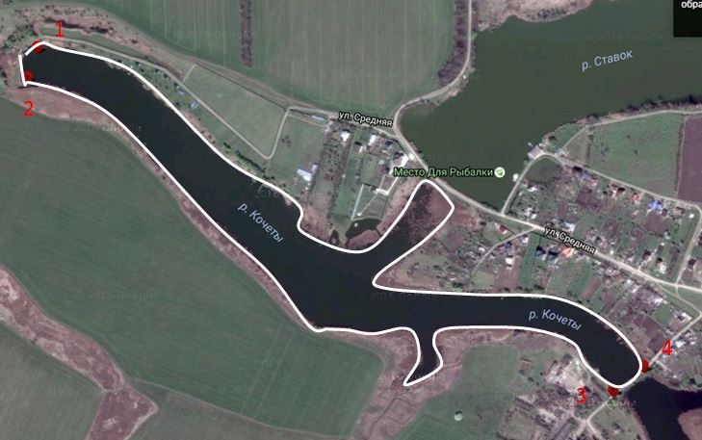

|  |  |  |  |  |  |  |  |  |  |  |  |  |  |  |  |
| --- | --- | --- | --- | --- | --- | --- | --- | --- | --- | --- | --- | --- | --- | --- | --- |
|  | | | | | | | | | | | **Лот №** | **16** | | | |
|  |  | | | | | | | | | | | | | | |
| **Сведения о рыбоводном участке:** | утвержден приказом министерства сельского хозяйства и перерабатывающей промышленности Краснодарского края от 20 июля 2015 № 279 (ред. от 06.09.2016 № 362) | | | | | | | | | | | | | | |
| **Муниципальное образование** | **№ п/п** | **Границы рыбоводного участка  (границы рыбоводного участка определены в системе координат WGS-84)** | | | | | | | | | | | **Площадь (га)** | **Вид водопользования** | |
| Краснодарский край  Динской район | 6.15 | Участок реки 2-я Кочеты на территории Динского района, ограниченный последовательным соединением точек: от точки (1) 45°14’12" с.ш. 39°19’28"в.д. по прямой линии в точку (2) 45°14’15"с.ш. 39°19’25"в.д., по береговой линии в точку (3) 45°15’04" с.ш. 39°20’30"в.д., по прямой линии в точку (4) 45°15’00" с.ш. 39°20’33"в.д. и далее по береговой линии в точку (1) | | | | | | | | | | | 24 | совместное | |
| **Начальная цена предмета аукциона, руб.** | | | **Шаг аукциона, руб.** | | | **Размер задатка, руб.** | | **Водный объект (бассейн)** | | **Коэффициент платы (тыс. руб. за 100 га)** | | | **Срок договора** | | |
| 7 680 | | | 384 | | | 3 072 | | Прочие реки | | 32,00 | | | 10 лет | | |
| **Объем и видовой состав объектов аквакультуры, подлежащих разведению и (или) содержанию, выращиванию, а также выпуску в водный объект и изъятию из водного объекта в границах рыбоводного участка при осуществлении пастбищной аквакультуры, определенные в соответствии с Методикой, утвержденной приказом Минсельхоза России от 14 июня 2016 № 235** | | | | | | | | | | | | | | | |
| Виды объектов аквакультуры, подлежащие разведению и (или) содержанию, выращиванию, а также выпуску в водный объект и изъятию из водного объекта в границах рыбоводного участка | | | | Продолжительность выращивания, лет | Минимальныйй ежегодный объем подлежащих изъятию из водного объекта в границах рыбоводного участка объектов аквакультуры, выращиваемых при осуществлении пастбищной аквакультуры (тонн/год) | | Ежегодный объем подлежащих разведению и (или) выращиванию объектов аквакультуры, тонн | | | | | | | | Минимальный ежегодный объем подлежащих выпуску объектов аквакультуры, выращиваемых при осуществлении пастбищной аквакультуры, не устанавливается |
| с даты заключения договора пользования рыбоводным участком до половины первого периода выращивания | | со второй половины до конца первого периода выращивания | | | с начала второго периода выращивания до конца действия договора пользования рыбоводным участком | | |
| Стерлядь (Acipenser ruthenus) | | | | 4 | 8.4 | | 0,000 | | 50 % минимального ежегодного объема подлежащего изъятию из водного объекта в границах рыбоводного участка объектов аквакультуры | | | 100 % минимального ежегодного объема подлежащего изъятию из водного объекта в границах рыбоводного участка объектов аквакультуры | | |
| Сазан, Карп (Cyprinus carpio) | | | | 4 | 0,000 | |
| Амур белый (Ctenopharyngodon idella) | | | | 4 | 0,000 | |
| Амур черный (Mylopharyngodon piceus) | | | | 4 | 0,000 | |
| Толстолобик белый (Hypophthalmichthys molitrix) | | | | 4 | 0,000 | |
| Толстолобик пестрый (Aristichthys nobilis) | | | | 4 | 0,000 | |
| Толстолобики гибридные | | | | 4 | 0,000 | |
| Лещ (Abramis brama) | | | | 4 | 0,000 | |
| Рыбец (Vimba vimba) | | | | 4 | 0,000 | |
| Тарань, плотва (Rutilus rutilus form) | | | | 4 | 0,000 | |
| Сом обыкновенный (Silurus glanis) | | | | 4 | 0,000 | |
| Судак обыкновенный (Sander lucioperca) | | | | 4 | 0,000 | |
| Щука обыкновенная (Esox lucius) | | | | 4 | 0,000 | |
| Пиленгас (Liza haematocheilis) | | | | 4 | 0,000 | |
| Лобан (Mugil cephalus) | | | | 4 | 0,000 | |
| Рак речной узкопалый (Astacus leptodactylus) | | | | 4 | 0,000 | |

**Схема водного объекта с границами рыбоводного участка № 6.15 (предоставлена министерством сельского хозяйства и перерабатывающей промышленности Краснодарского края)**

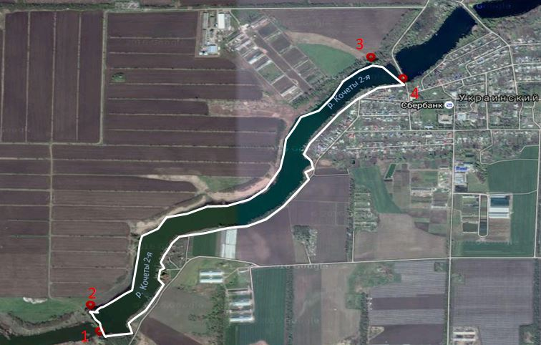

|  |  |  |  |  |  |  |  |  |  |  |  |  |  |  |  |
| --- | --- | --- | --- | --- | --- | --- | --- | --- | --- | --- | --- | --- | --- | --- | --- |
|  | | | | | | | | | | | **Лот №** | **17** | | | |
|  |  | | | | | | | | | | | | | | |
| **Сведения о рыбоводном участке:** | утвержден приказом министерства сельского хозяйства и перерабатывающей промышленности Краснодарского края от 20 июля 2015 № 279 (ред. от 06.09.2016 № 362) | | | | | | | | | | | | | | |
| **Муниципальное образование** | **№ п/п** | **Границы рыбоводного участка  (границы рыбоводного участка определены в системе координат WGS-84)** | | | | | | | | | | | **Площадь (га)** | **Вид водопользования** | |
| Краснодарский край  Динской район | 6.16 | Участок реки 1-я Понура на территории Динского района, ограниченный последовательным соединением точек: от точки (1) 45° 13' 12.27'' с. ш., 39° 2' 56.99'' в. д. по прямой линии в точку (2) 45° 13' 17.06'' с. ш., 39° 3' 4.79'' в. д., по береговой линии в точку (3) 45°13’11" с. ш., 39°04’20" в. д., по прямой линии в точку (4) 45°13’10" с. ш., 39°04’19" в. д., по береговой линии в точку (5) 45° 12' 14.37'' с. ш., 39° 3' 30.13'' в. д., по прямой линии в точку (6) 45° 12' 14.92'' с. ш., 39° 3' 22.87'' в. д. и далее по береговой линии в точку (1) | | | | | | | | | | | 31.3 | совместное | |
| **Начальная цена предмета аукциона, руб.** | | | **Шаг аукциона, руб.** | | | **Размер задатка, руб.** | | **Водный объект (бассейн)** | | **Коэффициент платы (тыс. руб. за 100 га)** | | | **Срок договора** | | |
| 7 680 | | | 384 | | | 3 072 | | Прочие реки | | 32,00 | | | 10 лет | | |
| **Объем и видовой состав объектов аквакультуры, подлежащих разведению и (или) содержанию, выращиванию, а также выпуску в водный объект и изъятию из водного объекта в границах рыбоводного участка при осуществлении пастбищной аквакультуры, определенные в соответствии с Методикой, утвержденной приказом Минсельхоза России от 14 июня 2016 № 235** | | | | | | | | | | | | | | | |
| Виды объектов аквакультуры, подлежащие разведению и (или) содержанию, выращиванию, а также выпуску в водный объект и изъятию из водного объекта в границах рыбоводного участка | | | | Продолжительность выращивания, лет | Минимальныйй ежегодный объем подлежащих изъятию из водного объекта в границах рыбоводного участка объектов аквакультуры, выращиваемых при осуществлении пастбищной аквакультуры (тонн/год) | | Ежегодный объем подлежащих разведению и (или) выращиванию объектов аквакультуры, тонн | | | | | | | | Минимальный ежегодный объем подлежащих выпуску объектов аквакультуры, выращиваемых при осуществлении пастбищной аквакультуры, не устанавливается |
| с даты заключения договора пользования рыбоводным участком до половины первого периода выращивания | | со второй половины до конца первого периода выращивания | | | с начала второго периода выращивания до конца действия договора пользования рыбоводным участком | | |
| Стерлядь (Acipenser ruthenus) | | | | 4 | 10.955 | | 0,000 | | 50 % минимального ежегодного объема подлежащего изъятию из водного объекта в границах рыбоводного участка объектов аквакультуры | | | 100 % минимального ежегодного объема подлежащего изъятию из водного объекта в границах рыбоводного участка объектов аквакультуры | | |
| Сазан, Карп (Cyprinus carpio) | | | | 4 | 0,000 | |
| Амур белый (Ctenopharyngodon idella) | | | | 4 | 0,000 | |
| Амур черный (Mylopharyngodon piceus) | | | | 4 | 0,000 | |
| Толстолобик белый (Hypophthalmichthys molitrix) | | | | 4 | 0,000 | |
| Толстолобик пестрый (Aristichthys nobilis) | | | | 4 | 0,000 | |
| Толстолобики гибридные | | | | 4 | 0,000 | |
| Лещ (Abramis brama) | | | | 4 | 0,000 | |
| Рыбец (Vimba vimba) | | | | 4 | 0,000 | |
| Тарань, плотва (Rutilus rutilus form) | | | | 4 | 0,000 | |
| Сом обыкновенный (Silurus glanis) | | | | 4 | 0,000 | |
| Судак обыкновенный (Sander lucioperca) | | | | 4 | 0,000 | |
| Щука обыкновенная (Esox lucius) | | | | 4 | 0,000 | |
| Пиленгас (Liza haematocheilis) | | | | 4 | 0,000 | |
| Лобан (Mugil cephalus) | | | | 4 | 0,000 | |
| Рак речной узкопалый (Astacus leptodactylus) | | | | 4 | 0,000 | |

**Схема водного объекта с границами рыбоводного участка № 6.16 (предоставлена министерством сельского хозяйства и перерабатывающей промышленности Краснодарского края)**

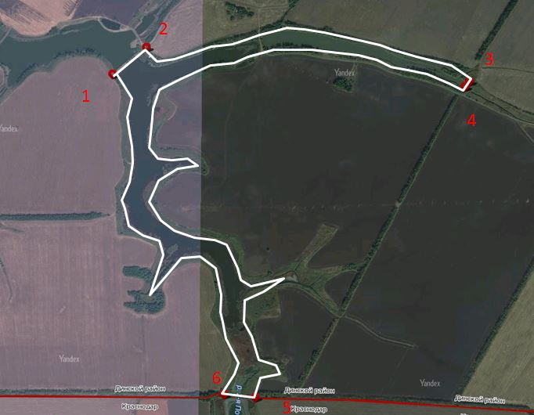

|  |  |  |  |  |  |  |  |  |  |  |  |  |  |  |  |
| --- | --- | --- | --- | --- | --- | --- | --- | --- | --- | --- | --- | --- | --- | --- | --- |
|  | | | | | | | | | | | **Лот №** | **18** | | | |
|  |  | | | | | | | | | | | | | | |
| **Сведения о рыбоводном участке:** | утвержден приказом министерства сельского хозяйства и перерабатывающей промышленности Краснодарского края от 20 июля 2015 № 279 (ред. от 06.09.2016 № 362) | | | | | | | | | | | | | | |
| **Муниципальное образование** | **№ п/п** | **Границы рыбоводного участка  (границы рыбоводного участка определены в системе координат WGS-84)** | | | | | | | | | | | **Площадь (га)** | **Вид водопользования** | |
| Краснодарский край  Калининский район | 8.5 | Участок балки без названия на территории Калининского района, ограниченный последовательным соединением точек: от точки (1) 45° 26' 41.95'' с. ш., 38° 34' 48.28'' в. д. по прямой линии к точке (2) 45° 26' 43.63'' с. ш., 38° 34' 56.62'' в. д., по береговой линии к точке (3) 45° 26' 5.8'' с. ш., 38° 35' 34.16'' в. д., по прямой линии к точке (4) 45° 26' 2.98'' с. ш., 38° 35' 24.82'' в. д., и далее по береговой линии в точку (1) | | | | | | | | | | | 32.1 | совместное | |
| **Начальная цена предмета аукциона, руб.** | | | **Шаг аукциона, руб.** | | | **Размер задатка, руб.** | | **Водный объект (бассейн)** | | **Коэффициент платы (тыс. руб. за 100 га)** | | | **Срок договора** | | |
| 10 272 | | | 513.60 | | | 4 108.80 | | Прочие реки | | 32,00 | | | 10 лет | | |
| **Объем и видовой состав объектов аквакультуры, подлежащих разведению и (или) содержанию, выращиванию, а также выпуску в водный объект и изъятию из водного объекта в границах рыбоводного участка при осуществлении пастбищной аквакультуры, определенные в соответствии с Методикой, утвержденной приказом Минсельхоза России от 14 июня 2016 № 235** | | | | | | | | | | | | | | | |
| Виды объектов аквакультуры, подлежащие разведению и (или) содержанию, выращиванию, а также выпуску в водный объект и изъятию из водного объекта в границах рыбоводного участка | | | | Продолжительность выращивания, лет | Минимальныйй ежегодный объем подлежащих изъятию из водного объекта в границах рыбоводного участка объектов аквакультуры, выращиваемых при осуществлении пастбищной аквакультуры (тонн/год) | | Ежегодный объем подлежащих разведению и (или) выращиванию объектов аквакультуры, тонн | | | | | | | | Минимальный ежегодный объем подлежащих выпуску объектов аквакультуры, выращиваемых при осуществлении пастбищной аквакультуры, не устанавливается |
| с даты заключения договора пользования рыбоводным участком до половины первого периода выращивания | | со второй половины до конца первого периода выращивания | | | с начала второго периода выращивания до конца действия договора пользования рыбоводным участком | | |
| Стерлядь (Acipenser ruthenus) | | | | 4 | 11.235 | | 0,000 | | 50 % минимального ежегодного объема подлежащего изъятию из водного объекта в границах рыбоводного участка объектов аквакультуры | | | 100 % минимального ежегодного объема подлежащего изъятию из водного объекта в границах рыбоводного участка объектов аквакультуры | | |
| Сазан, Карп (Cyprinus carpio) | | | | 4 | 0,000 | |
| Амур белый (Ctenopharyngodon idella) | | | | 4 | 0,000 | |
| Амур черный (Mylopharyngodon piceus) | | | | 4 | 0,000 | |
| Толстолобик белый (Hypophthalmichthys molitrix) | | | | 4 | 0,000 | |
| Толстолобик пестрый (Aristichthys nobilis) | | | | 4 | 0,000 | |
| Толстолобики гибридные | | | | 4 | 0,000 | |
| Лещ (Abramis brama) | | | | 4 | 0,000 | |
| Рыбец (Vimba vimba) | | | | 4 | 0,000 | |
| Тарань, плотва (Rutilus rutilus form) | | | | 4 | 0,000 | |
| Сом обыкновенный (Silurus glanis) | | | | 4 | 0,000 | |
| Судак обыкновенный (Sander lucioperca) | | | | 4 | 0,000 | |
| Щука обыкновенная (Esox lucius) | | | | 4 | 0,000 | |
| Пиленгас (Liza haematocheilis) | | | | 4 | 0,000 | |
| Лобан (Mugil cephalus) | | | | 4 | 0,000 | |
| Рак речной узкопалый (Astacus leptodactylus) | | | | 4 | 0,000 | |

**Схема водного объекта с границами рыбоводного участка № 8.5 (предоставлена министерством сельского хозяйства и перерабатывающей промышленности Краснодарского края)**

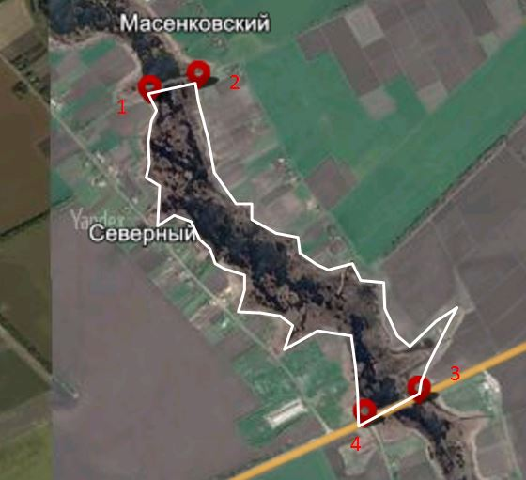

|  |  |  |  |  |  |  |  |  |  |  |  |  |  |  |  |
| --- | --- | --- | --- | --- | --- | --- | --- | --- | --- | --- | --- | --- | --- | --- | --- |
|  | | | | | | | | | | | **Лот №** | **19** | | | |
|  |  | | | | | | | | | | | | | | |
| **Сведения о рыбоводном участке:** | утвержден приказом министерства сельского хозяйства и перерабатывающей промышленности Краснодарского края от 20 июля 2015 № 279 (ред. от 06.09.2016 № 362) | | | | | | | | | | | | | | |
| **Муниципальное образование** | **№ п/п** | **Границы рыбоводного участка  (границы рыбоводного участка определены в системе координат WGS-84)** | | | | | | | | | | | **Площадь (га)** | **Вид водопользования** | |
| Краснодарский край  Калининский район | 8.6 | Участок реки Понура на территории Калининского района, ограниченный последовательным соединением точек: от точки (1) 45° 21' 18.28'' с. ш., 38° 46' 52.4'' в. д. по прямой линии к точке (2) 45° 21' 20.22'' с. ш., 38° 46' 50.93'' в. д., по береговой линии к точке (3) 45° 21' 33.45'' с. ш., 38° 48' 12.74'' в. д., по прямой линии к точке (4) 45° 21' 29.81'' с. ш., 38° 48' 10.26'' в. д. и далее по береговой линии в точку (1) | | | | | | | | | | | 11.16 | совместное | |
| **Начальная цена предмета аукциона, руб.** | | | **Шаг аукциона, руб.** | | | **Размер задатка, руб.** | | **Водный объект (бассейн)** | | **Коэффициент платы (тыс. руб. за 100 га)** | | | **Срок договора** | | |
| 3 571.20 | | | 178.56 | | | 1 428.48 | | Прочие реки | | 32,00 | | | 10 лет | | |
| **Объем и видовой состав объектов аквакультуры, подлежащих разведению и (или) содержанию, выращиванию, а также выпуску в водный объект и изъятию из водного объекта в границах рыбоводного участка при осуществлении пастбищной аквакультуры, определенные в соответствии с Методикой, утвержденной приказом Минсельхоза России от 14 июня 2016 № 235** | | | | | | | | | | | | | | | |
| Виды объектов аквакультуры, подлежащие разведению и (или) содержанию, выращиванию, а также выпуску в водный объект и изъятию из водного объекта в границах рыбоводного участка | | | | Продолжительность выращивания, лет | Минимальныйй ежегодный объем подлежащих изъятию из водного объекта в границах рыбоводного участка объектов аквакультуры, выращиваемых при осуществлении пастбищной аквакультуры (тонн/год) | | Ежегодный объем подлежащих разведению и (или) выращиванию объектов аквакультуры, тонн | | | | | | | | Минимальный ежегодный объем подлежащих выпуску объектов аквакультуры, выращиваемых при осуществлении пастбищной аквакультуры, не устанавливается |
| с даты заключения договора пользования рыбоводным участком до половины первого периода выращивания | | со второй половины до конца первого периода выращивания | | | с начала второго периода выращивания до конца действия договора пользования рыбоводным участком | | |
| Стерлядь (Acipenser ruthenus) | | | | 4 | 3.906 | | 0,000 | | 50 % минимального ежегодного объема подлежащего изъятию из водного объекта в границах рыбоводного участка объектов аквакультуры | | | 100 % минимального ежегодного объема подлежащего изъятию из водного объекта в границах рыбоводного участка объектов аквакультуры | | |
| Сазан, Карп (Cyprinus carpio) | | | | 4 | 0,000 | |
| Амур белый (Ctenopharyngodon idella) | | | | 4 | 0,000 | |
| Амур черный (Mylopharyngodon piceus) | | | | 4 | 0,000 | |
| Толстолобик белый (Hypophthalmichthys molitrix) | | | | 4 | 0,000 | |
| Толстолобик пестрый (Aristichthys nobilis) | | | | 4 | 0,000 | |
| Толстолобики гибридные | | | | 4 | 0,000 | |
| Лещ (Abramis brama) | | | | 4 | 0,000 | |
| Рыбец (Vimba vimba) | | | | 4 | 0,000 | |
| Тарань, плотва (Rutilus rutilus form) | | | | 4 | 0,000 | |
| Сом обыкновенный (Silurus glanis) | | | | 4 | 0,000 | |
| Судак обыкновенный (Sander lucioperca) | | | | 4 | 0,000 | |
| Щука обыкновенная (Esox lucius) | | | | 4 | 0,000 | |
| Пиленгас (Liza haematocheilis) | | | | 4 | 0,000 | |
| Лобан (Mugil cephalus) | | | | 4 | 0,000 | |
| Рак речной узкопалый (Astacus leptodactylus) | | | | 4 | 0,000 | |

**Схема водного объекта с границами рыбоводного участка № 8.6 (предоставлена министерством сельского хозяйства и перерабатывающей промышленности Краснодарского края)**

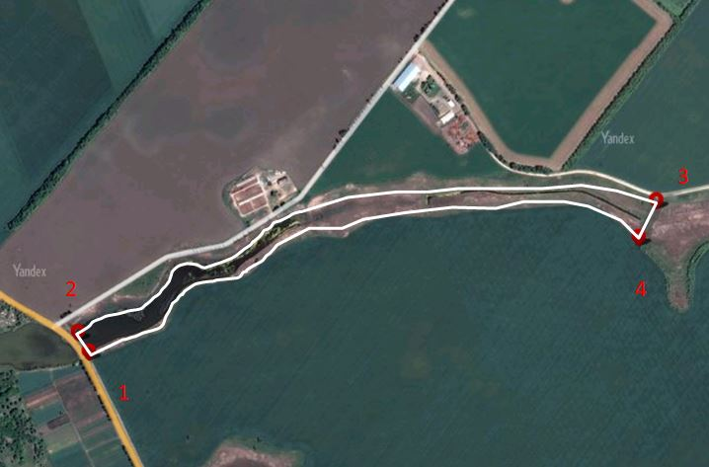

|  |  |  |  |  |  |  |  |  |  |  |  |  |  |  |  |
| --- | --- | --- | --- | --- | --- | --- | --- | --- | --- | --- | --- | --- | --- | --- | --- |
|  | | | | | | | | | | | **Лот №** | **20** | | | |
|  |  | | | | | | | | | | | | | | |
| **Сведения о рыбоводном участке:** | утвержден приказом министерства сельского хозяйства и перерабатывающей промышленности Краснодарского края от 20 июля 2015 № 279 (ред. от 06.09.2016 № 362) | | | | | | | | | | | | | | |
| **Муниципальное образование** | **№ п/п** | **Границы рыбоводного участка  (границы рыбоводного участка определены в системе координат WGS-84)** | | | | | | | | | | | **Площадь (га)** | **Вид водопользования** | |
| Краснодарский край  Калининский район | 8.7 | Участок реки Понура в границах Бойкопонурского сельского поселения на территории Калининского района, ограниченный последовательным соединением точек: от точки (1) 45° 20' 1.48'' с. ш., 38° 47' 7.08'' в. д. по прямой линии к точке (2) 45° 20' 1.58'' с. ш., 38° 47' 11.29'' в. д., по береговой линии к точке (3) 45° 19' 50.67'' с. ш., 38° 48' 31.74'' в. д., по прямой линии к точке (4) 45° 19' 47.25'' с. ш., 38° 48' 30.74'' в. д. и далее по береговой линии в точку (1) | | | | | | | | | | | 28.22 | совместное | |
| **Начальная цена предмета аукциона, руб.** | | | **Шаг аукциона, руб.** | | | **Размер задатка, руб.** | | **Водный объект (бассейн)** | | **Коэффициент платы (тыс. руб. за 100 га)** | | | **Срок договора** | | |
| 9 030.40 | | | 451.52 | | | 3 612.16 | | Прочие реки | | 32,00 | | | 10 лет | | |
| **Объем и видовой состав объектов аквакультуры, подлежащих разведению и (или) содержанию, выращиванию, а также выпуску в водный объект и изъятию из водного объекта в границах рыбоводного участка при осуществлении пастбищной аквакультуры, определенные в соответствии с Методикой, утвержденной приказом Минсельхоза России от 14 июня 2016 № 235** | | | | | | | | | | | | | | | |
| Виды объектов аквакультуры, подлежащие разведению и (или) содержанию, выращиванию, а также выпуску в водный объект и изъятию из водного объекта в границах рыбоводного участка | | | | Продолжительность выращивания, лет | Минимальныйй ежегодный объем подлежащих изъятию из водного объекта в границах рыбоводного участка объектов аквакультуры, выращиваемых при осуществлении пастбищной аквакультуры (тонн/год) | | Ежегодный объем подлежащих разведению и (или) выращиванию объектов аквакультуры, тонн | | | | | | | | Минимальный ежегодный объем подлежащих выпуску объектов аквакультуры, выращиваемых при осуществлении пастбищной аквакультуры, не устанавливается |
| с даты заключения договора пользования рыбоводным участком до половины первого периода выращивания | | со второй половины до конца первого периода выращивания | | | с начала второго периода выращивания до конца действия договора пользования рыбоводным участком | | |
| Стерлядь (Acipenser ruthenus) | | | | 4 | 9.877 | | 0,000 | | 50 % минимального ежегодного объема подлежащего изъятию из водного объекта в границах рыбоводного участка объектов аквакультуры | | | 100 % минимального ежегодного объема подлежащего изъятию из водного объекта в границах рыбоводного участка объектов аквакультуры | | |
| Сазан, Карп (Cyprinus carpio) | | | | 4 | 0,000 | |
| Амур белый (Ctenopharyngodon idella) | | | | 4 | 0,000 | |
| Амур черный (Mylopharyngodon piceus) | | | | 4 | 0,000 | |
| Толстолобик белый (Hypophthalmichthys molitrix) | | | | 4 | 0,000 | |
| Толстолобик пестрый (Aristichthys nobilis) | | | | 4 | 0,000 | |
| Толстолобики гибридные | | | | 4 | 0,000 | |
| Лещ (Abramis brama) | | | | 4 | 0,000 | |
| Рыбец (Vimba vimba) | | | | 4 | 0,000 | |
| Тарань, плотва (Rutilus rutilus form) | | | | 4 | 0,000 | |
| Сом обыкновенный (Silurus glanis) | | | | 4 | 0,000 | |
| Судак обыкновенный (Sander lucioperca) | | | | 4 | 0,000 | |
| Щука обыкновенная (Esox lucius) | | | | 4 | 0,000 | |
| Пиленгас (Liza haematocheilis) | | | | 4 | 0,000 | |
| Лобан (Mugil cephalus) | | | | 4 | 0,000 | |
| Рак речной узкопалый (Astacus leptodactylus) | | | | 4 | 0,000 | |

**Схема водного объекта с границами рыбоводного участка № 8.7 (предоставлена министерством сельского хозяйства и перерабатывающей промышленности Краснодарского края)**

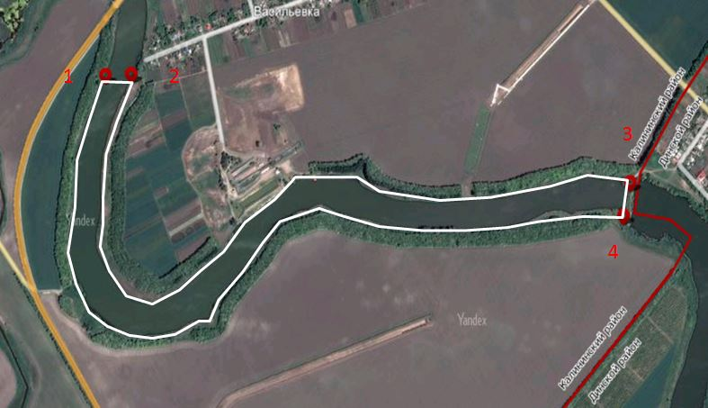

|  |  |  |  |  |  |  |  |  |  |  |  |  |  |  |  |
| --- | --- | --- | --- | --- | --- | --- | --- | --- | --- | --- | --- | --- | --- | --- | --- |
|  | | | | | | | | | | | **Лот №** | **21** | | | |
|  |  | | | | | | | | | | | | | | |
| **Сведения о рыбоводном участке:** | утвержден приказом министерства сельского хозяйства и перерабатывающей промышленности Краснодарского края от 20 июля 2015 № 279 (ред. от 06.09.2016 № 362) | | | | | | | | | | | | | | |
| **Муниципальное образование** | **№ п/п** | **Границы рыбоводного участка  (границы рыбоводного участка определены в системе координат WGS-84)** | | | | | | | | | | | **Площадь (га)** | **Вид водопользования** | |
| Краснодарский край  Крыловской район | 11.10 | Участок балки Лобовой на территории Крыловского района, ограниченный последовательным соединением точек: от точки (1) 46°22’22,59" с.ш. 40°09’38,22"В.Д. по прямой линии в точку (2) 46°22’23,92"с.ш. 40°09’34,92"в.д., по береговой линии в точку (3) 46°22’43,13"с.ш. 40°10’07,94"в.д., по прямой линии в точку (4) 46°22’41,73" с.ш. 40°10’07,84"в.д., и далее по береговой линии в точку (1) | | | | | | | | | | | 5.4 | совместное | |
| **Начальная цена предмета аукциона, руб.** | | | **Шаг аукциона, руб.** | | | **Размер задатка, руб.** | | **Водный объект (бассейн)** | | **Коэффициент платы (тыс. руб. за 100 га)** | | | **Срок договора** | | |
| 1 728 | | | 86.40 | | | 691.20 | | Прочие реки | | 32,00 | | | 10 лет | | |
| **Объем и видовой состав объектов аквакультуры, подлежащих разведению и (или) содержанию, выращиванию, а также выпуску в водный объект и изъятию из водного объекта в границах рыбоводного участка при осуществлении пастбищной аквакультуры, определенные в соответствии с Методикой, утвержденной приказом Минсельхоза России от 14 июня 2016 № 235** | | | | | | | | | | | | | | | |
| Виды объектов аквакультуры, подлежащие разведению и (или) содержанию, выращиванию, а также выпуску в водный объект и изъятию из водного объекта в границах рыбоводного участка | | | | Продолжительность выращивания, лет | Минимальныйй ежегодный объем подлежащих изъятию из водного объекта в границах рыбоводного участка объектов аквакультуры, выращиваемых при осуществлении пастбищной аквакультуры (тонн/год) | | Ежегодный объем подлежащих разведению и (или) выращиванию объектов аквакультуры, тонн | | | | | | | | Минимальный ежегодный объем подлежащих выпуску объектов аквакультуры, выращиваемых при осуществлении пастбищной аквакультуры, не устанавливается |
| с даты заключения договора пользования рыбоводным участком до половины первого периода выращивания | | со второй половины до конца первого периода выращивания | | | с начала второго периода выращивания до конца действия договора пользования рыбоводным участком | | |
| Стерлядь (Acipenser ruthenus) | | | | 4 | 1.89 | | 0,000 | | 50 % минимального ежегодного объема подлежащего изъятию из водного объекта в границах рыбоводного участка объектов аквакультуры | | | 100 % минимального ежегодного объема подлежащего изъятию из водного объекта в границах рыбоводного участка объектов аквакультуры | | |
| Сазан, Карп (Cyprinus carpio) | | | | 4 | 0,000 | |
| Амур белый (Ctenopharyngodon idella) | | | | 4 | 0,000 | |
| Амур черный (Mylopharyngodon piceus) | | | | 4 | 0,000 | |
| Толстолобик белый (Hypophthalmichthys molitrix) | | | | 4 | 0,000 | |
| Толстолобик пестрый (Aristichthys nobilis) | | | | 4 | 0,000 | |
| Толстолобики гибридные | | | | 4 | 0,000 | |
| Лещ (Abramis brama) | | | | 4 | 0,000 | |
| Рыбец (Vimba vimba) | | | | 4 | 0,000 | |
| Тарань, плотва (Rutilus rutilus form) | | | | 4 | 0,000 | |
| Сом обыкновенный (Silurus glanis) | | | | 4 | 0,000 | |
| Судак обыкновенный (Sander lucioperca) | | | | 4 | 0,000 | |
| Щука обыкновенная (Esox lucius) | | | | 4 | 0,000 | |
| Пиленгас (Liza haematocheilis) | | | | 4 | 0,000 | |
| Лобан (Mugil cephalus) | | | | 4 | 0,000 | |
| Рак речной узкопалый (Astacus leptodactylus) | | | | 4 | 0,000 | |

**Схема водного объекта с границами рыбоводного участка № 11.10 (предоставлена министерством сельского хозяйства и перерабатывающей промышленности Краснодарского края)**

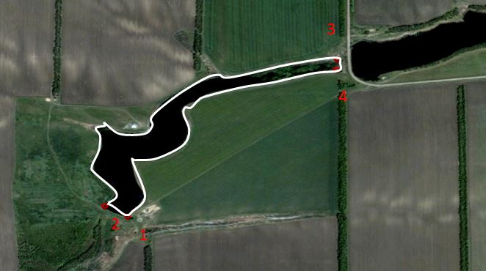

|  |  |  |  |  |  |  |  |  |  |  |  |  |  |  |  |
| --- | --- | --- | --- | --- | --- | --- | --- | --- | --- | --- | --- | --- | --- | --- | --- |
|  | | | | | | | | | | | **Лот №** | **22** | | | |
|  |  | | | | | | | | | | | | | | |
| **Сведения о рыбоводном участке:** | утвержден приказом министерства сельского хозяйства и перерабатывающей промышленности Краснодарского края от 20 июля 2015 № 279 (ред. от 06.09.2016 № 362) | | | | | | | | | | | | | | |
| **Муниципальное образование** | **№ п/п** | **Границы рыбоводного участка  (границы рыбоводного участка определены в системе координат WGS-84)** | | | | | | | | | | | **Площадь (га)** | **Вид водопользования** | |
| Краснодарский край  Крыловской район | 11.11 | Участок реки Кавалерка на территории Крыловского района, ограниченный последовательным соединением точек: от точки (1) 46°24’55" с.ш. 39°57’07"в.д. по прямой линии к точке (2) 46°24’53"с.ш. 39°57’07"в.д., по береговой линии к точке (3) 46°25’17"с.ш. 39°55’00"в.д., по прямой линии к точке (4) 46°25’20" с.ш. 39°55’04" в.д., и далее по береговой линии в точку (1) | | | | | | | | | | | 29 | совместное | |
| **Начальная цена предмета аукциона, руб.** | | | **Шаг аукциона, руб.** | | | **Размер задатка, руб.** | | **Водный объект (бассейн)** | | **Коэффициент платы (тыс. руб. за 100 га)** | | | **Срок договора** | | |
| 9 280 | | | 464 | | | 3 712 | | Прочие реки | | 32,00 | | | 10 лет | | |
| **Объем и видовой состав объектов аквакультуры, подлежащих разведению и (или) содержанию, выращиванию, а также выпуску в водный объект и изъятию из водного объекта в границах рыбоводного участка при осуществлении пастбищной аквакультуры, определенные в соответствии с Методикой, утвержденной приказом Минсельхоза России от 14 июня 2016 № 235** | | | | | | | | | | | | | | | |
| Виды объектов аквакультуры, подлежащие разведению и (или) содержанию, выращиванию, а также выпуску в водный объект и изъятию из водного объекта в границах рыбоводного участка | | | | Продолжительность выращивания, лет | Минимальныйй ежегодный объем подлежащих изъятию из водного объекта в границах рыбоводного участка объектов аквакультуры, выращиваемых при осуществлении пастбищной аквакультуры (тонн/год) | | Ежегодный объем подлежащих разведению и (или) выращиванию объектов аквакультуры, тонн | | | | | | | | Минимальный ежегодный объем подлежащих выпуску объектов аквакультуры, выращиваемых при осуществлении пастбищной аквакультуры, не устанавливается |
| с даты заключения договора пользования рыбоводным участком до половины первого периода выращивания | | со второй половины до конца первого периода выращивания | | | с начала второго периода выращивания до конца действия договора пользования рыбоводным участком | | |
| Стерлядь (Acipenser ruthenus) | | | | 4 | 10.15 | | 0,000 | | 50 % минимального ежегодного объема подлежащего изъятию из водного объекта в границах рыбоводного участка объектов аквакультуры | | | 100 % минимального ежегодного объема подлежащего изъятию из водного объекта в границах рыбоводного участка объектов аквакультуры | | |
| Сазан, Карп (Cyprinus carpio) | | | | 4 | 0,000 | |
| Амур белый (Ctenopharyngodon idella) | | | | 4 | 0,000 | |
| Амур черный (Mylopharyngodon piceus) | | | | 4 | 0,000 | |
| Толстолобик белый (Hypophthalmichthys molitrix) | | | | 4 | 0,000 | |
| Толстолобик пестрый (Aristichthys nobilis) | | | | 4 | 0,000 | |
| Толстолобики гибридные | | | | 4 | 0,000 | |
| Лещ (Abramis brama) | | | | 4 | 0,000 | |
| Рыбец (Vimba vimba) | | | | 4 | 0,000 | |
| Тарань, плотва (Rutilus rutilus form) | | | | 4 | 0,000 | |
| Сом обыкновенный (Silurus glanis) | | | | 4 | 0,000 | |
| Судак обыкновенный (Sander lucioperca) | | | | 4 | 0,000 | |
| Щука обыкновенная (Esox lucius) | | | | 4 | 0,000 | |
| Пиленгас (Liza haematocheilis) | | | | 4 | 0,000 | |
| Лобан (Mugil cephalus) | | | | 4 | 0,000 | |
| Рак речной узкопалый (Astacus leptodactylus) | | | | 4 | 0,000 | |

**Схема водного объекта с границами рыбоводного участка № 11.11 (предоставлена министерством сельского хозяйства и перерабатывающей промышленности Краснодарского края)**

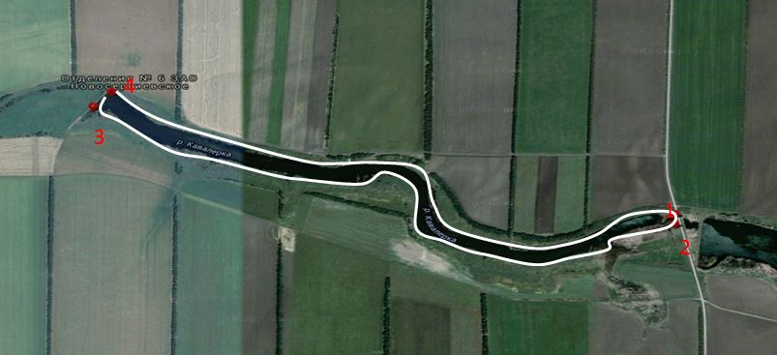

|  |  |  |  |  |  |  |  |  |  |  |  |  |  |  |  |
| --- | --- | --- | --- | --- | --- | --- | --- | --- | --- | --- | --- | --- | --- | --- | --- |
|  | | | | | | | | | | | **Лот №** | **23** | | | |
|  |  | | | | | | | | | | | | | | |
| **Сведения о рыбоводном участке:** | утвержден приказом министерства сельского хозяйства и перерабатывающей промышленности Краснодарского края от 20 июля 2015 № 279 (ред. от 06.09.2016 № 362) | | | | | | | | | | | | | | |
| **Муниципальное образование** | **№ п/п** | **Границы рыбоводного участка  (границы рыбоводного участка определены в системе координат WGS-84)** | | | | | | | | | | | **Площадь (га)** | **Вид водопользования** | |
| Краснодарский край  Крыловской район | 11.12 | Участок река Плоская и реки Ея на территории Крыловского района, ограниченный последовательным соединением точек: от точки (1) 46° 18’ 26.3" с.ш., 40° 09’ 59.7" в.д.; по береговой линии к точке (2) 46° 18’ 11.03" с.ш., 40° 10’ 46.16" в.д, по береговой линии к точке (3) 46° 17’ 35.8" с.ш., 40° 13’ 05.1" в.д.; по прямой линии к точке (4) 46° 17’ 31.0" с.ш., 40° 13’ 04.6" в.д.; по береговой линии к точке (5) 46° 17’ 15.7" с.ш., 40° 11’ 18.1" в.д.; по прямой линии к точке (6) 46° 17’ 13.3" с.ш., 40° 11’ 03.6" в.д.; по береговой линии к точке (7) 46° 18’ 19.8" с.ш., 40° 09’ 50.2" в.д., и далее по прямой линии в точку (1) | | | | | | | | | | | 112.8 | совместное | |
| **Начальная цена предмета аукциона, руб.** | | | **Шаг аукциона, руб.** | | | **Размер задатка, руб.** | | **Водный объект (бассейн)** | | **Коэффициент платы (тыс. руб. за 100 га)** | | | **Срок договора** | | |
| 36 096 | | | 1 804.80 | | | 14 438.40 | | Прочие реки | | 32,00 | | | 10 лет | | |
| **Объем и видовой состав объектов аквакультуры, подлежащих разведению и (или) содержанию, выращиванию, а также выпуску в водный объект и изъятию из водного объекта в границах рыбоводного участка при осуществлении пастбищной аквакультуры, определенные в соответствии с Методикой, утвержденной приказом Минсельхоза России от 14 июня 2016 № 235** | | | | | | | | | | | | | | | |
| Виды объектов аквакультуры, подлежащие разведению и (или) содержанию, выращиванию, а также выпуску в водный объект и изъятию из водного объекта в границах рыбоводного участка | | | | Продолжительность выращивания, лет | Минимальныйй ежегодный объем подлежащих изъятию из водного объекта в границах рыбоводного участка объектов аквакультуры, выращиваемых при осуществлении пастбищной аквакультуры (тонн/год) | | Ежегодный объем подлежащих разведению и (или) выращиванию объектов аквакультуры, тонн | | | | | | | | Минимальный ежегодный объем подлежащих выпуску объектов аквакультуры, выращиваемых при осуществлении пастбищной аквакультуры, не устанавливается |
| с даты заключения договора пользования рыбоводным участком до половины первого периода выращивания | | со второй половины до конца первого периода выращивания | | | с начала второго периода выращивания до конца действия договора пользования рыбоводным участком | | |
| Стерлядь (Acipenser ruthenus) | | | | 4 | 39.48 | | 0,000 | | 50 % минимального ежегодного объема подлежащего изъятию из водного объекта в границах рыбоводного участка объектов аквакультуры | | | 100 % минимального ежегодного объема подлежащего изъятию из водного объекта в границах рыбоводного участка объектов аквакультуры | | |
| Сазан, Карп (Cyprinus carpio) | | | | 4 | 0,000 | |
| Амур белый (Ctenopharyngodon idella) | | | | 4 | 0,000 | |
| Амур черный (Mylopharyngodon piceus) | | | | 4 | 0,000 | |
| Толстолобик белый (Hypophthalmichthys molitrix) | | | | 4 | 0,000 | |
| Толстолобик пестрый (Aristichthys nobilis) | | | | 4 | 0,000 | |
| Толстолобики гибридные | | | | 4 | 0,000 | |
| Лещ (Abramis brama) | | | | 4 | 0,000 | |
| Рыбец (Vimba vimba) | | | | 4 | 0,000 | |
| Тарань, плотва (Rutilus rutilus form) | | | | 4 | 0,000 | |
| Сом обыкновенный (Silurus glanis) | | | | 4 | 0,000 | |
| Судак обыкновенный (Sander lucioperca) | | | | 4 | 0,000 | |
| Щука обыкновенная (Esox lucius) | | | | 4 | 0,000 | |
| Пиленгас (Liza haematocheilis) | | | | 4 | 0,000 | |
| Лобан (Mugil cephalus) | | | | 4 | 0,000 | |
| Рак речной узкопалый (Astacus leptodactylus) | | | | 4 | 0,000 | |

**Схема водного объекта с границами рыбоводного участка № 11.12 (предоставлена министерством сельского хозяйства и перерабатывающей промышленности Краснодарского края)**

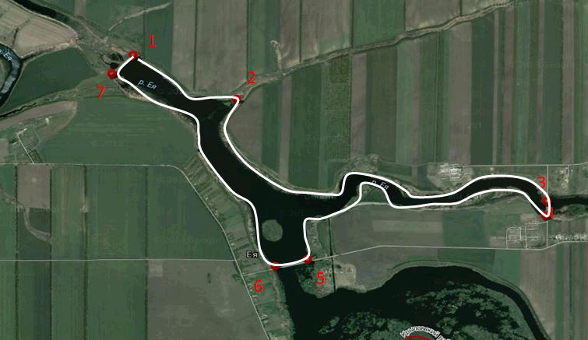

|  |  |  |  |  |  |  |  |  |  |  |  |  |  |  |  |
| --- | --- | --- | --- | --- | --- | --- | --- | --- | --- | --- | --- | --- | --- | --- | --- |
|  | | | | | | | | | | | **Лот №** | **24** | | | |
|  |  | | | | | | | | | | | | | | |
| **Сведения о рыбоводном участке:** | утвержден приказом министерства сельского хозяйства и перерабатывающей промышленности Краснодарского края от 20 июля 2015 № 279 (ред. от 06.09.2016 № 362) | | | | | | | | | | | | | | |
| **Муниципальное образование** | **№ п/п** | **Границы рыбоводного участка  (границы рыбоводного участка определены в системе координат WGS-84)** | | | | | | | | | | | **Площадь (га)** | **Вид водопользования** | |
| Краснодарский край  город-курорт Анапа | 26.1 | Акватория Черного моря, ограниченная последовательным соединением точек: от точки (1) 44.751593° с.ш., 37.392075° в.д., по прямой линии к точке (2) 44.755467° с.ш., 37.392080° в.д., по береговой линии к точке (3) 44.750559° с.ш., 37.402630° в.д. и по прямой линии проходящей через точки (4) 44.748885° с.ш., 37.397713° в.д., (5) 44.751183° с.ш., 37.395471° в.д. и далее по прямой линии в точку (1) | | | | | | | | | | | 32.37 | совместное | |
| **Начальная цена предмета аукциона, руб.** | | | **Шаг аукциона, руб.** | | | **Размер задатка, руб.** | | **Водный объект (бассейн)** | | **Коэффициент платы (тыс. руб. за 100 га)** | | | **Срок договора** | | |
| 16 120.26 | | | 806.013 | | | 6 448.104 | | Черное море | | 49.80 | | | 10 лет | | |
| **Объем и видовой состав объектов аквакультуры, подлежащих разведению и (или) содержанию, выращиванию, а также выпуску в водный объект и изъятию из водного объекта в границах рыбоводного участка при осуществлении индустриальной аквакультуры, определенные в соответствии с Методикой, утвержденной приказом Минсельхоза России от 14 июня 2016 № 235** | | | | | | | | | | | | | | | |
| Виды объектов аквакультуры, подлежащие разведению и (или) содержанию, выращиванию, а также выпуску в водный объект и изъятию из водного объекта в границах рыбоводного участка | | | | Продолжительность выращивания, лет | Минимальныйй ежегодный объем подлежащих изъятию из водного объекта в границах рыбоводного участка объектов аквакультуры, выращиваемых при осуществлении индустриальной аквакультуры (тонн/год) | | Ежегодный объем подлежащих разведению и (или) выращиванию объектов аквакультуры, тонн | | | | | | | | Минимальный ежегодный объем подлежащих выпуску объектов аквакультуры, выращиваемых при осуществлении индустриальной аквакультуры, не устанавливается |
| с даты заключения договора пользования рыбоводным участком до половины первого периода выращивания | | со второй половины до конца первого периода выращивания | | | с начала второго периода выращивания до конца действия договора пользования рыбоводным участком | | |
| Белуга (Huso huso) | | | | 3 | 111.029 | | 0,000 | | 50 % минимального ежегодного объема подлежащего изъятию из водного объекта в границах рыбоводного участка объектов аквакультуры | | | 100 % минимального ежегодного объема подлежащего изъятию из водного объекта в границах рыбоводного участка объектов аквакультуры | | |
| Осётр русский (Acipenser gueldenstaedtii) | | | | 3 | 0,000 | |
| Форель радужная, лосось стальноголовый (Oncorhynchus mykiss) | | | | 3 | 0,000 | |
| Пиленгас (Liza haematocheilus) | | | | 3 | 0,000 | |
| Лаврак обыкновенный (Dicentrarchus labrax) | | | | 3 | 0,000 | |
| Мидия средиземноморская (Mytilus galloprovincialis) | | | | 3 | 0,000 | |
| Устрица тихоокеанская (Crassostrea gigas) | | | | 3 | 0,000 | |
| Устрица плоская (Оstrea edulis) | | | | 3 | 0,000 | |

**Схема водного объекта с границами рыбоводного участка № 26.1 (предоставлена министерством сельского хозяйства и перерабатывающей промышленности Краснодарского края)**

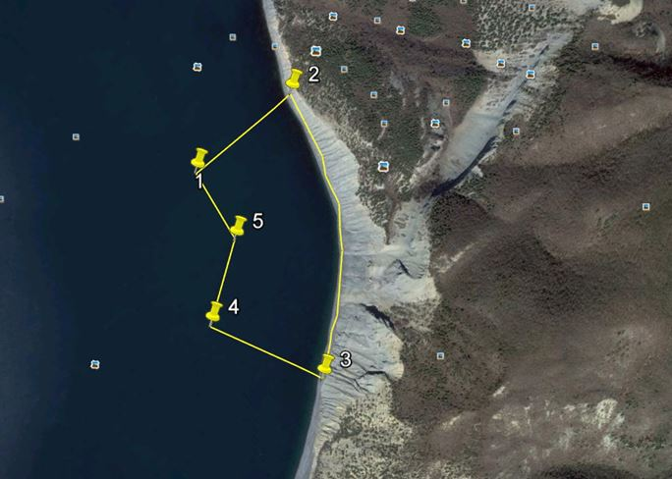

|  |  |  |  |  |  |  |  |  |  |  |  |  |  |  |  |
| --- | --- | --- | --- | --- | --- | --- | --- | --- | --- | --- | --- | --- | --- | --- | --- |
|  | | | | | | | | | | | **Лот №** | **25** | | | |
|  |  | | | | | | | | | | | | | | |
| **Сведения о рыбоводном участке:** | утвержден приказом министерства сельского хозяйства и перерабатывающей промышленности Краснодарского края от 20 июля 2015 № 279 (ред. от 06.09.2016 № 362) | | | | | | | | | | | | | | |
| **Муниципальное образование** | **№ п/п** | **Границы рыбоводного участка  (границы рыбоводного участка определены в системе координат WGS-84)** | | | | | | | | | | | **Площадь (га)** | **Вид водопользования** | |
| Краснодарский край  Красноармейский район | 27.1 | Участок балки Капустяная на территории Красноармейского района, ограниченный последовательным соединением точек: от точки (1) 45°13’15,9" с.ш. 38°32’25,2" в.д. по береговой линии к точке (2) 45°13’6,3" с.ш. 38°33’19,2"в.д., по прямой линии к точке (3) 45°13’10,2"с.ш. 38°33’25,6"в.д. по береговой линии к точке (4) 45°13’12,9"с.ш. 38°32’21,3"в.д. и далее по прямой линии в точку (1) | | | | | | | | | | | 22.4 | совместное | |
| **Начальная цена предмета аукциона, руб.** | | | **Шаг аукциона, руб.** | | | **Размер задатка, руб.** | | **Водный объект (бассейн)** | | **Коэффициент платы (тыс. руб. за 100 га)** | | | **Срок договора** | | |
| 7 168 | | | 358.40 | | | 2 867.20 | | Прочие реки | | 32,00 | | | 10 лет | | |
| **Объем и видовой состав объектов аквакультуры, подлежащих разведению и (или) содержанию, выращиванию, а также выпуску в водный объект и изъятию из водного объекта в границах рыбоводного участка при осуществлении пастбищной аквакультуры, определенные в соответствии с Методикой, утвержденной приказом Минсельхоза России от 14 июня 2016 № 235** | | | | | | | | | | | | | | | |
| Виды объектов аквакультуры, подлежащие разведению и (или) содержанию, выращиванию, а также выпуску в водный объект и изъятию из водного объекта в границах рыбоводного участка | | | | Продолжительность выращивания, лет | Минимальныйй ежегодный объем подлежащих изъятию из водного объекта в границах рыбоводного участка объектов аквакультуры, выращиваемых при осуществлении пастбищной аквакультуры (тонн/год) | | Ежегодный объем подлежащих разведению и (или) выращиванию объектов аквакультуры, тонн | | | | | | | | Минимальный ежегодный объем подлежащих выпуску объектов аквакультуры, выращиваемых при осуществлении пастбищной аквакультуры, не устанавливается |
| с даты заключения договора пользования рыбоводным участком до половины первого периода выращивания | | со второй половины до конца первого периода выращивания | | | с начала второго периода выращивания до конца действия договора пользования рыбоводным участком | | |
| Стерлядь (Acipenser ruthenus) | | | | 4 | 7.84 | | 0,000 | | 50 % минимального ежегодного объема подлежащего изъятию из водного объекта в границах рыбоводного участка объектов аквакультуры | | | 100 % минимального ежегодного объема подлежащего изъятию из водного объекта в границах рыбоводного участка объектов аквакультуры | | |
| Сазан, Карп (Cyprinus carpio) | | | | 4 | 0,000 | |
| Амур белый (Ctenopharyngodon idella) | | | | 4 | 0,000 | |
| Амур черный (Mylopharyngodon piceus) | | | | 4 | 0,000 | |
| Толстолобик белый (Hypophthalmichthys molitrix) | | | | 4 | 0,000 | |
| Толстолобик пестрый (Aristichthys nobilis) | | | | 4 | 0,000 | |
| Толстолобики гибридные | | | | 4 | 0,000 | |
| Лещ (Abramis brama) | | | | 4 | 0,000 | |
| Рыбец (Vimba vimba) | | | | 4 | 0,000 | |
| Тарань, плотва (Rutilus rutilus form) | | | | 4 | 0,000 | |
| Сом обыкновенный (Silurus glanis) | | | | 4 | 0,000 | |
| Судак обыкновенный (Sander lucioperca) | | | | 4 | 0,000 | |
| Щука обыкновенная (Esox lucius) | | | | 4 | 0,000 | |
| Пиленгас (Liza haematocheilis) | | | | 4 | 0,000 | |
| Лобан (Mugil cephalus) | | | | 4 | 0,000 | |
| Рак речной узкопалый (Astacus leptodactylus) | | | | 4 | 0,000 | |

**Схема водного объекта с границами рыбоводного участка № 27.1 (предоставлена министерством сельского хозяйства и перерабатывающей промышленности Краснодарского края)**

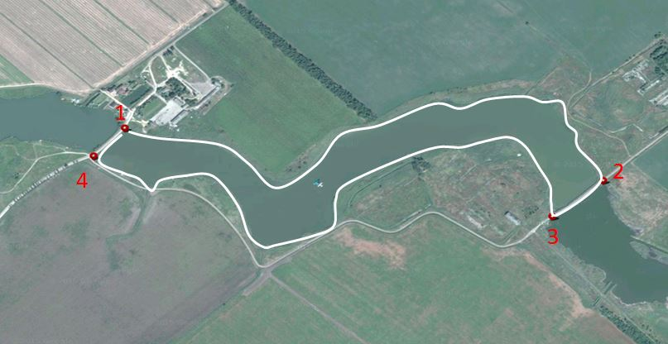

|  |  |  |  |  |  |  |  |  |  |  |  |  |  |  |  |
| --- | --- | --- | --- | --- | --- | --- | --- | --- | --- | --- | --- | --- | --- | --- | --- |
|  | | | | | | | | | | | **Лот №** | **26** | | | |
|  |  | | | | | | | | | | | | | | |
| **Сведения о рыбоводном участке:** | утвержден приказом министерства сельского хозяйства и перерабатывающей промышленности Краснодарского края от 20 июля 2015 № 279 (ред. от 06.09.2016 № 362) | | | | | | | | | | | | | | |
| **Муниципальное образование** | **№ п/п** | **Границы рыбоводного участка  (границы рыбоводного участка определены в системе координат WGS-84)** | | | | | | | | | | | **Площадь (га)** | **Вид водопользования** | |
| Краснодарский край  Красноармейский район | 27.2 | Участок балки Капустяная на территории Красноармейского района, ограниченный последовательным соединением точек: от точки (1) 45° 14’ 42.21" с. ш., 38°30’ 37.22" в. д. по береговой линии в точку (2) 45° 13' 27.02'' с. ш., 38° 30' 55.61'' в. д., по прямой линии в точку (3) 45° 13' 23.43'' с. ш., 38° 30' 54.68'' в. д., по береговой линии в точку (4) 45° 14' 37.25'' с. ш., 38° 30' 31.28'' в. д. и далее по прямой линии в точку (1) | | | | | | | | | | | 40.14 | совместное | |
| **Начальная цена предмета аукциона, руб.** | | | **Шаг аукциона, руб.** | | | **Размер задатка, руб.** | | **Водный объект (бассейн)** | | **Коэффициент платы (тыс. руб. за 100 га)** | | | **Срок договора** | | |
| 12 844.80 | | | 642.24 | | | 5 137.92 | | Прочие реки | | 32,00 | | | 10 лет | | |
| **Объем и видовой состав объектов аквакультуры, подлежащих разведению и (или) содержанию, выращиванию, а также выпуску в водный объект и изъятию из водного объекта в границах рыбоводного участка при осуществлении пастбищной аквакультуры, определенные в соответствии с Методикой, утвержденной приказом Минсельхоза России от 14 июня 2016 № 235** | | | | | | | | | | | | | | | |
| Виды объектов аквакультуры, подлежащие разведению и (или) содержанию, выращиванию, а также выпуску в водный объект и изъятию из водного объекта в границах рыбоводного участка | | | | Продолжительность выращивания, лет | Минимальныйй ежегодный объем подлежащих изъятию из водного объекта в границах рыбоводного участка объектов аквакультуры, выращиваемых при осуществлении пастбищной аквакультуры (тонн/год) | | Ежегодный объем подлежащих разведению и (или) выращиванию объектов аквакультуры, тонн | | | | | | | | Минимальный ежегодный объем подлежащих выпуску объектов аквакультуры, выращиваемых при осуществлении пастбищной аквакультуры, не устанавливается |
| с даты заключения договора пользования рыбоводным участком до половины первого периода выращивания | | со второй половины до конца первого периода выращивания | | | с начала второго периода выращивания до конца действия договора пользования рыбоводным участком | | |
| Стерлядь (Acipenser ruthenus) | | | | 4 | 14.049 | | 0,000 | | 50 % минимального ежегодного объема подлежащего изъятию из водного объекта в границах рыбоводного участка объектов аквакультуры | | | 100 % минимального ежегодного объема подлежащего изъятию из водного объекта в границах рыбоводного участка объектов аквакультуры | | |
| Сазан, Карп (Cyprinus carpio) | | | | 4 | 0,000 | |
| Амур белый (Ctenopharyngodon idella) | | | | 4 | 0,000 | |
| Амур черный (Mylopharyngodon piceus) | | | | 4 | 0,000 | |
| Толстолобик белый (Hypophthalmichthys molitrix) | | | | 4 | 0,000 | |
| Толстолобик пестрый (Aristichthys nobilis) | | | | 4 | 0,000 | |
| Толстолобики гибридные | | | | 4 | 0,000 | |
| Лещ (Abramis brama) | | | | 4 | 0,000 | |
| Рыбец (Vimba vimba) | | | | 4 | 0,000 | |
| Тарань, плотва (Rutilus rutilus form) | | | | 4 | 0,000 | |
| Сом обыкновенный (Silurus glanis) | | | | 4 | 0,000 | |
| Судак обыкновенный (Sander lucioperca) | | | | 4 | 0,000 | |
| Щука обыкновенная (Esox lucius) | | | | 4 | 0,000 | |
| Пиленгас (Liza haematocheilis) | | | | 4 | 0,000 | |
| Лобан (Mugil cephalus) | | | | 4 | 0,000 | |
| Рак речной узкопалый (Astacus leptodactylus) | | | | 4 | 0,000 | |

**Схема водного объекта с границами рыбоводного участка № 27.2 (предоставлена министерством сельского хозяйства и перерабатывающей промышленности Краснодарского края)**

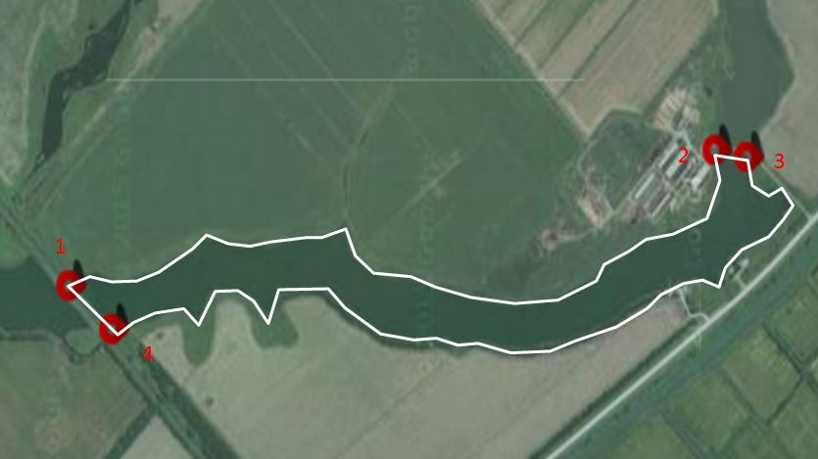

|  |  |  |  |  |  |  |  |  |  |  |  |  |  |  |  |
| --- | --- | --- | --- | --- | --- | --- | --- | --- | --- | --- | --- | --- | --- | --- | --- |
|  | | | | | | | | | | | **Лот №** | **27** | | | |
|  |  | | | | | | | | | | | | | | |
| **Сведения о рыбоводном участке:** | утвержден приказом министерства сельского хозяйства и перерабатывающей промышленности Краснодарского края от 20 июля 2015 № 279 (ред. от 06.09.2016 № 362) | | | | | | | | | | | | | | |
| **Муниципальное образование** | **№ п/п** | **Границы рыбоводного участка  (границы рыбоводного участка определены в системе координат WGS-84)** | | | | | | | | | | | **Площадь (га)** | **Вид водопользования** | |
| Краснодарский край  Красноармейский район | 27.3 | Участок балки Сула на территории Красноармейского района, ограниченный последовательным соединением точек: от точки (1) 45° 14' 56.17'' с. ш., 38° 33' 4.3'' в. д. по прямой линии к точке (2) 45° 15' 1.4'' с. ш., 38° 33' 5.54'' в. д., по береговой линии к точке (3) 45° 14' 29.58'' с. ш., 38° 35' 7.21'' в. д., по прямой линии в точку (4) 45° 14' 25.45'' с. ш., 38° 35' 3.42'' в. д. и далее по береговой линии в точку (1) | | | | | | | | | | | 54.72 | совместное | |
| **Начальная цена предмета аукциона, руб.** | | | **Шаг аукциона, руб.** | | | **Размер задатка, руб.** | | **Водный объект (бассейн)** | | **Коэффициент платы (тыс. руб. за 100 га)** | | | **Срок договора** | | |
| 17 510.40 | | | 875.52 | | | 7 004.16 | | Прочие реки | | 32,00 | | | 10 лет | | |
| **Объем и видовой состав объектов аквакультуры, подлежащих разведению и (или) содержанию, выращиванию, а также выпуску в водный объект и изъятию из водного объекта в границах рыбоводного участка при осуществлении пастбищной аквакультуры, определенные в соответствии с Методикой, утвержденной приказом Минсельхоза России от 14 июня 2016 № 235** | | | | | | | | | | | | | | | |
| Виды объектов аквакультуры, подлежащие разведению и (или) содержанию, выращиванию, а также выпуску в водный объект и изъятию из водного объекта в границах рыбоводного участка | | | | Продолжительность выращивания, лет | Минимальныйй ежегодный объем подлежащих изъятию из водного объекта в границах рыбоводного участка объектов аквакультуры, выращиваемых при осуществлении пастбищной аквакультуры (тонн/год) | | Ежегодный объем подлежащих разведению и (или) выращиванию объектов аквакультуры, тонн | | | | | | | | Минимальный ежегодный объем подлежащих выпуску объектов аквакультуры, выращиваемых при осуществлении пастбищной аквакультуры, не устанавливается |
| с даты заключения договора пользования рыбоводным участком до половины первого периода выращивания | | со второй половины до конца первого периода выращивания | | | с начала второго периода выращивания до конца действия договора пользования рыбоводным участком | | |
| Стерлядь (Acipenser ruthenus) | | | | 4 | 19.152 | | 0,000 | | 50 % минимального ежегодного объема подлежащего изъятию из водного объекта в границах рыбоводного участка объектов аквакультуры | | | 100 % минимального ежегодного объема подлежащего изъятию из водного объекта в границах рыбоводного участка объектов аквакультуры | | |
| Сазан, Карп (Cyprinus carpio) | | | | 4 | 0,000 | |
| Амур белый (Ctenopharyngodon idella) | | | | 4 | 0,000 | |
| Амур черный (Mylopharyngodon piceus) | | | | 4 | 0,000 | |
| Толстолобик белый (Hypophthalmichthys molitrix) | | | | 4 | 0,000 | |
| Толстолобик пестрый (Aristichthys nobilis) | | | | 4 | 0,000 | |
| Толстолобики гибридные | | | | 4 | 0,000 | |
| Лещ (Abramis brama) | | | | 4 | 0,000 | |
| Рыбец (Vimba vimba) | | | | 4 | 0,000 | |
| Тарань, плотва (Rutilus rutilus form) | | | | 4 | 0,000 | |
| Сом обыкновенный (Silurus glanis) | | | | 4 | 0,000 | |
| Судак обыкновенный (Sander lucioperca) | | | | 4 | 0,000 | |
| Щука обыкновенная (Esox lucius) | | | | 4 | 0,000 | |
| Пиленгас (Liza haematocheilis) | | | | 4 | 0,000 | |
| Лобан (Mugil cephalus) | | | | 4 | 0,000 | |
| Рак речной узкопалый (Astacus leptodactylus) | | | | 4 | 0,000 | |

**Схема водного объекта с границами рыбоводного участка № 27.3 (предоставлена министерством сельского хозяйства и перерабатывающей промышленности Краснодарского края)**

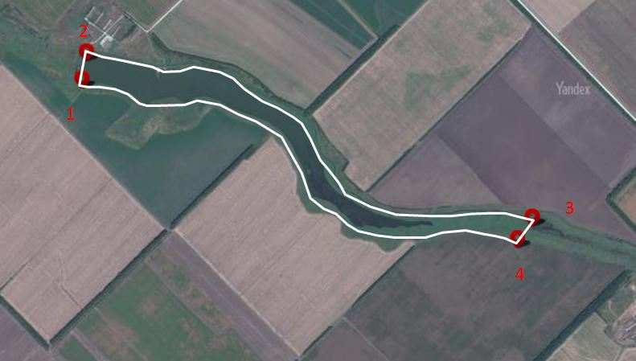

|  |  |  |  |  |  |  |  |  |  |  |  |  |  |  |  |
| --- | --- | --- | --- | --- | --- | --- | --- | --- | --- | --- | --- | --- | --- | --- | --- |
|  | | | | | | | | | | | **Лот №** | **28** | | | |
|  |  | | | | | | | | | | | | | | |
| **Сведения о рыбоводном участке:** | утвержден приказом министерства сельского хозяйства и перерабатывающей промышленности Краснодарского края от 20 июля 2015 № 279 (ред. от 06.09.2016 № 362) | | | | | | | | | | | | | | |
| **Муниципальное образование** | **№ п/п** | **Границы рыбоводного участка  (границы рыбоводного участка определены в системе координат WGS-84)** | | | | | | | | | | | **Площадь (га)** | **Вид водопользования** | |
| Краснодарский край  Красноармейский район | 27.4 | Участок балки Капустяная на территории Красноармейского района, ограниченный последовательным соединением точек: от точки (1) 45° 13’ 27.27" с.ш., 38° 30’ 56.64" в.д. по прямой линии к точке (2) 45° 13' 22.99'' с. ш., 38° 30' 55.53'' в. д., по береговой линии к точке (3) 45° 13' 13.31'' с. ш., 38° 32' 20.89'' в. д., по прямой линии к точке (4) 45° 13' 16.33'' с. ш., 38° 32' 24.83'' в. д. и далее по береговой линии в точку (1) | | | | | | | | | | | 30 | совместное | |
| **Начальная цена предмета аукциона, руб.** | | | **Шаг аукциона, руб.** | | | **Размер задатка, руб.** | | **Водный объект (бассейн)** | | **Коэффициент платы (тыс. руб. за 100 га)** | | | **Срок договора** | | |
| 9 600 | | | 480 | | | 3 840 | | Прочие реки | | 32,00 | | | 10 лет | | |
| **Объем и видовой состав объектов аквакультуры, подлежащих разведению и (или) содержанию, выращиванию, а также выпуску в водный объект и изъятию из водного объекта в границах рыбоводного участка при осуществлении пастбищной аквакультуры, определенные в соответствии с Методикой, утвержденной приказом Минсельхоза России от 14 июня 2016 № 235** | | | | | | | | | | | | | | | |
| Виды объектов аквакультуры, подлежащие разведению и (или) содержанию, выращиванию, а также выпуску в водный объект и изъятию из водного объекта в границах рыбоводного участка | | | | Продолжительность выращивания, лет | Минимальныйй ежегодный объем подлежащих изъятию из водного объекта в границах рыбоводного участка объектов аквакультуры, выращиваемых при осуществлении пастбищной аквакультуры (тонн/год) | | Ежегодный объем подлежащих разведению и (или) выращиванию объектов аквакультуры, тонн | | | | | | | | Минимальный ежегодный объем подлежащих выпуску объектов аквакультуры, выращиваемых при осуществлении пастбищной аквакультуры, не устанавливается |
| с даты заключения договора пользования рыбоводным участком до половины первого периода выращивания | | со второй половины до конца первого периода выращивания | | | с начала второго периода выращивания до конца действия договора пользования рыбоводным участком | | |
| Стерлядь (Acipenser ruthenus) | | | | 4 | 10.5 | | 0,000 | | 50 % минимального ежегодного объема подлежащего изъятию из водного объекта в границах рыбоводного участка объектов аквакультуры | | | 100 % минимального ежегодного объема подлежащего изъятию из водного объекта в границах рыбоводного участка объектов аквакультуры | | |
| Сазан, Карп (Cyprinus carpio) | | | | 4 | 0,000 | |
| Амур белый (Ctenopharyngodon idella) | | | | 4 | 0,000 | |
| Амур черный (Mylopharyngodon piceus) | | | | 4 | 0,000 | |
| Толстолобик белый (Hypophthalmichthys molitrix) | | | | 4 | 0,000 | |
| Толстолобик пестрый (Aristichthys nobilis) | | | | 4 | 0,000 | |
| Толстолобики гибридные | | | | 4 | 0,000 | |
| Лещ (Abramis brama) | | | | 4 | 0,000 | |
| Рыбец (Vimba vimba) | | | | 4 | 0,000 | |
| Тарань, плотва (Rutilus rutilus form) | | | | 4 | 0,000 | |
| Сом обыкновенный (Silurus glanis) | | | | 4 | 0,000 | |
| Судак обыкновенный (Sander lucioperca) | | | | 4 | 0,000 | |
| Щука обыкновенная (Esox lucius) | | | | 4 | 0,000 | |
| Пиленгас (Liza haematocheilis) | | | | 4 | 0,000 | |
| Лобан (Mugil cephalus) | | | | 4 | 0,000 | |
| Рак речной узкопалый (Astacus leptodactylus) | | | | 4 | 0,000 | |

**Схема водного объекта с границами рыбоводного участка № 27.4 (предоставлена министерством сельского хозяйства и перерабатывающей промышленности Краснодарского края)**

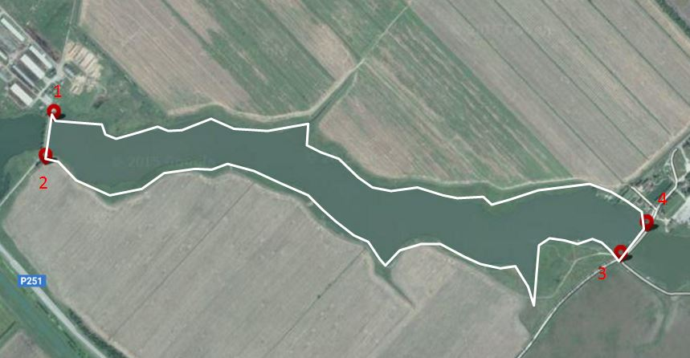

|  |  |  |  |  |  |  |  |  |  |  |  |  |  |  |  |
| --- | --- | --- | --- | --- | --- | --- | --- | --- | --- | --- | --- | --- | --- | --- | --- |
|  | | | | | | | | | | | **Лот №** | **29** | | | |
|  |  | | | | | | | | | | | | | | |
| **Сведения о рыбоводном участке:** | утвержден приказом министерства сельского хозяйства и перерабатывающей промышленности Краснодарского края от 20 июля 2015 № 279 (ред. от 06.09.2016 № 362) | | | | | | | | | | | | | | |
| **Муниципальное образование** | **№ п/п** | **Границы рыбоводного участка  (границы рыбоводного участка определены в системе координат WGS-84)** | | | | | | | | | | | **Площадь (га)** | **Вид водопользования** | |
| Краснодарский край  Тбилисский район | 28.1 | Участок реки 2-й Зеленчук, расположенный в границах Песчаного сельского поселения, на территории Тбилисского района, ограниченный последовательным соединением точек: от точки (1) 45° 13' 9.61'' с. ш., 40° 20' 53.17'' в. д. по прямой линии в точку (2) 45° 13' 10.37'' с. ш., 40° 21' 2.06'' в. д., по береговой линии в точку (3) 45° 12' 9.31'' с. ш., 40° 21' 4.68'' в. д., по прямой линии в точку (4) 45° 12' 5.66'' с. ш., 40° 21' 1.83'' в. д. и далее по береговой линии в точку (1) | | | | | | | | | | | 35.7 | совместное | |
| **Начальная цена предмета аукциона, руб.** | | | **Шаг аукциона, руб.** | | | **Размер задатка, руб.** | | **Водный объект (бассейн)** | | **Коэффициент платы (тыс. руб. за 100 га)** | | | **Срок договора** | | |
| 11 424 | | | 571.20 | | | 4 569.60 | | Прочие реки | | 32,00 | | | 10 лет | | |
| **Объем и видовой состав объектов аквакультуры, подлежащих разведению и (или) содержанию, выращиванию, а также выпуску в водный объект и изъятию из водного объекта в границах рыбоводного участка при осуществлении пастбищной аквакультуры, определенные в соответствии с Методикой, утвержденной приказом Минсельхоза России от 14 июня 2016 № 235** | | | | | | | | | | | | | | | |
| Виды объектов аквакультуры, подлежащие разведению и (или) содержанию, выращиванию, а также выпуску в водный объект и изъятию из водного объекта в границах рыбоводного участка | | | | Продолжительность выращивания, лет | Минимальныйй ежегодный объем подлежащих изъятию из водного объекта в границах рыбоводного участка объектов аквакультуры, выращиваемых при осуществлении пастбищной аквакультуры (тонн/год) | | Ежегодный объем подлежащих разведению и (или) выращиванию объектов аквакультуры, тонн | | | | | | | | Минимальный ежегодный объем подлежащих выпуску объектов аквакультуры, выращиваемых при осуществлении пастбищной аквакультуры, не устанавливается |
| с даты заключения договора пользования рыбоводным участком до половины первого периода выращивания | | со второй половины до конца первого периода выращивания | | | с начала второго периода выращивания до конца действия договора пользования рыбоводным участком | | |
| Стерлядь (Acipenser ruthenus) | | | | 4 | 12.495 | | 0,000 | | 50 % минимального ежегодного объема подлежащего изъятию из водного объекта в границах рыбоводного участка объектов аквакультуры | | | 100 % минимального ежегодного объема подлежащего изъятию из водного объекта в границах рыбоводного участка объектов аквакультуры | | |
| Сазан, Карп (Cyprinus carpio) | | | | 4 | 0,000 | |
| Амур белый (Ctenopharyngodon idella) | | | | 4 | 0,000 | |
| Амур черный (Mylopharyngodon piceus) | | | | 4 | 0,000 | |
| Толстолобик белый (Hypophthalmichthys molitrix) | | | | 4 | 0,000 | |
| Толстолобик пестрый (Aristichthys nobilis) | | | | 4 | 0,000 | |
| Толстолобики гибридные | | | | 4 | 0,000 | |
| Лещ (Abramis brama) | | | | 4 | 0,000 | |
| Рыбец (Vimba vimba) | | | | 4 | 0,000 | |
| Тарань, плотва (Rutilus rutilus form) | | | | 4 | 0,000 | |
| Сом обыкновенный (Silurus glanis) | | | | 4 | 0,000 | |
| Судак обыкновенный (Sander lucioperca) | | | | 4 | 0,000 | |
| Щука обыкновенная (Esox lucius) | | | | 4 | 0,000 | |
| Пиленгас (Liza haematocheilis) | | | | 4 | 0,000 | |
| Лобан (Mugil cephalus) | | | | 4 | 0,000 | |
| Рак речной узкопалый (Astacus leptodactylus) | | | | 4 | 0,000 | |

**Схема водного объекта с границами рыбоводного участка № 28.1 (предоставлена министерством сельского хозяйства и перерабатывающей промышленности Краснодарского края)**

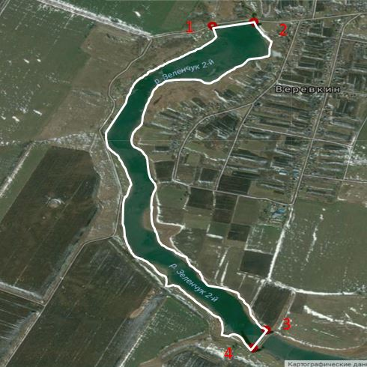

|  |  |  |  |  |  |  |  |  |  |  |  |  |  |  |  |
| --- | --- | --- | --- | --- | --- | --- | --- | --- | --- | --- | --- | --- | --- | --- | --- |
|  | | | | | | | | | | | **Лот №** | **30** | | | |
|  |  | | | | | | | | | | | | | | |
| **Сведения о рыбоводном участке:** | утвержден приказом министерства сельского хозяйства и перерабатывающей промышленности Краснодарского края от 20 июля 2015 № 279 (ред. от 06.09.2016 № 362) | | | | | | | | | | | | | | |
| **Муниципальное образование** | **№ п/п** | **Границы рыбоводного участка  (границы рыбоводного участка определены в системе координат WGS-84)** | | | | | | | | | | | **Площадь (га)** | **Вид водопользования** | |
| Краснодарский край  Тбилисский район | 28.2 | Участок реки 2-й Зеленчук, расположенный в границах Песчаного сельского поселения, на территории Тбилисского района, ограниченный последовательным соединением точек: от точки (1) 45° 13' 41.33'' с. ш., 40° 21' 50.03'' в. д. по прямой линии в точку (2) 45° 13' 36.81'' с. ш., 40° 21' 48.02'' в. д., по береговой линии в точку (3) 45° 13' 11.24'' с. ш., 40° 20' 59.28'' в. д., по прямой линии в точку (4) 45° 13' 10.3'' с. ш., 40° 20' 53.73'' в. д. и далее по береговой линии в точку (1) | | | | | | | | | | | 17.46 | совместное | |
| **Начальная цена предмета аукциона, руб.** | | | **Шаг аукциона, руб.** | | | **Размер задатка, руб.** | | **Водный объект (бассейн)** | | **Коэффициент платы (тыс. руб. за 100 га)** | | | **Срок договора** | | |
| 5 587.20 | | | 279.36 | | | 2 234.88 | | Прочие реки | | 32,00 | | | 10 лет | | |
| **Объем и видовой состав объектов аквакультуры, подлежащих разведению и (или) содержанию, выращиванию, а также выпуску в водный объект и изъятию из водного объекта в границах рыбоводного участка при осуществлении пастбищной аквакультуры, определенные в соответствии с Методикой, утвержденной приказом Минсельхоза России от 14 июня 2016 № 235** | | | | | | | | | | | | | | | |
| Виды объектов аквакультуры, подлежащие разведению и (или) содержанию, выращиванию, а также выпуску в водный объект и изъятию из водного объекта в границах рыбоводного участка | | | | Продолжительность выращивания, лет | Минимальныйй ежегодный объем подлежащих изъятию из водного объекта в границах рыбоводного участка объектов аквакультуры, выращиваемых при осуществлении пастбищной аквакультуры (тонн/год) | | Ежегодный объем подлежащих разведению и (или) выращиванию объектов аквакультуры, тонн | | | | | | | | Минимальный ежегодный объем подлежащих выпуску объектов аквакультуры, выращиваемых при осуществлении пастбищной аквакультуры, не устанавливается |
| с даты заключения договора пользования рыбоводным участком до половины первого периода выращивания | | со второй половины до конца первого периода выращивания | | | с начала второго периода выращивания до конца действия договора пользования рыбоводным участком | | |
| Стерлядь (Acipenser ruthenus) | | | | 4 | 6.111 | | 0,000 | | 50 % минимального ежегодного объема подлежащего изъятию из водного объекта в границах рыбоводного участка объектов аквакультуры | | | 100 % минимального ежегодного объема подлежащего изъятию из водного объекта в границах рыбоводного участка объектов аквакультуры | | |
| Сазан, Карп (Cyprinus carpio) | | | | 4 | 0,000 | |
| Амур белый (Ctenopharyngodon idella) | | | | 4 | 0,000 | |
| Амур черный (Mylopharyngodon piceus) | | | | 4 | 0,000 | |
| Толстолобик белый (Hypophthalmichthys molitrix) | | | | 4 | 0,000 | |
| Толстолобик пестрый (Aristichthys nobilis) | | | | 4 | 0,000 | |
| Толстолобики гибридные | | | | 4 | 0,000 | |
| Лещ (Abramis brama) | | | | 4 | 0,000 | |
| Рыбец (Vimba vimba) | | | | 4 | 0,000 | |
| Тарань, плотва (Rutilus rutilus form) | | | | 4 | 0,000 | |
| Сом обыкновенный (Silurus glanis) | | | | 4 | 0,000 | |
| Судак обыкновенный (Sander lucioperca) | | | | 4 | 0,000 | |
| Щука обыкновенная (Esox lucius) | | | | 4 | 0,000 | |
| Пиленгас (Liza haematocheilis) | | | | 4 | 0,000 | |
| Лобан (Mugil cephalus) | | | | 4 | 0,000 | |
| Рак речной узкопалый (Astacus leptodactylus) | | | | 4 | 0,000 | |

**Схема водного объекта с границами рыбоводного участка № 28.2 (предоставлена министерством сельского хозяйства и перерабатывающей промышленности Краснодарского края)**

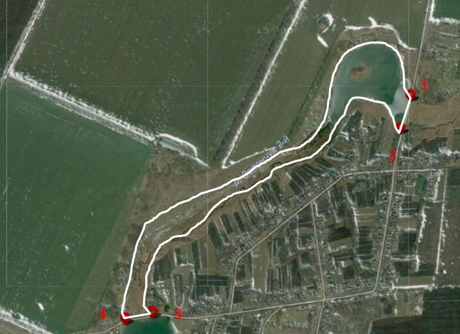

|  |  |  |  |  |  |  |  |  |  |  |  |  |  |  |  |
| --- | --- | --- | --- | --- | --- | --- | --- | --- | --- | --- | --- | --- | --- | --- | --- |
|  | | | | | | | | | | | **Лот №** | **31** | | | |
|  |  | | | | | | | | | | | | | | |
| **Сведения о рыбоводном участке:** | утвержден приказом министерства сельского хозяйства и перерабатывающей промышленности Краснодарского края от 20 июля 2015 № 279 (ред. от 06.09.2016 № 362) | | | | | | | | | | | | | | |
| **Муниципальное образование** | **№ п/п** | **Границы рыбоводного участка  (границы рыбоводного участка определены в системе координат WGS-84)** | | | | | | | | | | | **Площадь (га)** | **Вид водопользования** | |
| Краснодарский край  Тбилисский район | 28.3 | Участок реки Бейсуг, расположенный в границах Ловлинского сельского поселения на территории Тбилисского района, ограниченный последовательным соединением точек: от точки (1) 45° 30' 54.08'' с. ш., 40° 14' 18.67'' в. д. по прямой линии в точку (2) 45° 30' 54.02'' с. ш., 40° 14' 24.46'' в. д., по береговой линии в точку (3) 45° 30' 13.15'' с. ш., 40° 16' 59.42'' в. д., по прямой линии в точку (4) 45° 30' 11.8'' с. ш., 40° 16' 55.72'' в. д. и далее по береговой линии в точку (1) | | | | | | | | | | | 37.95 | совместное | |
| **Начальная цена предмета аукциона, руб.** | | | **Шаг аукциона, руб.** | | | **Размер задатка, руб.** | | **Водный объект (бассейн)** | | **Коэффициент платы (тыс. руб. за 100 га)** | | | **Срок договора** | | |
| 12 144 | | | 607.20 | | | 4 857.60 | | Прочие реки | | 32,00 | | | 10 лет | | |
| **Объем и видовой состав объектов аквакультуры, подлежащих разведению и (или) содержанию, выращиванию, а также выпуску в водный объект и изъятию из водного объекта в границах рыбоводного участка при осуществлении пастбищной аквакультуры, определенные в соответствии с Методикой, утвержденной приказом Минсельхоза России от 14 июня 2016 № 235** | | | | | | | | | | | | | | | |
| Виды объектов аквакультуры, подлежащие разведению и (или) содержанию, выращиванию, а также выпуску в водный объект и изъятию из водного объекта в границах рыбоводного участка | | | | Продолжительность выращивания, лет | Минимальныйй ежегодный объем подлежащих изъятию из водного объекта в границах рыбоводного участка объектов аквакультуры, выращиваемых при осуществлении пастбищной аквакультуры (тонн/год) | | Ежегодный объем подлежащих разведению и (или) выращиванию объектов аквакультуры, тонн | | | | | | | | Минимальный ежегодный объем подлежащих выпуску объектов аквакультуры, выращиваемых при осуществлении пастбищной аквакультуры, не устанавливается |
| с даты заключения договора пользования рыбоводным участком до половины первого периода выращивания | | со второй половины до конца первого периода выращивания | | | с начала второго периода выращивания до конца действия договора пользования рыбоводным участком | | |
| Стерлядь (Acipenser ruthenus) | | | | 4 | 13.282 | | 0,000 | | 50 % минимального ежегодного объема подлежащего изъятию из водного объекта в границах рыбоводного участка объектов аквакультуры | | | 100 % минимального ежегодного объема подлежащего изъятию из водного объекта в границах рыбоводного участка объектов аквакультуры | | |
| Сазан, Карп (Cyprinus carpio) | | | | 4 | 0,000 | |
| Амур белый (Ctenopharyngodon idella) | | | | 4 | 0,000 | |
| Амур черный (Mylopharyngodon piceus) | | | | 4 | 0,000 | |
| Толстолобик белый (Hypophthalmichthys molitrix) | | | | 4 | 0,000 | |
| Толстолобик пестрый (Aristichthys nobilis) | | | | 4 | 0,000 | |
| Толстолобики гибридные | | | | 4 | 0,000 | |
| Лещ (Abramis brama) | | | | 4 | 0,000 | |
| Рыбец (Vimba vimba) | | | | 4 | 0,000 | |
| Тарань, плотва (Rutilus rutilus form) | | | | 4 | 0,000 | |
| Сом обыкновенный (Silurus glanis) | | | | 4 | 0,000 | |
| Судак обыкновенный (Sander lucioperca) | | | | 4 | 0,000 | |
| Щука обыкновенная (Esox lucius) | | | | 4 | 0,000 | |
| Пиленгас (Liza haematocheilis) | | | | 4 | 0,000 | |
| Лобан (Mugil cephalus) | | | | 4 | 0,000 | |
| Рак речной узкопалый (Astacus leptodactylus) | | | | 4 | 0,000 | |

**Схема водного объекта с границами рыбоводного участка № 28.3 (предоставлена министерством сельского хозяйства и перерабатывающей промышленности Краснодарского края)**

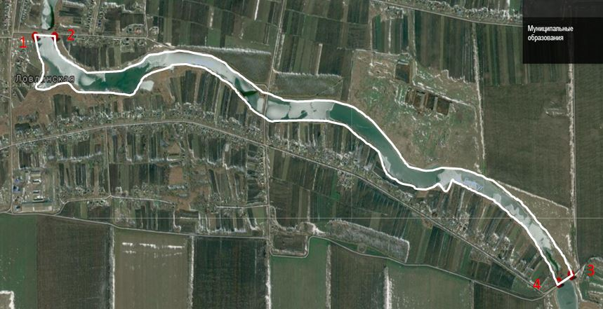

|  |  |  |  |  |  |  |  |  |  |  |  |  |  |  |  |
| --- | --- | --- | --- | --- | --- | --- | --- | --- | --- | --- | --- | --- | --- | --- | --- |
|  | | | | | | | | | | | **Лот №** | **32** | | | |
|  |  | | | | | | | | | | | | | | |
| **Сведения о рыбоводном участке:** | утвержден приказом министерства сельского хозяйства и перерабатывающей промышленности Краснодарского края от 20 июля 2015 № 279 (ред. от 06.09.2016 № 362) | | | | | | | | | | | | | | |
| **Муниципальное образование** | **№ п/п** | **Границы рыбоводного участка  (границы рыбоводного участка определены в системе координат WGS-84)** | | | | | | | | | | | **Площадь (га)** | **Вид водопользования** | |
| Краснодарский край  Тбилисский район | 28.4 | Участок реки Бейсуг и балки Камышеваха, расположенный в границах Ловлинского сельского поселения на территории Тбилисского района, ограниченный последовательным соединением точек: от точки (1) 45° 31' 36.78'' с. ш., 40° 14' 21.14'' в. д. по прямой линии в точку (2) 45° 31' 41.16'' с. ш., 40° 14' 25.89'' в. д., по береговой линии в точку (3) 45° 31' 9.61'' с. ш., 40° 15' 59.94'' в. д., по прямой линии в точку (4) 45° 31' 5.07'' с. ш., 40° 16' 2.11'' в. д., по береговой линии в точку (5) 45° 30' 55.35'' с. ш., 40° 14' 24.58'' в. д., по прямой линии в точку (6) 45° 30' 55.43'' с. ш., 40° 14' 19.98'' в. д. и далее по береговой линии в точку (1) | | | | | | | | | | | 31.7 | совместное | |
| **Начальная цена предмета аукциона, руб.** | | | **Шаг аукциона, руб.** | | | **Размер задатка, руб.** | | **Водный объект (бассейн)** | | **Коэффициент платы (тыс. руб. за 100 га)** | | | **Срок договора** | | |
| 10 144 | | | 507.20 | | | 4 057.60 | | Прочие реки | | 32,00 | | | 10 лет | | |
| **Объем и видовой состав объектов аквакультуры, подлежащих разведению и (или) содержанию, выращиванию, а также выпуску в водный объект и изъятию из водного объекта в границах рыбоводного участка при осуществлении пастбищной аквакультуры, определенные в соответствии с Методикой, утвержденной приказом Минсельхоза России от 14 июня 2016 № 235** | | | | | | | | | | | | | | | |
| Виды объектов аквакультуры, подлежащие разведению и (или) содержанию, выращиванию, а также выпуску в водный объект и изъятию из водного объекта в границах рыбоводного участка | | | | Продолжительность выращивания, лет | Минимальныйй ежегодный объем подлежащих изъятию из водного объекта в границах рыбоводного участка объектов аквакультуры, выращиваемых при осуществлении пастбищной аквакультуры (тонн/год) | | Ежегодный объем подлежащих разведению и (или) выращиванию объектов аквакультуры, тонн | | | | | | | | Минимальный ежегодный объем подлежащих выпуску объектов аквакультуры, выращиваемых при осуществлении пастбищной аквакультуры, не устанавливается |
| с даты заключения договора пользования рыбоводным участком до половины первого периода выращивания | | со второй половины до конца первого периода выращивания | | | с начала второго периода выращивания до конца действия договора пользования рыбоводным участком | | |
| Стерлядь (Acipenser ruthenus) | | | | 4 | 11.095 | | 0,000 | | 50 % минимального ежегодного объема подлежащего изъятию из водного объекта в границах рыбоводного участка объектов аквакультуры | | | 100 % минимального ежегодного объема подлежащего изъятию из водного объекта в границах рыбоводного участка объектов аквакультуры | | |
| Сазан, Карп (Cyprinus carpio) | | | | 4 | 0,000 | |
| Амур белый (Ctenopharyngodon idella) | | | | 4 | 0,000 | |
| Амур черный (Mylopharyngodon piceus) | | | | 4 | 0,000 | |
| Толстолобик белый (Hypophthalmichthys molitrix) | | | | 4 | 0,000 | |
| Толстолобик пестрый (Aristichthys nobilis) | | | | 4 | 0,000 | |
| Толстолобики гибридные | | | | 4 | 0,000 | |
| Лещ (Abramis brama) | | | | 4 | 0,000 | |
| Рыбец (Vimba vimba) | | | | 4 | 0,000 | |
| Тарань, плотва (Rutilus rutilus form) | | | | 4 | 0,000 | |
| Сом обыкновенный (Silurus glanis) | | | | 4 | 0,000 | |
| Судак обыкновенный (Sander lucioperca) | | | | 4 | 0,000 | |
| Щука обыкновенная (Esox lucius) | | | | 4 | 0,000 | |
| Пиленгас (Liza haematocheilis) | | | | 4 | 0,000 | |
| Лобан (Mugil cephalus) | | | | 4 | 0,000 | |
| Рак речной узкопалый (Astacus leptodactylus) | | | | 4 | 0,000 | |

**Схема водного объекта с границами рыбоводного участка № 28.4 (предоставлена министерством сельского хозяйства и перерабатывающей промышленности Краснодарского края)**

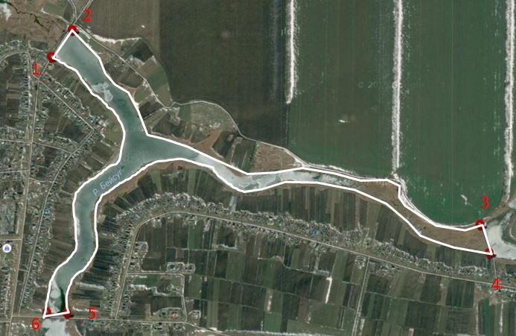

|  |  |  |  |  |  |  |  |  |  |  |  |  |  |  |  |
| --- | --- | --- | --- | --- | --- | --- | --- | --- | --- | --- | --- | --- | --- | --- | --- |
|  | | | | | | | | | | | **Лот №** | **33** | | | |
|  |  | | | | | | | | | | | | | | |
| **Сведения о рыбоводном участке:** | утвержден приказом министерства сельского хозяйства и перерабатывающей промышленности Краснодарского края от 20 июля 2015 № 279 (ред. от 06.09.2016 № 362) | | | | | | | | | | | | | | |
| **Муниципальное образование** | **№ п/п** | **Границы рыбоводного участка  (границы рыбоводного участка определены в системе координат WGS-84)** | | | | | | | | | | | **Площадь (га)** | **Вид водопользования** | |
| Краснодарский край  Тбилисский район | 28.5 | Участок реки Средний Зеленчук, расположенный в границах Алексее-Тенгинского сельского поселения на территории Тбилисского района, ограниченный последовательным соединением точек: от точки (1) 45° 12' 37.83'' с. ш., 40° 12' 0.55'' в. д. по прямой линии в точку (2) 45° 12' 43.41'' с. ш., 40° 12' 1.77'' в. д., по береговой линии в точку (3) 45° 12' 34.4'' с. ш., 40° 12' 55.21'' в. д., по прямой линии в точку (4) 45° 12' 32.96'' с. ш., 40° 12' 53.58'' в. д. и далее по береговой линии в точку (1) | | | | | | | | | | | 22.53 | совместное | |
| **Начальная цена предмета аукциона, руб.** | | | **Шаг аукциона, руб.** | | | **Размер задатка, руб.** | | **Водный объект (бассейн)** | | **Коэффициент платы (тыс. руб. за 100 га)** | | | **Срок договора** | | |
| 7 209.60 | | | 360.48 | | | 2 883.84 | | Прочие реки | | 32,00 | | | 10 лет | | |
| **Объем и видовой состав объектов аквакультуры, подлежащих разведению и (или) содержанию, выращиванию, а также выпуску в водный объект и изъятию из водного объекта в границах рыбоводного участка при осуществлении пастбищной аквакультуры, определенные в соответствии с Методикой, утвержденной приказом Минсельхоза России от 14 июня 2016 № 235** | | | | | | | | | | | | | | | |
| Виды объектов аквакультуры, подлежащие разведению и (или) содержанию, выращиванию, а также выпуску в водный объект и изъятию из водного объекта в границах рыбоводного участка | | | | Продолжительность выращивания, лет | Минимальныйй ежегодный объем подлежащих изъятию из водного объекта в границах рыбоводного участка объектов аквакультуры, выращиваемых при осуществлении пастбищной аквакультуры (тонн/год) | | Ежегодный объем подлежащих разведению и (или) выращиванию объектов аквакультуры, тонн | | | | | | | | Минимальный ежегодный объем подлежащих выпуску объектов аквакультуры, выращиваемых при осуществлении пастбищной аквакультуры, не устанавливается |
| с даты заключения договора пользования рыбоводным участком до половины первого периода выращивания | | со второй половины до конца первого периода выращивания | | | с начала второго периода выращивания до конца действия договора пользования рыбоводным участком | | |
| Стерлядь (Acipenser ruthenus) | | | | 4 | 7.885 | | 0,000 | | 50 % минимального ежегодного объема подлежащего изъятию из водного объекта в границах рыбоводного участка объектов аквакультуры | | | 100 % минимального ежегодного объема подлежащего изъятию из водного объекта в границах рыбоводного участка объектов аквакультуры | | |
| Сазан, Карп (Cyprinus carpio) | | | | 4 | 0,000 | |
| Амур белый (Ctenopharyngodon idella) | | | | 4 | 0,000 | |
| Амур черный (Mylopharyngodon piceus) | | | | 4 | 0,000 | |
| Толстолобик белый (Hypophthalmichthys molitrix) | | | | 4 | 0,000 | |
| Толстолобик пестрый (Aristichthys nobilis) | | | | 4 | 0,000 | |
| Толстолобики гибридные | | | | 4 | 0,000 | |
| Лещ (Abramis brama) | | | | 4 | 0,000 | |
| Рыбец (Vimba vimba) | | | | 4 | 0,000 | |
| Тарань, плотва (Rutilus rutilus form) | | | | 4 | 0,000 | |
| Сом обыкновенный (Silurus glanis) | | | | 4 | 0,000 | |
| Судак обыкновенный (Sander lucioperca) | | | | 4 | 0,000 | |
| Щука обыкновенная (Esox lucius) | | | | 4 | 0,000 | |
| Пиленгас (Liza haematocheilis) | | | | 4 | 0,000 | |
| Лобан (Mugil cephalus) | | | | 4 | 0,000 | |
| Рак речной узкопалый (Astacus leptodactylus) | | | | 4 | 0,000 | |

**Схема водного объекта с границами рыбоводного участка № 28.5 (предоставлена министерством сельского хозяйства и перерабатывающей промышленности Краснодарского края)**

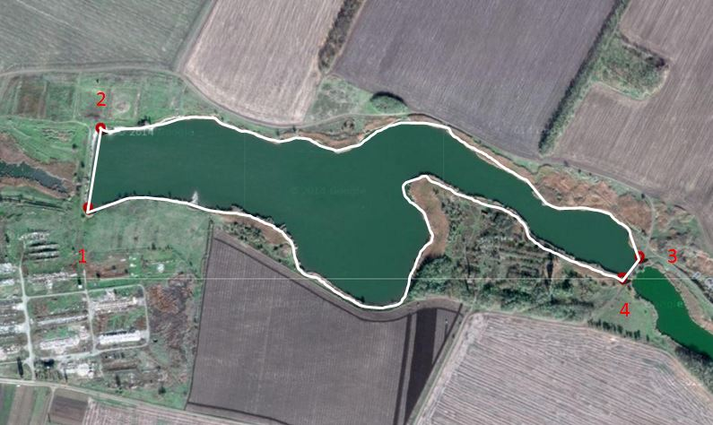

|  |  |  |  |  |  |  |  |  |  |  |  |  |  |  |  |
| --- | --- | --- | --- | --- | --- | --- | --- | --- | --- | --- | --- | --- | --- | --- | --- |
|  | | | | | | | | | | | **Лот №** | **34** | | | |
|  |  | | | | | | | | | | | | | | |
| **Сведения о рыбоводном участке:** | утвержден приказом министерства сельского хозяйства и перерабатывающей промышленности Краснодарского края от 20 июля 2015 № 279 (ред. от 06.09.2016 № 362) | | | | | | | | | | | | | | |
| **Муниципальное образование** | **№ п/п** | **Границы рыбоводного участка  (границы рыбоводного участка определены в системе координат WGS-84)** | | | | | | | | | | | **Площадь (га)** | **Вид водопользования** | |
| Краснодарский край  Тбилисский район | 28.6 | Участок реки 2-й Зеленчук, расположенный в границах Песчаного сельского поселения, на территории Тбилисского района, ограниченный последовательным соединением точек: от точки (1) 45° 15' 48.16'' с. ш., 40° 21' 40.91'' в. д. по прямой линии в точку (2) 45° 15' 52.70'' с. ш., 40° 21' 50.21'' в. д., по береговой линии в точку (3) 45° 15' 32.28'' с. ш., 40° 23' 48.06'' в. д., по прямой линии в точку (4) 45° 15' 27.93'' с. ш., 40° 23' 45.75'' в. д., по береговой линии в точку (5) 45° 15' 24.67'' с. ш., 40° 23' 40.96'' в. д., по прямой линии в точку (6) 45° 15' 20.27'' с. ш., 40° 23' 36.17'' в. д. и далее по береговой линии в точку (1) | | | | | | | | | | | 65.88 | совместное | |
| **Начальная цена предмета аукциона, руб.** | | | **Шаг аукциона, руб.** | | | **Размер задатка, руб.** | | **Водный объект (бассейн)** | | **Коэффициент платы (тыс. руб. за 100 га)** | | | **Срок договора** | | |
| 21 081.60 | | | 1 054.08 | | | 8 432.64 | | Прочие реки | | 32,00 | | | 10 лет | | |
| **Объем и видовой состав объектов аквакультуры, подлежащих разведению и (или) содержанию, выращиванию, а также выпуску в водный объект и изъятию из водного объекта в границах рыбоводного участка при осуществлении пастбищной аквакультуры, определенные в соответствии с Методикой, утвержденной приказом Минсельхоза России от 14 июня 2016 № 235** | | | | | | | | | | | | | | | |
| Виды объектов аквакультуры, подлежащие разведению и (или) содержанию, выращиванию, а также выпуску в водный объект и изъятию из водного объекта в границах рыбоводного участка | | | | Продолжительность выращивания, лет | Минимальныйй ежегодный объем подлежащих изъятию из водного объекта в границах рыбоводного участка объектов аквакультуры, выращиваемых при осуществлении пастбищной аквакультуры (тонн/год) | | Ежегодный объем подлежащих разведению и (или) выращиванию объектов аквакультуры, тонн | | | | | | | | Минимальный ежегодный объем подлежащих выпуску объектов аквакультуры, выращиваемых при осуществлении пастбищной аквакультуры, не устанавливается |
| с даты заключения договора пользования рыбоводным участком до половины первого периода выращивания | | со второй половины до конца первого периода выращивания | | | с начала второго периода выращивания до конца действия договора пользования рыбоводным участком | | |
| Стерлядь (Acipenser ruthenus) | | | | 4 | 23.058 | | 0,000 | | 50 % минимального ежегодного объема подлежащего изъятию из водного объекта в границах рыбоводного участка объектов аквакультуры | | | 100 % минимального ежегодного объема подлежащего изъятию из водного объекта в границах рыбоводного участка объектов аквакультуры | | |
| Сазан, Карп (Cyprinus carpio) | | | | 4 | 0,000 | |
| Амур белый (Ctenopharyngodon idella) | | | | 4 | 0,000 | |
| Амур черный (Mylopharyngodon piceus) | | | | 4 | 0,000 | |
| Толстолобик белый (Hypophthalmichthys molitrix) | | | | 4 | 0,000 | |
| Толстолобик пестрый (Aristichthys nobilis) | | | | 4 | 0,000 | |
| Толстолобики гибридные | | | | 4 | 0,000 | |
| Лещ (Abramis brama) | | | | 4 | 0,000 | |
| Рыбец (Vimba vimba) | | | | 4 | 0,000 | |
| Тарань, плотва (Rutilus rutilus form) | | | | 4 | 0,000 | |
| Сом обыкновенный (Silurus glanis) | | | | 4 | 0,000 | |
| Судак обыкновенный (Sander lucioperca) | | | | 4 | 0,000 | |
| Щука обыкновенная (Esox lucius) | | | | 4 | 0,000 | |
| Пиленгас (Liza haematocheilis) | | | | 4 | 0,000 | |
| Лобан (Mugil cephalus) | | | | 4 | 0,000 | |
| Рак речной узкопалый (Astacus leptodactylus) | | | | 4 | 0,000 | |

**Схема водного объекта с границами рыбоводного участка № 28.6 (предоставлена министерством сельского хозяйства и перерабатывающей промышленности Краснодарского края)**

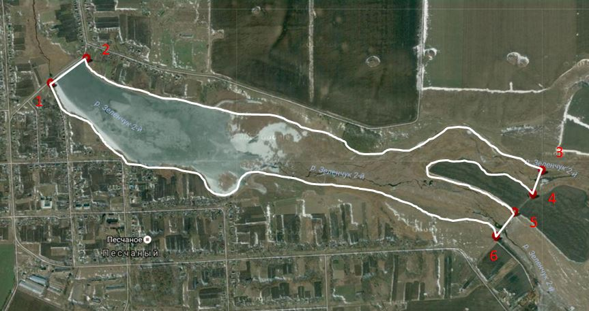

|  |  |  |  |  |  |  |  |  |  |  |  |  |  |  |  |
| --- | --- | --- | --- | --- | --- | --- | --- | --- | --- | --- | --- | --- | --- | --- | --- |
|  | | | | | | | | | | | **Лот №** | **35** | | | |
|  |  | | | | | | | | | | | | | | |
| **Сведения о рыбоводном участке:** | утвержден приказом министерства сельского хозяйства и перерабатывающей промышленности Краснодарского края от 20 июля 2015 № 279 (ред. от 06.09.2016 № 362) | | | | | | | | | | | | | | |
| **Муниципальное образование** | **№ п/п** | **Границы рыбоводного участка  (границы рыбоводного участка определены в системе координат WGS-84)** | | | | | | | | | | | **Площадь (га)** | **Вид водопользования** | |
| Краснодарский край  Тбилисский район | 28.7 | Участок балки Попасная, расположенный в границах Нововладимирского сельского поселения на территории Тбилисского района, ограниченный последовательным соединением точек: от точки (1) 45° 31' 30.56'' с. ш., 40° 5' 5.89'' в. д. по прямой линии в точку (2) 45° 31' 34.56'' с. ш., 40° 5' 6.88'' в. д., по береговой линии в точку (3) 45° 30' 48.67'' с. ш., 40° 6' 32.1'' в. д., по прямой линии в точку (4) 45° 30' 47.47'' с. ш., 40° 6' 31.32'' в. д. и далее по береговой линии в точку (1) | | | | | | | | | | | 25.84 | совместное | |
| **Начальная цена предмета аукциона, руб.** | | | **Шаг аукциона, руб.** | | | **Размер задатка, руб.** | | **Водный объект (бассейн)** | | **Коэффициент платы (тыс. руб. за 100 га)** | | | **Срок договора** | | |
| 8 268.80 | | | 413.44 | | | 3 307.52 | | Прочие реки | | 32,00 | | | 10 лет | | |
| **Объем и видовой состав объектов аквакультуры, подлежащих разведению и (или) содержанию, выращиванию, а также выпуску в водный объект и изъятию из водного объекта в границах рыбоводного участка при осуществлении пастбищной аквакультуры, определенные в соответствии с Методикой, утвержденной приказом Минсельхоза России от 14 июня 2016 № 235** | | | | | | | | | | | | | | | |
| Виды объектов аквакультуры, подлежащие разведению и (или) содержанию, выращиванию, а также выпуску в водный объект и изъятию из водного объекта в границах рыбоводного участка | | | | Продолжительность выращивания, лет | Минимальныйй ежегодный объем подлежащих изъятию из водного объекта в границах рыбоводного участка объектов аквакультуры, выращиваемых при осуществлении пастбищной аквакультуры (тонн/год) | | Ежегодный объем подлежащих разведению и (или) выращиванию объектов аквакультуры, тонн | | | | | | | | Минимальный ежегодный объем подлежащих выпуску объектов аквакультуры, выращиваемых при осуществлении пастбищной аквакультуры, не устанавливается |
| с даты заключения договора пользования рыбоводным участком до половины первого периода выращивания | | со второй половины до конца первого периода выращивания | | | с начала второго периода выращивания до конца действия договора пользования рыбоводным участком | | |
| Стерлядь (Acipenser ruthenus) | | | | 4 | 9.044 | | 0,000 | | 50 % минимального ежегодного объема подлежащего изъятию из водного объекта в границах рыбоводного участка объектов аквакультуры | | | 100 % минимального ежегодного объема подлежащего изъятию из водного объекта в границах рыбоводного участка объектов аквакультуры | | |
| Сазан, Карп (Cyprinus carpio) | | | | 4 | 0,000 | |
| Амур белый (Ctenopharyngodon idella) | | | | 4 | 0,000 | |
| Амур черный (Mylopharyngodon piceus) | | | | 4 | 0,000 | |
| Толстолобик белый (Hypophthalmichthys molitrix) | | | | 4 | 0,000 | |
| Толстолобик пестрый (Aristichthys nobilis) | | | | 4 | 0,000 | |
| Толстолобики гибридные | | | | 4 | 0,000 | |
| Лещ (Abramis brama) | | | | 4 | 0,000 | |
| Рыбец (Vimba vimba) | | | | 4 | 0,000 | |
| Тарань, плотва (Rutilus rutilus form) | | | | 4 | 0,000 | |
| Сом обыкновенный (Silurus glanis) | | | | 4 | 0,000 | |
| Судак обыкновенный (Sander lucioperca) | | | | 4 | 0,000 | |
| Щука обыкновенная (Esox lucius) | | | | 4 | 0,000 | |
| Пиленгас (Liza haematocheilis) | | | | 4 | 0,000 | |
| Лобан (Mugil cephalus) | | | | 4 | 0,000 | |
| Рак речной узкопалый (Astacus leptodactylus) | | | | 4 | 0,000 | |

**Схема водного объекта с границами рыбоводного участка № 28.7 (предоставлена министерством сельского хозяйства и перерабатывающей промышленности Краснодарского края)**

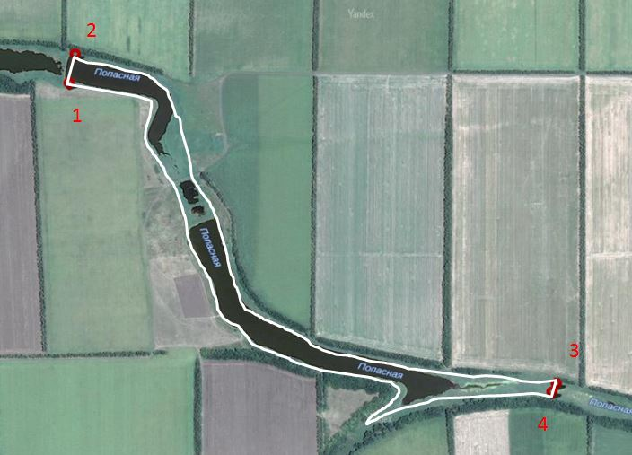

|  |  |  |  |  |  |  |  |  |  |  |  |  |  |  |  |
| --- | --- | --- | --- | --- | --- | --- | --- | --- | --- | --- | --- | --- | --- | --- | --- |
|  | | | | | | | | | | | **Лот №** | **36** | | | |
|  |  | | | | | | | | | | | | | | |
| **Сведения о рыбоводном участке:** | утвержден приказом министерства сельского хозяйства и перерабатывающей промышленности Краснодарского края от 20 июля 2015 № 279 (ред. от 06.09.2016 № 362) | | | | | | | | | | | | | | |
| **Муниципальное образование** | **№ п/п** | **Границы рыбоводного участка  (границы рыбоводного участка определены в системе координат WGS-84)** | | | | | | | | | | | **Площадь (га)** | **Вид водопользования** | |
| Краснодарский край  Тбилисский район | 28.8 | Участок балки Попасная, расположенный в границах Нововладимирского сельского поселения на территории Тбилисского района, ограниченный последовательным соединением точек: от точки (1) 45° 31' 36.51'' с. ш., 40° 3' 56.36'' в. д. по прямой линии в точку (2) 45° 31' 41.81'' с. ш., 40° 3' 58.45'' в. д., по береговолинии в точку (3) 45° 31' 34.29'' с. ш., 40° 5' 4.73'' в. д., по прямой линии в точку (4) 45° 31' 30.99'' с. ш., 40° 5' 3.88'' в. д. и далее по береговой линии в точку (1) | | | | | | | | | | | 17.32 | совместное | |
| **Начальная цена предмета аукциона, руб.** | | | **Шаг аукциона, руб.** | | | **Размер задатка, руб.** | | **Водный объект (бассейн)** | | **Коэффициент платы (тыс. руб. за 100 га)** | | | **Срок договора** | | |
| 5 542.40 | | | 277.12 | | | 2 216.96 | | Прочие реки | | 32,00 | | | 10 лет | | |
| **Объем и видовой состав объектов аквакультуры, подлежащих разведению и (или) содержанию, выращиванию, а также выпуску в водный объект и изъятию из водного объекта в границах рыбоводного участка при осуществлении пастбищной аквакультуры, определенные в соответствии с Методикой, утвержденной приказом Минсельхоза России от 14 июня 2016 № 235** | | | | | | | | | | | | | | | |
| Виды объектов аквакультуры, подлежащие разведению и (или) содержанию, выращиванию, а также выпуску в водный объект и изъятию из водного объекта в границах рыбоводного участка | | | | Продолжительность выращивания, лет | Минимальныйй ежегодный объем подлежащих изъятию из водного объекта в границах рыбоводного участка объектов аквакультуры, выращиваемых при осуществлении пастбищной аквакультуры (тонн/год) | | Ежегодный объем подлежащих разведению и (или) выращиванию объектов аквакультуры, тонн | | | | | | | | Минимальный ежегодный объем подлежащих выпуску объектов аквакультуры, выращиваемых при осуществлении пастбищной аквакультуры, не устанавливается |
| с даты заключения договора пользования рыбоводным участком до половины первого периода выращивания | | со второй половины до конца первого периода выращивания | | | с начала второго периода выращивания до конца действия договора пользования рыбоводным участком | | |
| Стерлядь (Acipenser ruthenus) | | | | 4 | 6.062 | | 0,000 | | 50 % минимального ежегодного объема подлежащего изъятию из водного объекта в границах рыбоводного участка объектов аквакультуры | | | 100 % минимального ежегодного объема подлежащего изъятию из водного объекта в границах рыбоводного участка объектов аквакультуры | | |
| Сазан, Карп (Cyprinus carpio) | | | | 4 | 0,000 | |
| Амур белый (Ctenopharyngodon idella) | | | | 4 | 0,000 | |
| Амур черный (Mylopharyngodon piceus) | | | | 4 | 0,000 | |
| Толстолобик белый (Hypophthalmichthys molitrix) | | | | 4 | 0,000 | |
| Толстолобик пестрый (Aristichthys nobilis) | | | | 4 | 0,000 | |
| Толстолобики гибридные | | | | 4 | 0,000 | |
| Лещ (Abramis brama) | | | | 4 | 0,000 | |
| Рыбец (Vimba vimba) | | | | 4 | 0,000 | |
| Тарань, плотва (Rutilus rutilus form) | | | | 4 | 0,000 | |
| Сом обыкновенный (Silurus glanis) | | | | 4 | 0,000 | |
| Судак обыкновенный (Sander lucioperca) | | | | 4 | 0,000 | |
| Щука обыкновенная (Esox lucius) | | | | 4 | 0,000 | |
| Пиленгас (Liza haematocheilis) | | | | 4 | 0,000 | |
| Лобан (Mugil cephalus) | | | | 4 | 0,000 | |
| Рак речной узкопалый (Astacus leptodactylus) | | | | 4 | 0,000 | |

**Схема водного объекта с границами рыбоводного участка № 28.8 (предоставлена министерством сельского хозяйства и перерабатывающей промышленности Краснодарского края)**

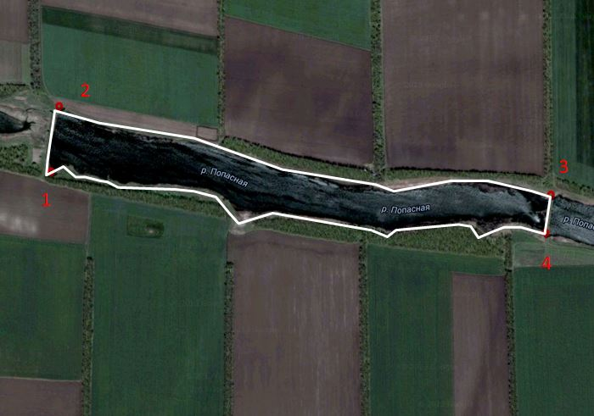

|  |  |  |  |  |  |  |  |  |  |  |  |  |  |  |  |
| --- | --- | --- | --- | --- | --- | --- | --- | --- | --- | --- | --- | --- | --- | --- | --- |
|  | | | | | | | | | | | **Лот №** | **37** | | | |
|  |  | | | | | | | | | | | | | | |
| **Сведения о рыбоводном участке:** | утвержден приказом министерства сельского хозяйства и перерабатывающей промышленности Краснодарского края от 20 июля 2015 № 279 (ред. от 06.09.2016 № 362) | | | | | | | | | | | | | | |
| **Муниципальное образование** | **№ п/п** | **Границы рыбоводного участка  (границы рыбоводного участка определены в системе координат WGS-84)** | | | | | | | | | | | **Площадь (га)** | **Вид водопользования** | |
| Краснодарский край  Тбилисский район | 28.9 | Участок балки Попасная, расположенный на территории Тбилисского района, в границах Нововладимирского сельского поселения, ограниченный последовательным соединением точек: от точки (1) 45° 32' 2.81'' с.ш., 40° 2' 27.93'' в.д. по береговой линии в точку (2) 45° 31' 41.76'' с. ш., 40° 3' 57.68'' в. д., по прямой линии в точку (3) 45° 31' 38.57'' с. ш., 40° 3' 56.83'' в. д., по береговой линии в точку (4) 45° 31' 55.18'' с. ш., 40° 2' 27.61'' в. д. и далее по прямой линии в точку (1) | | | | | | | | | | | 20.56 | совместное | |
| **Начальная цена предмета аукциона, руб.** | | | **Шаг аукциона, руб.** | | | **Размер задатка, руб.** | | **Водный объект (бассейн)** | | **Коэффициент платы (тыс. руб. за 100 га)** | | | **Срок договора** | | |
| 6 579.20 | | | 328.96 | | | 2 631.68 | | Прочие реки | | 32,00 | | | 10 лет | | |
| **Объем и видовой состав объектов аквакультуры, подлежащих разведению и (или) содержанию, выращиванию, а также выпуску в водный объект и изъятию из водного объекта в границах рыбоводного участка при осуществлении пастбищной аквакультуры, определенные в соответствии с Методикой, утвержденной приказом Минсельхоза России от 14 июня 2016 № 235** | | | | | | | | | | | | | | | |
| Виды объектов аквакультуры, подлежащие разведению и (или) содержанию, выращиванию, а также выпуску в водный объект и изъятию из водного объекта в границах рыбоводного участка | | | | Продолжительность выращивания, лет | Минимальныйй ежегодный объем подлежащих изъятию из водного объекта в границах рыбоводного участка объектов аквакультуры, выращиваемых при осуществлении пастбищной аквакультуры (тонн/год) | | Ежегодный объем подлежащих разведению и (или) выращиванию объектов аквакультуры, тонн | | | | | | | | Минимальный ежегодный объем подлежащих выпуску объектов аквакультуры, выращиваемых при осуществлении пастбищной аквакультуры, не устанавливается |
| с даты заключения договора пользования рыбоводным участком до половины первого периода выращивания | | со второй половины до конца первого периода выращивания | | | с начала второго периода выращивания до конца действия договора пользования рыбоводным участком | | |
| Стерлядь (Acipenser ruthenus) | | | | 4 | 7.196 | | 0,000 | | 50 % минимального ежегодного объема подлежащего изъятию из водного объекта в границах рыбоводного участка объектов аквакультуры | | | 100 % минимального ежегодного объема подлежащего изъятию из водного объекта в границах рыбоводного участка объектов аквакультуры | | |
| Сазан, Карп (Cyprinus carpio) | | | | 4 | 0,000 | |
| Амур белый (Ctenopharyngodon idella) | | | | 4 | 0,000 | |
| Амур черный (Mylopharyngodon piceus) | | | | 4 | 0,000 | |
| Толстолобик белый (Hypophthalmichthys molitrix) | | | | 4 | 0,000 | |
| Толстолобик пестрый (Aristichthys nobilis) | | | | 4 | 0,000 | |
| Толстолобики гибридные | | | | 4 | 0,000 | |
| Лещ (Abramis brama) | | | | 4 | 0,000 | |
| Рыбец (Vimba vimba) | | | | 4 | 0,000 | |
| Тарань, плотва (Rutilus rutilus form) | | | | 4 | 0,000 | |
| Сом обыкновенный (Silurus glanis) | | | | 4 | 0,000 | |
| Судак обыкновенный (Sander lucioperca) | | | | 4 | 0,000 | |
| Щука обыкновенная (Esox lucius) | | | | 4 | 0,000 | |
| Пиленгас (Liza haematocheilis) | | | | 4 | 0,000 | |
| Лобан (Mugil cephalus) | | | | 4 | 0,000 | |
| Рак речной узкопалый (Astacus leptodactylus) | | | | 4 | 0,000 | |

**Схема водного объекта с границами рыбоводного участка № 28.9 (предоставлена министерством сельского хозяйства и перерабатывающей промышленности Краснодарского края)**

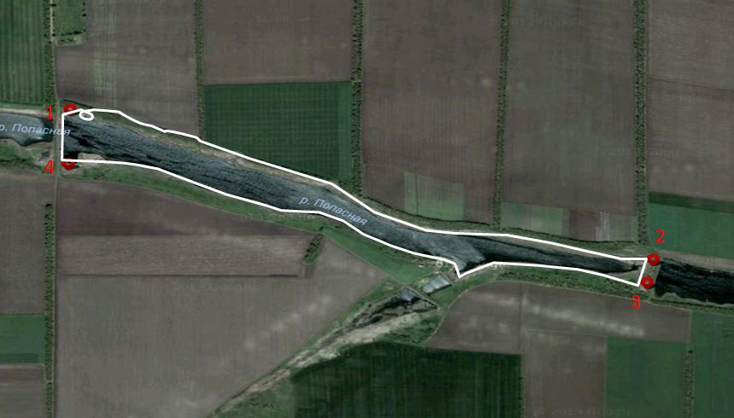

|  |  |  |  |  |  |  |  |  |  |  |  |  |  |  |  |
| --- | --- | --- | --- | --- | --- | --- | --- | --- | --- | --- | --- | --- | --- | --- | --- |
|  | | | | | | | | | | | **Лот №** | **38** | | | |
|  |  | | | | | | | | | | | | | | |
| **Сведения о рыбоводном участке:** | утвержден приказом министерства сельского хозяйства и перерабатывающей промышленности Краснодарского края от 20 июля 2015 № 279 (ред. от 06.09.2016 № 362) | | | | | | | | | | | | | | |
| **Муниципальное образование** | **№ п/п** | **Границы рыбоводного участка  (границы рыбоводного участка определены в системе координат WGS-84)** | | | | | | | | | | | **Площадь (га)** | **Вид водопользования** | |
| Краснодарский край  Тбилисский район | 28.10 | Участок реки Средний Зеленчук, расположенный на территории Тбилисского района, в границах Алексее-Тенгинского сельского поселения, ограниченный последовательным соединением точек: от точки (1) 45° 12' 20.53'' с.ш., 40° 6' 36.36'' в.д. по береговой линии в точку (2) 45° 12' 22.96'' с.ш., 40° 8' 1.44'' в.д., по прямой линии в точку (3) 45° 12' 21.64'' с.ш., 40° 8' 0.10'' в.д., по береговой линии в точку (4) 45° 12' 16.99'' с.ш., 40° 6' 36.88'' в.д. и далее по прямой линии в точку (1) | | | | | | | | | | | 18.78 | совместное | |
| **Начальная цена предмета аукциона, руб.** | | | **Шаг аукциона, руб.** | | | **Размер задатка, руб.** | | **Водный объект (бассейн)** | | **Коэффициент платы (тыс. руб. за 100 га)** | | | **Срок договора** | | |
| 6 009.60 | | | 300.48 | | | 2 403.84 | | Прочие реки | | 32,00 | | | 10 лет | | |
| **Объем и видовой состав объектов аквакультуры, подлежащих разведению и (или) содержанию, выращиванию, а также выпуску в водный объект и изъятию из водного объекта в границах рыбоводного участка при осуществлении пастбищной аквакультуры, определенные в соответствии с Методикой, утвержденной приказом Минсельхоза России от 14 июня 2016 № 235** | | | | | | | | | | | | | | | |
| Виды объектов аквакультуры, подлежащие разведению и (или) содержанию, выращиванию, а также выпуску в водный объект и изъятию из водного объекта в границах рыбоводного участка | | | | Продолжительность выращивания, лет | Минимальныйй ежегодный объем подлежащих изъятию из водного объекта в границах рыбоводного участка объектов аквакультуры, выращиваемых при осуществлении пастбищной аквакультуры (тонн/год) | | Ежегодный объем подлежащих разведению и (или) выращиванию объектов аквакультуры, тонн | | | | | | | | Минимальный ежегодный объем подлежащих выпуску объектов аквакультуры, выращиваемых при осуществлении пастбищной аквакультуры, не устанавливается |
| с даты заключения договора пользования рыбоводным участком до половины первого периода выращивания | | со второй половины до конца первого периода выращивания | | | с начала второго периода выращивания до конца действия договора пользования рыбоводным участком | | |
| Стерлядь (Acipenser ruthenus) | | | | 4 | 6.573 | | 0,000 | | 50 % минимального ежегодного объема подлежащего изъятию из водного объекта в границах рыбоводного участка объектов аквакультуры | | | 100 % минимального ежегодного объема подлежащего изъятию из водного объекта в границах рыбоводного участка объектов аквакультуры | | |
| Сазан, Карп (Cyprinus carpio) | | | | 4 | 0,000 | |
| Амур белый (Ctenopharyngodon idella) | | | | 4 | 0,000 | |
| Амур черный (Mylopharyngodon piceus) | | | | 4 | 0,000 | |
| Толстолобик белый (Hypophthalmichthys molitrix) | | | | 4 | 0,000 | |
| Толстолобик пестрый (Aristichthys nobilis) | | | | 4 | 0,000 | |
| Толстолобики гибридные | | | | 4 | 0,000 | |
| Лещ (Abramis brama) | | | | 4 | 0,000 | |
| Рыбец (Vimba vimba) | | | | 4 | 0,000 | |
| Тарань, плотва (Rutilus rutilus form) | | | | 4 | 0,000 | |
| Сом обыкновенный (Silurus glanis) | | | | 4 | 0,000 | |
| Судак обыкновенный (Sander lucioperca) | | | | 4 | 0,000 | |
| Щука обыкновенная (Esox lucius) | | | | 4 | 0,000 | |
| Пиленгас (Liza haematocheilis) | | | | 4 | 0,000 | |
| Лобан (Mugil cephalus) | | | | 4 | 0,000 | |
| Рак речной узкопалый (Astacus leptodactylus) | | | | 4 | 0,000 | |

**Схема водного объекта с границами рыбоводного участка № 28.10 (предоставлена министерством сельского хозяйства и перерабатывающей промышленности Краснодарского края)**

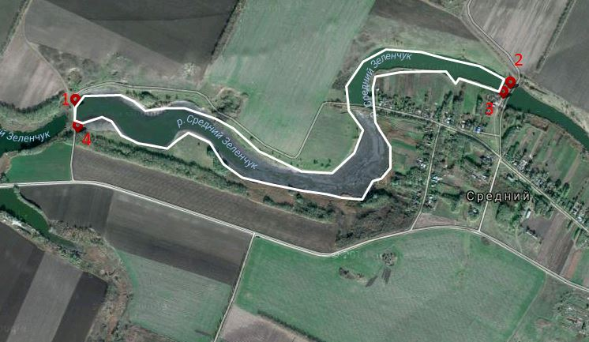

|  |  |  |  |  |  |  |  |  |  |  |  |  |  |  |  |
| --- | --- | --- | --- | --- | --- | --- | --- | --- | --- | --- | --- | --- | --- | --- | --- |
|  | | | | | | | | | | | **Лот №** | **39** | | | |
|  |  | | | | | | | | | | | | | | |
| **Сведения о рыбоводном участке:** | утвержден приказом министерства сельского хозяйства и перерабатывающей промышленности Краснодарского края от 20 июля 2015 № 279 (ред. от 06.09.2016 № 362) | | | | | | | | | | | | | | |
| **Муниципальное образование** | **№ п/п** | **Границы рыбоводного участка  (границы рыбоводного участка определены в системе координат WGS-84)** | | | | | | | | | | | **Площадь (га)** | **Вид водопользования** | |
| Краснодарский край  Тбилисский район | 28.11 | Участок реки Средний Зеленчук, расположенный на территории Тбилисского района, в границах Алексее-Тенгинского сельского поселения, ограниченный последовательным соединением точек: от точки (1) 45° 12' 23.24'' с.ш., 40° 5' 43.77'' в.д. вдоль береговой линии в точку (2) 45° 12' 19.47'' с.ш., 40° 6' 35.43'' в.д., по прямой линии в точку (3) 45° 12' 17.36'' с.ш., 40° 6' 35.23'' в.д., по береговой линии в точку (4) 45° 12' 22.46'' с.ш., 40° 5' 47.98'' в.д. и далее по прямой линии в точку (1) | | | | | | | | | | | 13.24 | совместное | |
| **Начальная цена предмета аукциона, руб.** | | | **Шаг аукциона, руб.** | | | **Размер задатка, руб.** | | **Водный объект (бассейн)** | | **Коэффициент платы (тыс. руб. за 100 га)** | | | **Срок договора** | | |
| 4 236.80 | | | 211.84 | | | 1 694.72 | | Прочие реки | | 32,00 | | | 10 лет | | |
| **Объем и видовой состав объектов аквакультуры, подлежащих разведению и (или) содержанию, выращиванию, а также выпуску в водный объект и изъятию из водного объекта в границах рыбоводного участка при осуществлении пастбищной аквакультуры, определенные в соответствии с Методикой, утвержденной приказом Минсельхоза России от 14 июня 2016 № 235** | | | | | | | | | | | | | | | |
| Виды объектов аквакультуры, подлежащие разведению и (или) содержанию, выращиванию, а также выпуску в водный объект и изъятию из водного объекта в границах рыбоводного участка | | | | Продолжительность выращивания, лет | Минимальныйй ежегодный объем подлежащих изъятию из водного объекта в границах рыбоводного участка объектов аквакультуры, выращиваемых при осуществлении пастбищной аквакультуры (тонн/год) | | Ежегодный объем подлежащих разведению и (или) выращиванию объектов аквакультуры, тонн | | | | | | | | Минимальный ежегодный объем подлежащих выпуску объектов аквакультуры, выращиваемых при осуществлении пастбищной аквакультуры, не устанавливается |
| с даты заключения договора пользования рыбоводным участком до половины первого периода выращивания | | со второй половины до конца первого периода выращивания | | | с начала второго периода выращивания до конца действия договора пользования рыбоводным участком | | |
| Стерлядь (Acipenser ruthenus) | | | | 4 | 4.634 | | 0,000 | | 50 % минимального ежегодного объема подлежащего изъятию из водного объекта в границах рыбоводного участка объектов аквакультуры | | | 100 % минимального ежегодного объема подлежащего изъятию из водного объекта в границах рыбоводного участка объектов аквакультуры | | |
| Сазан, Карп (Cyprinus carpio) | | | | 4 | 0,000 | |
| Амур белый (Ctenopharyngodon idella) | | | | 4 | 0,000 | |
| Амур черный (Mylopharyngodon piceus) | | | | 4 | 0,000 | |
| Толстолобик белый (Hypophthalmichthys molitrix) | | | | 4 | 0,000 | |
| Толстолобик пестрый (Aristichthys nobilis) | | | | 4 | 0,000 | |
| Толстолобики гибридные | | | | 4 | 0,000 | |
| Лещ (Abramis brama) | | | | 4 | 0,000 | |
| Рыбец (Vimba vimba) | | | | 4 | 0,000 | |
| Тарань, плотва (Rutilus rutilus form) | | | | 4 | 0,000 | |
| Сом обыкновенный (Silurus glanis) | | | | 4 | 0,000 | |
| Судак обыкновенный (Sander lucioperca) | | | | 4 | 0,000 | |
| Щука обыкновенная (Esox lucius) | | | | 4 | 0,000 | |
| Пиленгас (Liza haematocheilis) | | | | 4 | 0,000 | |
| Лобан (Mugil cephalus) | | | | 4 | 0,000 | |
| Рак речной узкопалый (Astacus leptodactylus) | | | | 4 | 0,000 | |

**Схема водного объекта с границами рыбоводного участка № 28.11 (предоставлена министерством сельского хозяйства и перерабатывающей промышленности Краснодарского края)**

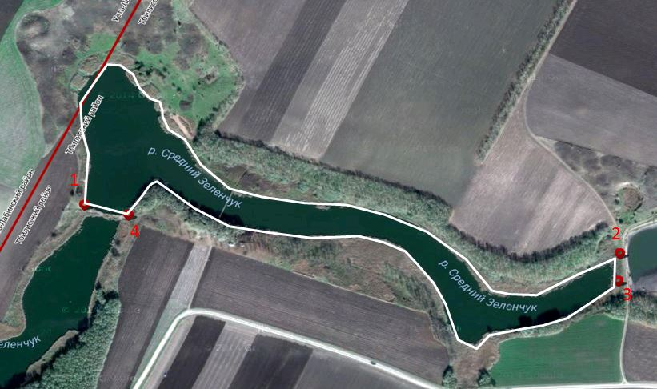

|  |  |  |  |  |  |  |  |  |  |  |  |  |  |  |  |
| --- | --- | --- | --- | --- | --- | --- | --- | --- | --- | --- | --- | --- | --- | --- | --- |
|  | | | | | | | | | | | **Лот №** | **40** | | | |
|  |  | | | | | | | | | | | | | | |
| **Сведения о рыбоводном участке:** | утвержден приказом министерства сельского хозяйства и перерабатывающей промышленности Краснодарского края от 20 июля 2015 № 279 (ред. от 06.09.2016 № 362) | | | | | | | | | | | | | | |
| **Муниципальное образование** | **№ п/п** | **Границы рыбоводного участка  (границы рыбоводного участка определены в системе координат WGS-84)** | | | | | | | | | | | **Площадь (га)** | **Вид водопользования** | |
| Краснодарский край  Тбилисский район | 28.12 | Участок реки Средний Зеленчук, расположенный на территории Тбилисского района, в границах Алексее-Тенгинского сельского поселения, ограниченный последовательным соединением точек: от точки (1) 45° 12' 0.78'' с.ш., 40° 11' 51.47'' в.д. вдоль береговой линии в точку (2) 45° 11' 34.33'' с.ш.,., 40° 12' 36.63'' в.д., по прямой линии в точку (3) 45° 11' 33.28'' с.ш., 40° 12' 34.02'' в.д., по береговой линии в точку (4) 45° 11' 56.25'' с.ш.,., 40° 11' 47.14'' в.д. и далее по прямой линии в точку (1) | | | | | | | | | | | 14.04 | совместное | |
| **Начальная цена предмета аукциона, руб.** | | | **Шаг аукциона, руб.** | | | **Размер задатка, руб.** | | **Водный объект (бассейн)** | | **Коэффициент платы (тыс. руб. за 100 га)** | | | **Срок договора** | | |
| 4 492.80 | | | 224.64 | | | 1 797.12 | | Прочие реки | | 32,00 | | | 10 лет | | |
| **Объем и видовой состав объектов аквакультуры, подлежащих разведению и (или) содержанию, выращиванию, а также выпуску в водный объект и изъятию из водного объекта в границах рыбоводного участка при осуществлении пастбищной аквакультуры, определенные в соответствии с Методикой, утвержденной приказом Минсельхоза России от 14 июня 2016 № 235** | | | | | | | | | | | | | | | |
| Виды объектов аквакультуры, подлежащие разведению и (или) содержанию, выращиванию, а также выпуску в водный объект и изъятию из водного объекта в границах рыбоводного участка | | | | Продолжительность выращивания, лет | Минимальныйй ежегодный объем подлежащих изъятию из водного объекта в границах рыбоводного участка объектов аквакультуры, выращиваемых при осуществлении пастбищной аквакультуры (тонн/год) | | Ежегодный объем подлежащих разведению и (или) выращиванию объектов аквакультуры, тонн | | | | | | | | Минимальный ежегодный объем подлежащих выпуску объектов аквакультуры, выращиваемых при осуществлении пастбищной аквакультуры, не устанавливается |
| с даты заключения договора пользования рыбоводным участком до половины первого периода выращивания | | со второй половины до конца первого периода выращивания | | | с начала второго периода выращивания до конца действия договора пользования рыбоводным участком | | |
| Стерлядь (Acipenser ruthenus) | | | | 4 | 4.914 | | 0,000 | | 50 % минимального ежегодного объема подлежащего изъятию из водного объекта в границах рыбоводного участка объектов аквакультуры | | | 100 % минимального ежегодного объема подлежащего изъятию из водного объекта в границах рыбоводного участка объектов аквакультуры | | |
| Сазан, Карп (Cyprinus carpio) | | | | 4 | 0,000 | |
| Амур белый (Ctenopharyngodon idella) | | | | 4 | 0,000 | |
| Амур черный (Mylopharyngodon piceus) | | | | 4 | 0,000 | |
| Толстолобик белый (Hypophthalmichthys molitrix) | | | | 4 | 0,000 | |
| Толстолобик пестрый (Aristichthys nobilis) | | | | 4 | 0,000 | |
| Толстолобики гибридные | | | | 4 | 0,000 | |
| Лещ (Abramis brama) | | | | 4 | 0,000 | |
| Рыбец (Vimba vimba) | | | | 4 | 0,000 | |
| Тарань, плотва (Rutilus rutilus form) | | | | 4 | 0,000 | |
| Сом обыкновенный (Silurus glanis) | | | | 4 | 0,000 | |
| Судак обыкновенный (Sander lucioperca) | | | | 4 | 0,000 | |
| Щука обыкновенная (Esox lucius) | | | | 4 | 0,000 | |
| Пиленгас (Liza haematocheilis) | | | | 4 | 0,000 | |
| Лобан (Mugil cephalus) | | | | 4 | 0,000 | |
| Рак речной узкопалый (Astacus leptodactylus) | | | | 4 | 0,000 | |

**Схема водного объекта с границами рыбоводного участка № 28.12 (предоставлена министерством сельского хозяйства и перерабатывающей промышленности Краснодарского края)**

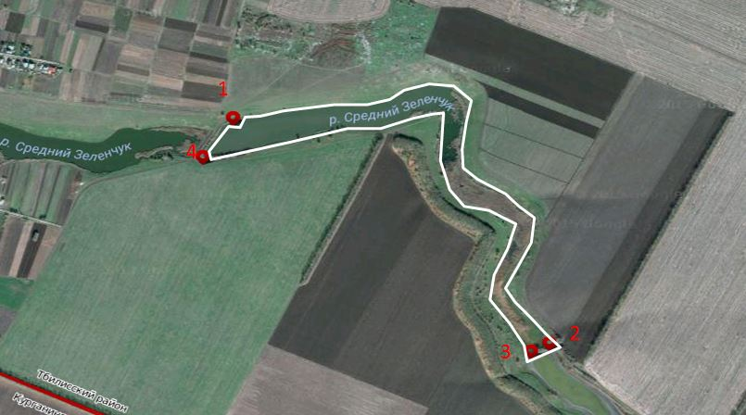

|  |  |  |  |  |  |  |  |  |  |  |  |  |  |  |  |
| --- | --- | --- | --- | --- | --- | --- | --- | --- | --- | --- | --- | --- | --- | --- | --- |
|  | | | | | | | | | | | **Лот №** | **41** | | | |
|  |  | | | | | | | | | | | | | | |
| **Сведения о рыбоводном участке:** | утвержден приказом министерства сельского хозяйства и перерабатывающей промышленности Краснодарского края от 20 июля 2015 № 279 (ред. от 06.09.2016 № 362) | | | | | | | | | | | | | | |
| **Муниципальное образование** | **№ п/п** | **Границы рыбоводного участка  (границы рыбоводного участка определены в системе координат WGS-84)** | | | | | | | | | | | **Площадь (га)** | **Вид водопользования** | |
| Краснодарский край  Тбилисский район | 28.13 | Участок реки Средний Зеленчук, расположенный на территории Тбилисского района, в границах Алексее-Тенгинского сельского поселения, ограниченный последовательным соединением точек: от точки (1) 45° 12' 22.55'' с.ш.,40° 8' 2.57'' в.д. по береговой линии в точку (2) 45° 12' 27.19'' с.ш., 40° 9' 57.33'' в.д., по прямой линии в точку (3) 45° 12' 19.05'' с. ш., 40° 9' 55.49'' в. д., по береговой линии в точку (4) 45° 12' 19.27'' с. ш., 40° 8' 0.7'' в. д. и далее по прямой линии в точку (1) | | | | | | | | | | | 16.8 | совместное | |
| **Начальная цена предмета аукциона, руб.** | | | **Шаг аукциона, руб.** | | | **Размер задатка, руб.** | | **Водный объект (бассейн)** | | **Коэффициент платы (тыс. руб. за 100 га)** | | | **Срок договора** | | |
| 5 376 | | | 268.8 | | | 2 150.40 | | Прочие реки | | 32,00 | | | 10 лет | | |
| **Объем и видовой состав объектов аквакультуры, подлежащих разведению и (или) содержанию, выращиванию, а также выпуску в водный объект и изъятию из водного объекта в границах рыбоводного участка при осуществлении пастбищной аквакультуры, определенные в соответствии с Методикой, утвержденной приказом Минсельхоза России от 14 июня 2016 № 235** | | | | | | | | | | | | | | | |
| Виды объектов аквакультуры, подлежащие разведению и (или) содержанию, выращиванию, а также выпуску в водный объект и изъятию из водного объекта в границах рыбоводного участка | | | | Продолжительность выращивания, лет | Минимальныйй ежегодный объем подлежащих изъятию из водного объекта в границах рыбоводного участка объектов аквакультуры, выращиваемых при осуществлении пастбищной аквакультуры (тонн/год) | | Ежегодный объем подлежащих разведению и (или) выращиванию объектов аквакультуры, тонн | | | | | | | | Минимальный ежегодный объем подлежащих выпуску объектов аквакультуры, выращиваемых при осуществлении пастбищной аквакультуры, не устанавливается |
| с даты заключения договора пользования рыбоводным участком до половины первого периода выращивания | | со второй половины до конца первого периода выращивания | | | с начала второго периода выращивания до конца действия договора пользования рыбоводным участком | | |
| Стерлядь (Acipenser ruthenus) | | | | 4 | 5.88 | | 0,000 | | 50 % минимального ежегодного объема подлежащего изъятию из водного объекта в границах рыбоводного участка объектов аквакультуры | | | 100 % минимального ежегодного объема подлежащего изъятию из водного объекта в границах рыбоводного участка объектов аквакультуры | | |
| Сазан, Карп (Cyprinus carpio) | | | | 4 | 0,000 | |
| Амур белый (Ctenopharyngodon idella) | | | | 4 | 0,000 | |
| Амур черный (Mylopharyngodon piceus) | | | | 4 | 0,000 | |
| Толстолобик белый (Hypophthalmichthys molitrix) | | | | 4 | 0,000 | |
| Толстолобик пестрый (Aristichthys nobilis) | | | | 4 | 0,000 | |
| Толстолобики гибридные | | | | 4 | 0,000 | |
| Лещ (Abramis brama) | | | | 4 | 0,000 | |
| Рыбец (Vimba vimba) | | | | 4 | 0,000 | |
| Тарань, плотва (Rutilus rutilus form) | | | | 4 | 0,000 | |
| Сом обыкновенный (Silurus glanis) | | | | 4 | 0,000 | |
| Судак обыкновенный (Sander lucioperca) | | | | 4 | 0,000 | |
| Щука обыкновенная (Esox lucius) | | | | 4 | 0,000 | |
| Пиленгас (Liza haematocheilis) | | | | 4 | 0,000 | |
| Лобан (Mugil cephalus) | | | | 4 | 0,000 | |
| Рак речной узкопалый (Astacus leptodactylus) | | | | 4 | 0,000 | |

**Схема водного объекта с границами рыбоводного участка № 28.13 (предоставлена министерством сельского хозяйства и перерабатывающей промышленности Краснодарского края)**

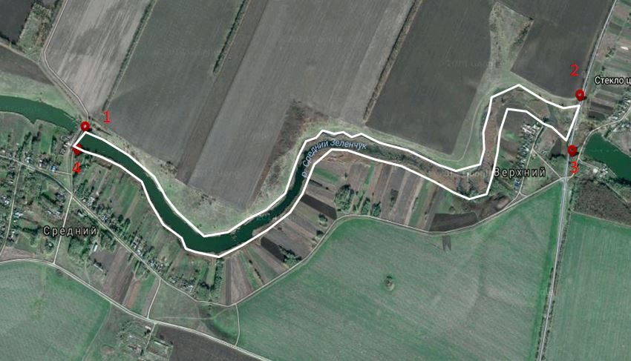

|  |  |  |  |  |  |  |  |  |  |  |  |  |  |  |  |
| --- | --- | --- | --- | --- | --- | --- | --- | --- | --- | --- | --- | --- | --- | --- | --- |
|  | | | | | | | | | | | **Лот №** | **42** | | | |
|  |  | | | | | | | | | | | | | | |
| **Сведения о рыбоводном участке:** | утвержден приказом министерства сельского хозяйства и перерабатывающей промышленности Краснодарского края от 20 июля 2015 № 279 (ред. от 06.09.2016 № 362) | | | | | | | | | | | | | | |
| **Муниципальное образование** | **№ п/п** | **Границы рыбоводного участка  (границы рыбоводного участка определены в системе координат WGS-84)** | | | | | | | | | | | **Площадь (га)** | **Вид водопользования** | |
| Краснодарский край  Тбилисский район | 28.14 | Участок реки Средний Зеленчук, расположенный на территории Тбилисского района, в границах Алексее-Тенгинского сельского поселения, ограниченный последовательным соединением точек: от точки (1) 45° 12' 21.89'' с.ш.,40° 10' 1.70'' в.д. по береговой линии в точку (2) 45° 12' 29.60'' с.ш., 40° 10' 24.93'' в.д., по прямой линии в точку (3) 45° 12' 27.81'' с.ш., 40° 10' 29.05'' в.д., по береговой линии в точку (4) 45° 12' 4.69'' с.ш., 40° 10' 49.38'' в.д., по прямой линии в точку (5) 45° 12' 2.31'' с.ш., 40° 10' 47.70'' в.д., по береговой линии в точку (6) 45° 12' 18.68'' с.ш., 40° 9' 57.99'' в.д. и далее по прямой линии в точку (1) | | | | | | | | | | | 18.16 | совместное | |
| **Начальная цена предмета аукциона, руб.** | | | **Шаг аукциона, руб.** | | | **Размер задатка, руб.** | | **Водный объект (бассейн)** | | **Коэффициент платы (тыс. руб. за 100 га)** | | | **Срок договора** | | |
| 5 811.20 | | | 290.56 | | | 2 324.48 | | Прочие реки | | 32,00 | | | 10 лет | | |
| **Объем и видовой состав объектов аквакультуры, подлежащих разведению и (или) содержанию, выращиванию, а также выпуску в водный объект и изъятию из водного объекта в границах рыбоводного участка при осуществлении пастбищной аквакультуры, определенные в соответствии с Методикой, утвержденной приказом Минсельхоза России от 14 июня 2016 № 235** | | | | | | | | | | | | | | | |
| Виды объектов аквакультуры, подлежащие разведению и (или) содержанию, выращиванию, а также выпуску в водный объект и изъятию из водного объекта в границах рыбоводного участка | | | | Продолжительность выращивания, лет | Минимальныйй ежегодный объем подлежащих изъятию из водного объекта в границах рыбоводного участка объектов аквакультуры, выращиваемых при осуществлении пастбищной аквакультуры (тонн/год) | | Ежегодный объем подлежащих разведению и (или) выращиванию объектов аквакультуры, тонн | | | | | | | | Минимальный ежегодный объем подлежащих выпуску объектов аквакультуры, выращиваемых при осуществлении пастбищной аквакультуры, не устанавливается |
| с даты заключения договора пользования рыбоводным участком до половины первого периода выращивания | | со второй половины до конца первого периода выращивания | | | с начала второго периода выращивания до конца действия договора пользования рыбоводным участком | | |
| Стерлядь (Acipenser ruthenus) | | | | 4 | 6.356 | | 0,000 | | 50 % минимального ежегодного объема подлежащего изъятию из водного объекта в границах рыбоводного участка объектов аквакультуры | | | 100 % минимального ежегодного объема подлежащего изъятию из водного объекта в границах рыбоводного участка объектов аквакультуры | | |
| Сазан, Карп (Cyprinus carpio) | | | | 4 | 0,000 | |
| Амур белый (Ctenopharyngodon idella) | | | | 4 | 0,000 | |
| Амур черный (Mylopharyngodon piceus) | | | | 4 | 0,000 | |
| Толстолобик белый (Hypophthalmichthys molitrix) | | | | 4 | 0,000 | |
| Толстолобик пестрый (Aristichthys nobilis) | | | | 4 | 0,000 | |
| Толстолобики гибридные | | | | 4 | 0,000 | |
| Лещ (Abramis brama) | | | | 4 | 0,000 | |
| Рыбец (Vimba vimba) | | | | 4 | 0,000 | |
| Тарань, плотва (Rutilus rutilus form) | | | | 4 | 0,000 | |
| Сом обыкновенный (Silurus glanis) | | | | 4 | 0,000 | |
| Судак обыкновенный (Sander lucioperca) | | | | 4 | 0,000 | |
| Щука обыкновенная (Esox lucius) | | | | 4 | 0,000 | |
| Пиленгас (Liza haematocheilis) | | | | 4 | 0,000 | |
| Лобан (Mugil cephalus) | | | | 4 | 0,000 | |
| Рак речной узкопалый (Astacus leptodactylus) | | | | 4 | 0,000 | |

**Схема водного объекта с границами рыбоводного участка № 28.14 (предоставлена министерством сельского хозяйства и перерабатывающей промышленности Краснодарского края)**

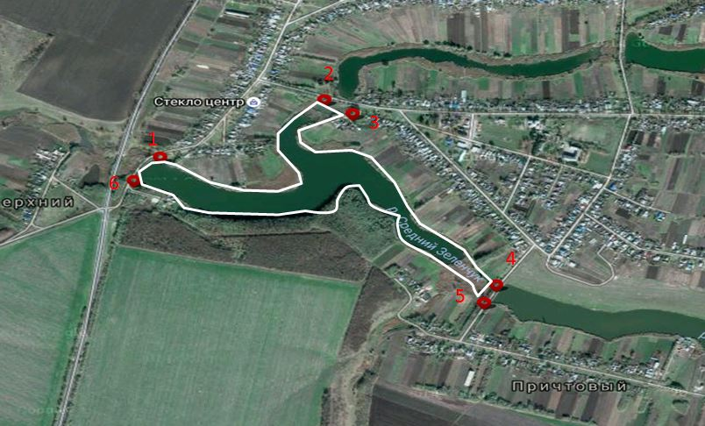

|  |  |  |  |  |  |  |  |  |  |  |  |  |  |  |  |
| --- | --- | --- | --- | --- | --- | --- | --- | --- | --- | --- | --- | --- | --- | --- | --- |
|  | | | | | | | | | | | **Лот №** | **43** | | | |
|  |  | | | | | | | | | | | | | | |
| **Сведения о рыбоводном участке:** | утвержден приказом министерства сельского хозяйства и перерабатывающей промышленности Краснодарского края от 20 июля 2015 № 279 (ред. от 06.09.2016 № 362) | | | | | | | | | | | | | | |
| **Муниципальное образование** | **№ п/п** | **Границы рыбоводного участка  (границы рыбоводного участка определены в системе координат WGS-84)** | | | | | | | | | | | **Площадь (га)** | **Вид водопользования** | |
| Краснодарский край  Тбилисский район | 28.15 | Участок балки Глубокая, расположенный на территории Тбилисского района, в границах Алексее-Тенгинского сельского поселения, ограниченный последовательным соединением точек: от точки (1) 45° 12' 38.99'' с.ш., 40° 11' 8.89'' в.д. по береговой черте в точку (2) 45° 12' 40.17'' с. ш., 40° 11' 59.16'' в. д., по прямой линии в точку (3) 45° 12' 38.85' с.ш., 40° 11' 58.60'' в.д., по береговой линии в точку (4) 45° 12' 34.84'' с. ш., 40° 11' 8.18'' в. д. и далее по прямой линии в точку (1) | | | | | | | | | | | 10.5 | совместное | |
| **Начальная цена предмета аукциона, руб.** | | | **Шаг аукциона, руб.** | | | **Размер задатка, руб.** | | **Водный объект (бассейн)** | | **Коэффициент платы (тыс. руб. за 100 га)** | | | **Срок договора** | | |
| 3 360 | | | 168 | | | 1 344 | | Прочие реки | | 32,00 | | | 10 лет | | |
| **Объем и видовой состав объектов аквакультуры, подлежащих разведению и (или) содержанию, выращиванию, а также выпуску в водный объект и изъятию из водного объекта в границах рыбоводного участка при осуществлении пастбищной аквакультуры, определенные в соответствии с Методикой, утвержденной приказом Минсельхоза России от 14 июня 2016 № 235** | | | | | | | | | | | | | | | |
| Виды объектов аквакультуры, подлежащие разведению и (или) содержанию, выращиванию, а также выпуску в водный объект и изъятию из водного объекта в границах рыбоводного участка | | | | Продолжительность выращивания, лет | Минимальныйй ежегодный объем подлежащих изъятию из водного объекта в границах рыбоводного участка объектов аквакультуры, выращиваемых при осуществлении пастбищной аквакультуры (тонн/год) | | Ежегодный объем подлежащих разведению и (или) выращиванию объектов аквакультуры, тонн | | | | | | | | Минимальный ежегодный объем подлежащих выпуску объектов аквакультуры, выращиваемых при осуществлении пастбищной аквакультуры, не устанавливается |
| с даты заключения договора пользования рыбоводным участком до половины первого периода выращивания | | со второй половины до конца первого периода выращивания | | | с начала второго периода выращивания до конца действия договора пользования рыбоводным участком | | |
| Стерлядь (Acipenser ruthenus) | | | | 4 | 3.675 | | 0,000 | | 50 % минимального ежегодного объема подлежащего изъятию из водного объекта в границах рыбоводного участка объектов аквакультуры | | | 100 % минимального ежегодного объема подлежащего изъятию из водного объекта в границах рыбоводного участка объектов аквакультуры | | |
| Сазан, Карп (Cyprinus carpio) | | | | 4 | 0,000 | |
| Амур белый (Ctenopharyngodon idella) | | | | 4 | 0,000 | |
| Амур черный (Mylopharyngodon piceus) | | | | 4 | 0,000 | |
| Толстолобик белый (Hypophthalmichthys molitrix) | | | | 4 | 0,000 | |
| Толстолобик пестрый (Aristichthys nobilis) | | | | 4 | 0,000 | |
| Толстолобики гибридные | | | | 4 | 0,000 | |
| Лещ (Abramis brama) | | | | 4 | 0,000 | |
| Рыбец (Vimba vimba) | | | | 4 | 0,000 | |
| Тарань, плотва (Rutilus rutilus form) | | | | 4 | 0,000 | |
| Сом обыкновенный (Silurus glanis) | | | | 4 | 0,000 | |
| Судак обыкновенный (Sander lucioperca) | | | | 4 | 0,000 | |
| Щука обыкновенная (Esox lucius) | | | | 4 | 0,000 | |
| Пиленгас (Liza haematocheilis) | | | | 4 | 0,000 | |
| Лобан (Mugil cephalus) | | | | 4 | 0,000 | |
| Рак речной узкопалый (Astacus leptodactylus) | | | | 4 | 0,000 | |

**Схема водного объекта с границами рыбоводного участка № 28.15 (предоставлена министерством сельского хозяйства и перерабатывающей промышленности Краснодарского края)**

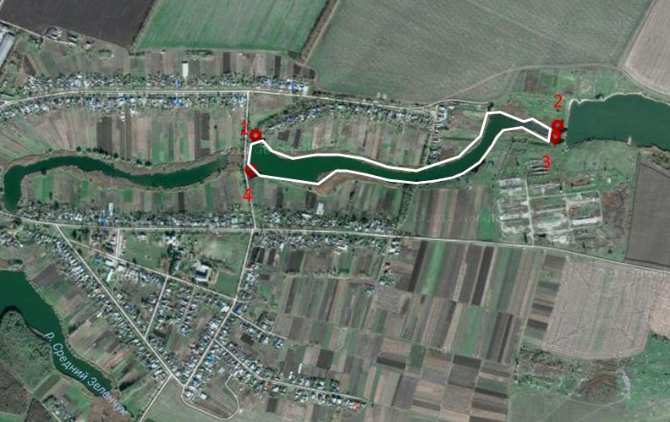

|  |  |  |  |  |  |  |  |  |  |  |  |  |  |  |  |
| --- | --- | --- | --- | --- | --- | --- | --- | --- | --- | --- | --- | --- | --- | --- | --- |
|  | | | | | | | | | | | **Лот №** | **44** | | | |
|  |  | | | | | | | | | | | | | | |
| **Сведения о рыбоводном участке:** | утвержден приказом министерства сельского хозяйства и перерабатывающей промышленности Краснодарского края от 20 июля 2015 № 279 (ред. от 06.09.2016 № 362) | | | | | | | | | | | | | | |
| **Муниципальное образование** | **№ п/п** | **Границы рыбоводного участка  (границы рыбоводного участка определены в системе координат WGS-84)** | | | | | | | | | | | **Площадь (га)** | **Вид водопользования** | |
| Краснодарский край  Тбилисский район | 28.16 | Участок балки Камышеваха, расположенный на территории Тбилисского района, в границах Ловлинского сельского поселения, ограниченный последовательным соединением точек: от точки (1) 45° 31' 18.31'' с.ш., 40° 19' 18.06'' в.д. вдоль береговой линии в точку (2) 45° 31' 16.32'' с.ш., 40° 20' 33.91'' в.д.. , по прямой линии в точку (3) 45° 31' 12.79' с.ш., 40° 20' 34.56'' в.д., по береговой линии в точку (4) 45° 31' 13.22' с.ш., 40° 19' 19.96'' в.д. и далее по прямой линии в точку (1) | | | | | | | | | | | 9.45 | совместное | |
| **Начальная цена предмета аукциона, руб.** | | | **Шаг аукциона, руб.** | | | **Размер задатка, руб.** | | **Водный объект (бассейн)** | | **Коэффициент платы (тыс. руб. за 100 га)** | | | **Срок договора** | | |
| 3 024 | | | 151.20 | | | 1 209.60 | | Прочие реки | | 32,00 | | | 10 лет | | |
| **Объем и видовой состав объектов аквакультуры, подлежащих разведению и (или) содержанию, выращиванию, а также выпуску в водный объект и изъятию из водного объекта в границах рыбоводного участка при осуществлении пастбищной аквакультуры, определенные в соответствии с Методикой, утвержденной приказом Минсельхоза России от 14 июня 2016 № 235** | | | | | | | | | | | | | | | |
| Виды объектов аквакультуры, подлежащие разведению и (или) содержанию, выращиванию, а также выпуску в водный объект и изъятию из водного объекта в границах рыбоводного участка | | | | Продолжительность выращивания, лет | Минимальныйй ежегодный объем подлежащих изъятию из водного объекта в границах рыбоводного участка объектов аквакультуры, выращиваемых при осуществлении пастбищной аквакультуры (тонн/год) | | Ежегодный объем подлежащих разведению и (или) выращиванию объектов аквакультуры, тонн | | | | | | | | Минимальный ежегодный объем подлежащих выпуску объектов аквакультуры, выращиваемых при осуществлении пастбищной аквакультуры, не устанавливается |
| с даты заключения договора пользования рыбоводным участком до половины первого периода выращивания | | со второй половины до конца первого периода выращивания | | | с начала второго периода выращивания до конца действия договора пользования рыбоводным участком | | |
| Стерлядь (Acipenser ruthenus) | | | | 4 | 3.307 | | 0,000 | | 50 % минимального ежегодного объема подлежащего изъятию из водного объекта в границах рыбоводного участка объектов аквакультуры | | | 100 % минимального ежегодного объема подлежащего изъятию из водного объекта в границах рыбоводного участка объектов аквакультуры | | |
| Сазан, Карп (Cyprinus carpio) | | | | 4 | 0,000 | |
| Амур белый (Ctenopharyngodon idella) | | | | 4 | 0,000 | |
| Амур черный (Mylopharyngodon piceus) | | | | 4 | 0,000 | |
| Толстолобик белый (Hypophthalmichthys molitrix) | | | | 4 | 0,000 | |
| Толстолобик пестрый (Aristichthys nobilis) | | | | 4 | 0,000 | |
| Толстолобики гибридные | | | | 4 | 0,000 | |
| Лещ (Abramis brama) | | | | 4 | 0,000 | |
| Рыбец (Vimba vimba) | | | | 4 | 0,000 | |
| Тарань, плотва (Rutilus rutilus form) | | | | 4 | 0,000 | |
| Сом обыкновенный (Silurus glanis) | | | | 4 | 0,000 | |
| Судак обыкновенный (Sander lucioperca) | | | | 4 | 0,000 | |
| Щука обыкновенная (Esox lucius) | | | | 4 | 0,000 | |
| Пиленгас (Liza haematocheilis) | | | | 4 | 0,000 | |
| Лобан (Mugil cephalus) | | | | 4 | 0,000 | |
| Рак речной узкопалый (Astacus leptodactylus) | | | | 4 | 0,000 | |

**Схема водного объекта с границами рыбоводного участка № 28.16 (предоставлена министерством сельского хозяйства и перерабатывающей промышленности Краснодарского края)**

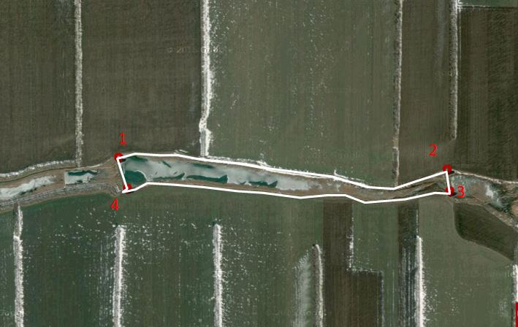

|  |  |  |  |  |  |  |  |  |  |  |  |  |  |  |  |
| --- | --- | --- | --- | --- | --- | --- | --- | --- | --- | --- | --- | --- | --- | --- | --- |
|  | | | | | | | | | | | **Лот №** | **45** | | | |
|  |  | | | | | | | | | | | | | | |
| **Сведения о рыбоводном участке:** | утвержден приказом министерства сельского хозяйства и перерабатывающей промышленности Краснодарского края от 20 июля 2015 № 279 (ред. от 06.09.2016 № 362) | | | | | | | | | | | | | | |
| **Муниципальное образование** | **№ п/п** | **Границы рыбоводного участка  (границы рыбоводного участка определены в системе координат WGS-84)** | | | | | | | | | | | **Площадь (га)** | **Вид водопользования** | |
| Краснодарский край  Тбилисский район | 28.17 | Участок балки Попасная, расположенный на территории Тбилисского района, в границах Нововладимирского сельского поселения, ограниченный последовательным соединением точек: от точки (1) 45° 32' 22.54'' с.ш., 40° 1' 25.34'' в.д. по береговой линии в точку (2) 45° 32' 1.49'' с.ш., 40° 2' 25.22'' в.д., по прямой линии в точку (3) 45° 31' 58.30' с.ш., 40° 2' 25.08'' в.д. по береговой линии в точку (4) 45° 32' 33.61' с.ш., 40° 1' 16.73'' в.д. и далее по прямой линии в точку (1) | | | | | | | | | | | 33.51 | совместное | |
| **Начальная цена предмета аукциона, руб.** | | | **Шаг аукциона, руб.** | | | **Размер задатка, руб.** | | **Водный объект (бассейн)** | | **Коэффициент платы (тыс. руб. за 100 га)** | | | **Срок договора** | | |
| 10 723.20 | | | 536.16 | | | 4 289.28 | | Прочие реки | | 32,00 | | | 10 лет | | |
| **Объем и видовой состав объектов аквакультуры, подлежащих разведению и (или) содержанию, выращиванию, а также выпуску в водный объект и изъятию из водного объекта в границах рыбоводного участка при осуществлении пастбищной аквакультуры, определенные в соответствии с Методикой, утвержденной приказом Минсельхоза России от 14 июня 2016 № 235** | | | | | | | | | | | | | | | |
| Виды объектов аквакультуры, подлежащие разведению и (или) содержанию, выращиванию, а также выпуску в водный объект и изъятию из водного объекта в границах рыбоводного участка | | | | Продолжительность выращивания, лет | Минимальныйй ежегодный объем подлежащих изъятию из водного объекта в границах рыбоводного участка объектов аквакультуры, выращиваемых при осуществлении пастбищной аквакультуры (тонн/год) | | Ежегодный объем подлежащих разведению и (или) выращиванию объектов аквакультуры, тонн | | | | | | | | Минимальный ежегодный объем подлежащих выпуску объектов аквакультуры, выращиваемых при осуществлении пастбищной аквакультуры, не устанавливается |
| с даты заключения договора пользования рыбоводным участком до половины первого периода выращивания | | со второй половины до конца первого периода выращивания | | | с начала второго периода выращивания до конца действия договора пользования рыбоводным участком | | |
| Стерлядь (Acipenser ruthenus) | | | | 4 | 11.728 | | 0,000 | | 50 % минимального ежегодного объема подлежащего изъятию из водного объекта в границах рыбоводного участка объектов аквакультуры | | | 100 % минимального ежегодного объема подлежащего изъятию из водного объекта в границах рыбоводного участка объектов аквакультуры | | |
| Сазан, Карп (Cyprinus carpio) | | | | 4 | 0,000 | |
| Амур белый (Ctenopharyngodon idella) | | | | 4 | 0,000 | |
| Амур черный (Mylopharyngodon piceus) | | | | 4 | 0,000 | |
| Толстолобик белый (Hypophthalmichthys molitrix) | | | | 4 | 0,000 | |
| Толстолобик пестрый (Aristichthys nobilis) | | | | 4 | 0,000 | |
| Толстолобики гибридные | | | | 4 | 0,000 | |
| Лещ (Abramis brama) | | | | 4 | 0,000 | |
| Рыбец (Vimba vimba) | | | | 4 | 0,000 | |
| Тарань, плотва (Rutilus rutilus form) | | | | 4 | 0,000 | |
| Сом обыкновенный (Silurus glanis) | | | | 4 | 0,000 | |
| Судак обыкновенный (Sander lucioperca) | | | | 4 | 0,000 | |
| Щука обыкновенная (Esox lucius) | | | | 4 | 0,000 | |
| Пиленгас (Liza haematocheilis) | | | | 4 | 0,000 | |
| Лобан (Mugil cephalus) | | | | 4 | 0,000 | |
| Рак речной узкопалый (Astacus leptodactylus) | | | | 4 | 0,000 | |

**Схема водного объекта с границами рыбоводного участка № 28.17 (предоставлена министерством сельского хозяйства и перерабатывающей промышленности Краснодарского края)**

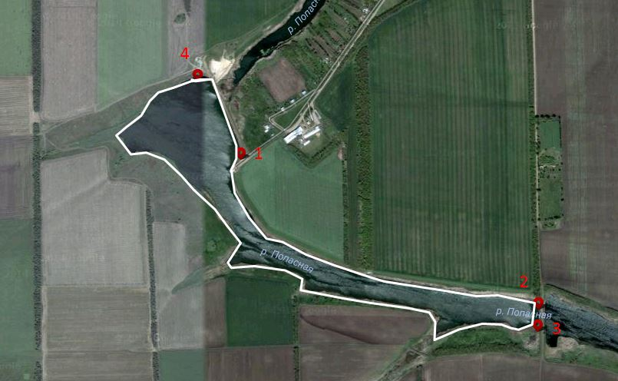

|  |  |  |  |  |  |  |  |  |  |  |  |  |  |  |  |
| --- | --- | --- | --- | --- | --- | --- | --- | --- | --- | --- | --- | --- | --- | --- | --- |
|  | | | | | | | | | | | **Лот №** | **46** | | | |
|  |  | | | | | | | | | | | | | | |
| **Сведения о рыбоводном участке:** | утвержден приказом министерства сельского хозяйства и перерабатывающей промышленности Краснодарского края от 20 июля 2015 № 279 (ред. от 06.09.2016 № 362) | | | | | | | | | | | | | | |
| **Муниципальное образование** | **№ п/п** | **Границы рыбоводного участка  (границы рыбоводного участка определены в системе координат WGS-84)** | | | | | | | | | | | **Площадь (га)** | **Вид водопользования** | |
| Краснодарский край  Тбилисский район | 28.18 | Участок реки Бейсуг, расположенный в границах Нововладимирского сельского поселения на территории Тбилисского района, ограниченный последовательным соединением точек: от точки (1) 45° 32' 53.13'' с. ш., 40° 5' 46.6'' в. д. по прямой линии в точку (2) 45° 33' 0.04'' с.ш., 40° 5' 49.61'' в.д., по береговой линии в точку (3) 45° 33' 6.6'' с. ш., 40° 8' 38.78'' в. д., по прямой линии в точку (4) 45° 33' 4.54'' с. ш., 40° 8' 44.65'' в. д. и далее по береговой линии в точку (1) | | | | | | | | | | | 85.97 | совместное | |
| **Начальная цена предмета аукциона, руб.** | | | **Шаг аукциона, руб.** | | | **Размер задатка, руб.** | | **Водный объект (бассейн)** | | **Коэффициент платы (тыс. руб. за 100 га)** | | | **Срок договора** | | |
| 27 510.40 | | | 1 375.52 | | | 11 004.16 | | Прочие реки | | 32,00 | | | 10 лет | | |
| **Объем и видовой состав объектов аквакультуры, подлежащих разведению и (или) содержанию, выращиванию, а также выпуску в водный объект и изъятию из водного объекта в границах рыбоводного участка при осуществлении пастбищной аквакультуры, определенные в соответствии с Методикой, утвержденной приказом Минсельхоза России от 14 июня 2016 № 235** | | | | | | | | | | | | | | | |
| Виды объектов аквакультуры, подлежащие разведению и (или) содержанию, выращиванию, а также выпуску в водный объект и изъятию из водного объекта в границах рыбоводного участка | | | | Продолжительность выращивания, лет | Минимальныйй ежегодный объем подлежащих изъятию из водного объекта в границах рыбоводного участка объектов аквакультуры, выращиваемых при осуществлении пастбищной аквакультуры (тонн/год) | | Ежегодный объем подлежащих разведению и (или) выращиванию объектов аквакультуры, тонн | | | | | | | | Минимальный ежегодный объем подлежащих выпуску объектов аквакультуры, выращиваемых при осуществлении пастбищной аквакультуры, не устанавливается |
| с даты заключения договора пользования рыбоводным участком до половины первого периода выращивания | | со второй половины до конца первого периода выращивания | | | с начала второго периода выращивания до конца действия договора пользования рыбоводным участком | | |
| Стерлядь (Acipenser ruthenus) | | | | 4 | 30.089 | | 0,000 | | 50 % минимального ежегодного объема подлежащего изъятию из водного объекта в границах рыбоводного участка объектов аквакультуры | | | 100 % минимального ежегодного объема подлежащего изъятию из водного объекта в границах рыбоводного участка объектов аквакультуры | | |
| Сазан, Карп (Cyprinus carpio) | | | | 4 | 0,000 | |
| Амур белый (Ctenopharyngodon idella) | | | | 4 | 0,000 | |
| Амур черный (Mylopharyngodon piceus) | | | | 4 | 0,000 | |
| Толстолобик белый (Hypophthalmichthys molitrix) | | | | 4 | 0,000 | |
| Толстолобик пестрый (Aristichthys nobilis) | | | | 4 | 0,000 | |
| Толстолобики гибридные | | | | 4 | 0,000 | |
| Лещ (Abramis brama) | | | | 4 | 0,000 | |
| Рыбец (Vimba vimba) | | | | 4 | 0,000 | |
| Тарань, плотва (Rutilus rutilus form) | | | | 4 | 0,000 | |
| Сом обыкновенный (Silurus glanis) | | | | 4 | 0,000 | |
| Судак обыкновенный (Sander lucioperca) | | | | 4 | 0,000 | |
| Щука обыкновенная (Esox lucius) | | | | 4 | 0,000 | |
| Пиленгас (Liza haematocheilis) | | | | 4 | 0,000 | |
| Лобан (Mugil cephalus) | | | | 4 | 0,000 | |
| Рак речной узкопалый (Astacus leptodactylus) | | | | 4 | 0,000 | |

**Схема водного объекта с границами рыбоводного участка № 28.18 (предоставлена министерством сельского хозяйства и перерабатывающей промышленности Краснодарского края)**

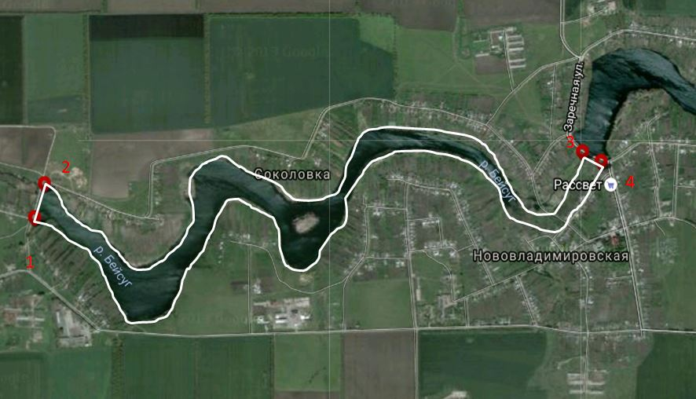

|  |  |  |  |  |  |  |  |  |  |  |  |  |  |  |  |
| --- | --- | --- | --- | --- | --- | --- | --- | --- | --- | --- | --- | --- | --- | --- | --- |
|  | | | | | | | | | | | **Лот №** | **47** | | | |
|  |  | | | | | | | | | | | | | | |
| **Сведения о рыбоводном участке:** | утвержден приказом министерства сельского хозяйства и перерабатывающей промышленности Краснодарского края от 20 июля 2015 № 279 (ред. от 06.09.2016 № 362) | | | | | | | | | | | | | | |
| **Муниципальное образование** | **№ п/п** | **Границы рыбоводного участка  (границы рыбоводного участка определены в системе координат WGS-84)** | | | | | | | | | | | **Площадь (га)** | **Вид водопользования** | |
| Краснодарский край  Тбилисский район | 28.19 | Участок реки 2-й Зеленчук, расположенный в границах Ванновского, Геймановского, Песчаного сельского поселения на территории Тбилисского района, ограниченный последовательным соединением точек: от точки (1) 45° 15' 28.91'' с. ш., 40° 17' 36.27'' в. д. по прямой линии в точку (2) 45° 15' 30.80'' с.ш., 40° 17' 43.19'' в.д., по береговой линии в точку (3) 45° 15' 52.67'' с. ш., 40° 21' 46.94'' в. д., по прямой линии в точку (4) 45° 15' 49.68'' с. ш., 40° 21' 41.38'' в. д. и далее по береговой линии в точку (1) | | | | | | | | | | | 229.8 | совместное | |
| **Начальная цена предмета аукциона, руб.** | | | **Шаг аукциона, руб.** | | | **Размер задатка, руб.** | | **Водный объект (бассейн)** | | **Коэффициент платы (тыс. руб. за 100 га)** | | | **Срок договора** | | |
| 73 536 | | | 3 676.80 | | | 29 414.40 | | Прочие реки | | 32,00 | | | 10 лет | | |
| **Объем и видовой состав объектов аквакультуры, подлежащих разведению и (или) содержанию, выращиванию, а также выпуску в водный объект и изъятию из водного объекта в границах рыбоводного участка при осуществлении пастбищной аквакультуры, определенные в соответствии с Методикой, утвержденной приказом Минсельхоза России от 14 июня 2016 № 235** | | | | | | | | | | | | | | | |
| Виды объектов аквакультуры, подлежащие разведению и (или) содержанию, выращиванию, а также выпуску в водный объект и изъятию из водного объекта в границах рыбоводного участка | | | | Продолжительность выращивания, лет | Минимальныйй ежегодный объем подлежащих изъятию из водного объекта в границах рыбоводного участка объектов аквакультуры, выращиваемых при осуществлении пастбищной аквакультуры (тонн/год) | | Ежегодный объем подлежащих разведению и (или) выращиванию объектов аквакультуры, тонн | | | | | | | | Минимальный ежегодный объем подлежащих выпуску объектов аквакультуры, выращиваемых при осуществлении пастбищной аквакультуры, не устанавливается |
| с даты заключения договора пользования рыбоводным участком до половины первого периода выращивания | | со второй половины до конца первого периода выращивания | | | с начала второго периода выращивания до конца действия договора пользования рыбоводным участком | | |
| Стерлядь (Acipenser ruthenus) | | | | 4 | 80.43 | | 0,000 | | 50 % минимального ежегодного объема подлежащего изъятию из водного объекта в границах рыбоводного участка объектов аквакультуры | | | 100 % минимального ежегодного объема подлежащего изъятию из водного объекта в границах рыбоводного участка объектов аквакультуры | | |
| Сазан, Карп (Cyprinus carpio) | | | | 4 | 0,000 | |
| Амур белый (Ctenopharyngodon idella) | | | | 4 | 0,000 | |
| Амур черный (Mylopharyngodon piceus) | | | | 4 | 0,000 | |
| Толстолобик белый (Hypophthalmichthys molitrix) | | | | 4 | 0,000 | |
| Толстолобик пестрый (Aristichthys nobilis) | | | | 4 | 0,000 | |
| Толстолобики гибридные | | | | 4 | 0,000 | |
| Лещ (Abramis brama) | | | | 4 | 0,000 | |
| Рыбец (Vimba vimba) | | | | 4 | 0,000 | |
| Тарань, плотва (Rutilus rutilus form) | | | | 4 | 0,000 | |
| Сом обыкновенный (Silurus glanis) | | | | 4 | 0,000 | |
| Судак обыкновенный (Sander lucioperca) | | | | 4 | 0,000 | |
| Щука обыкновенная (Esox lucius) | | | | 4 | 0,000 | |
| Пиленгас (Liza haematocheilis) | | | | 4 | 0,000 | |
| Лобан (Mugil cephalus) | | | | 4 | 0,000 | |
| Рак речной узкопалый (Astacus leptodactylus) | | | | 4 | 0,000 | |

**Схема водного объекта с границами рыбоводного участка № 28.19 (предоставлена министерством сельского хозяйства и перерабатывающей промышленности Краснодарского края)**

